ӘБІЛҚАС САҒЫНОВ АТЫНДАҒЫ ҚАРАҒАНДЫ
ТЕХНИКАЛЫҚ УНИВЕРСИТЕТІ
КОММЕРЦИЯЛЫҚ ЕМЕС АКЦИОНЕРЛІК ҚОҒАМ

ӘӨЖ 669.01(574)=512.122 Қолжазба құқығында
A 90

АТАМБАЕВ ЖАСУЛАН НУРБАЕВИЧ

«Қазақстандық шикізаттан үйкеліске қарсы шойын құймаларды балқытылатын үлгілермен құю әдісімен өндіру технологиясын зерттеу және әзірлеу»

8D07203 – Металлургия

Философия докторы (PhD)
дәрежесін алу үшін дайындалған диссертация

Ғылыми кеңесшілер:

т.ғ.к. профессор
Квон Св.С.

ф.-м.ғ.д. доцент
Окишев К.Ю. (Б.Ельцин атындағы УрФУ)

Қазақстан Республикасы
Қарағанды қаласы
Мазмұны

Нормативтік сілтемелер.............................................................................. |  | 4
Белгілер мен қысқартулар.......................................................................... |  | 5
Кіріспе.............................................................................................................. |  | 6
1 | Үйкеліске қарсы шойындардың қасиеттерін жетілдірудің әлемдік трендтерін ақпараттық талдау........................................ | 11
1.1 | Үйкеліске қарсы шойындарды қолдану саласы мен жұмыс шарттары............................................................................................. | 11
1.2 | Үйкеліске қарсы шойындардың қасиеттерін жетілдірудің әлемдік трендтерін ақпараттық талдау............................................ | 12
1.3 | Модификаторлардың түрлері және олардың шойын құрылымын қалыптастырудағы рөлі..................................................................... | 17
1.3.1 | Шойын өндіруге арналған дәстүрлі модификаторлар.................... | 19
1.3.2 | Ультра және нанодисперсті ұнтақ материалдарына негізделген модификаторлар.................................................................................. | 20
1.4 | Қорытпаны жетілдірудің ғылыми негіздемесі................................. | 23
1.5 | Арнайы шойын құю әдістерінің даму тенденциялары................... | 24
 | Тарау бойынша қорытындылар......................................................... | 28
2 | Зерттеу материалдары, құрал-жабдықтар мен әдістері............. | 29
2.1 | Базалық қорытпаны таңдау және сипаттау...................................... | 29
2.2 | Модификаторды дайындау................................................................ | 30
2.3 | Тәжірибелік қорытпаны балқыту және модификациялау............... | 31
2.4 | Үлгілерді дайындау және трибологиялық сынақтар жүргізу......... | 32
2.5 | Металлографиялық талдау жүргізу................................................... | 34
2.6 | Тәжірибелік үлгілердің микроқұрылымын зерттеу......................... | 35
3 | Шойынды модификациялаудың шойынның қасиеттері мен графит фазасының параметрлеріне әсерін зерттеу.................... | 37
3.1. | Шойынның қасиеттеріне модификацияның әсерін математикалық бағалау...................................................................... | 42
3.2. | Шойынның қасиеттеріне модификациялаудың әсері...................... | 47
3.3. | Модификацияның тәжірибелік қорытпаның графит фазасының параметрлеріне әсері........................................................................... | 52
 | Тарау бойынша қорытындылар......................................................... | 58
4 | БҮҚ кезінде қабықша құрамының оның қасиеттері мен құю сапасына әсерін зерттеу.................................................................... | 59
4.1. | БҮҚ базалық технологиясының сипаттамасы және қабықша қалыбын жасау..................................................................................... | 59
4.2. | БҮҚ кезінде қабықшаның фракциялық құрамының оның қасиеттеріне әсері............................................................................... | 63
4.3 | Питтинг дақтарын азайту арқылы құйма бетінің сапасын арттыру................................................................................................. | 70
 | Тарау бойынша қорытындылар......................................................... | 75
5 | Қазақстандық шикізатты пайдаланып БҮҚ әдісімен тәжірибелік қорытпадан құймаларды алу технологиясын әзірлеу................................................................................................... | 76
5.1 | Өндірістік алаңда сынақтар жүргізу және процестің блок-схемасын әзірлеу................................................................................. | 76
5.2 | Әзірленген технологияны пайдалана отырып өндіріп алған құйманың өзіндік құнын есептеу....................................................... | 80
 | Тарау бойынша қорытындылар......................................................... | 83
Жалпы қорытындылар............................................................................... |  | 84
Пайдаланылған дереккөздердің тізімі...................................................... |  | 85
А ҚОСЫМШАСЫ  Өндірістік жағдайда өнеркәсіптік сынақтар туралы акт............................. |  | 93
Б ҚОСЫМШАСЫ  Антифрикциялық шойыннан құймалар өндірудің  технологиялық картасы.................................................................................. |  | 95
В ҚОСЫМШАСЫ  Қабықша дайындаудың технологиялық картасы........................................ |  | 96
Г ҚОСЫМШАСЫ  Пайдалы модельге патент .............................................................................. |  | 97

Нормативтік сілтемелер

Бұл диссертацияда келесі стандарттарға сілтемелер қолданылған:
ISO 6507-1:2005 - Metallic materials – Vickers hardness test
МЕМСТ 1585-85 құймаларға арналған үйкеліске қарсы шойын. Маркалар
МЕМСТ 3647-80 Ажарлау материалдары. Жіктеу. Дәнекше және дәнекшелік құрамы. Бақылау әдістері
МЕМСТ 9012-59 Бринелл бойынша қаттылықты өлшеу
ҚР СТ ИСО 6507-1-2005 Металдар мен қорытпалар. Викерс бойынша қаттылықты өлшеу
ҚР СТ ИСО 6508 -1-2010 Металдар мен қорытпалар. Роквелл бойынша қаттылықты өлшеу
ТУ 6-09-492-75 Титан карбиді (титан монокарбид) біліктілігі таза

Белгілер мен қысқартулар

FEPA – The Federation of the European Producers of Abrasives;
АҚ – акционерлік қоғам;
АЖО – автоматтандырылған жұмыс орны;
AЧВ – үйкеліске қарсы беріктігі жоғары шойын (сфералық графитпен);
AЧК –үйкеліске қарсы соғылымды шойын (қабыршақты графитпен);
AЧС – үйкеліске қарсы сұр шойын;
салм. % – салмақ пайызы (салмақ бойынша пайыз);
Вт – Ватт;
ГПа – Гигапаскаль;
Гц – Герц;
кВт – киловатт;
ҚМЗ – Қарағанды машина жасау зауыты;
Лат. – латын;
БҮҚ – балқытылатын үлгімен құю;
ГҮҚ – газдандырылатын үлгімен құю;
масс. % – массалық пайыз (масса бойынша пайыз);
мкм – микрометр;
мл – миллитр;
МПа, Гпа – Мегапаскаль, Гигапаскаль;
КЕАҚ – коммерциялық емес акционерлік қоғам;
НМ – нанометр;
айн./мин – айналым минутына;
НТМ – нанотехнология және металлургия;
ББЭ – беттік белсенді элементтер;
ҚБҚ – құм-балшықты қалыптар;
БЖ – бағдарламалық жасақтау;
СЖМ – сирек жер металдары;
РФТ – рентгендік-фазалық талдау;
ҚР – Қазақстан Республикасы;
КСРО – Кеңестік Социалистік Республикалар Одағы;
ЖШС – жауапкершілігі шектеулі серіктестік;
ТШ – техникалық шарттар;
ХМИ – химия-металлургия институты;
СІЛЖМ – сілтілі жер металдары;
σ_{в} – созылу кезіндегі материалдың беріктік шегі;

Кіріспе

Зерттеудің өзектілігі
Механизмдердің алғаш пайда болуынан бастап қазіргі уақытқа дейін машиналардың жұмыс қабілеттілігін жоғалтудың негізгі себебі тозу болып табылады. Тозу бір-бірімен жанасатын бөлшектердің жұмыс беттерінің үйкелуіне байланысты болады. Үйкелу – тозу үрдісі беттердің жанасу сәтінен бастап үйкеліс аймағынан пайда болған сығылған тозу өнімдерін шығаруға дейінгі байланыс нүктесінде жүреді [1]. Негізінен жылжымалы қосылыстар үйкеліс пен тозуға ұшырайды. Бірақ газ, сұйықтық немесе қатты заттар болсын, зат ағыны әсер етсе, қозғалмайтын бөліктер де тозуы мүмкін. Абразивті үйкеліс жағдайында тозу ең қарқынды болып саналады. Сонымен, пульпаның әсері – қатты заттар бөлшектері бар сұйық орта – сорғылардың қозғалмайтын корпустарын тез бұзады. Жер асты су сорғыларының пайдалану бөлшектерінен бөлек, таспалы және басқа да конвейерлердің элементтері, экскаваторлардың шөміштері және тау-кен металлургиялық жабдықтардың әр түрлері де осындай әсерге ұшырайды.
Қарағанды облысы дәстүрлі түрде ҚР тау – кен металлургия саласында көшбасшы болып табылады, сондықтан тау-кен металлургия жабдығының ауыстырылатын бөлшектерін дайындау үшін материалдар мен технологиялардың сапасын жетілдіру қажеттілігі өзекті міндет болып табылады.
Жоғары тозу жағдайында жұмыс істейтін бөлшектер арнайы үйкеліске төзімді материалдардан жасалады. Үйкеліске қарсы материалдар деп тіпті ауыр жүктеме жағдайында үйкеліс кезінде аз тозатын материалдар аталады. Олар тозуға төзімді материалдардың басқа түрлерінен айырмашылығы, қаттылықтың, серпімділік модулінің және тозуға төзімділіктің жеткілікті жоғары мәндерінен басқа, үйкеліс коэффициенті өте төмен болуы керек. Үйкеліс шегі үйкеліс коэффициентінің мәні f = 0,2 шартты түрде қабылданады. Яғни, үйкеліс коэффициенті f < 0,2 материалдар үйкеліске қарсы болып саналады. Жоғарыда айтылғандардан басқа, үйкеліске қарсы материалдар келесі ерекше қасиеттерге ие болуы керек:
- жұмыс барысында тозатын беттің микрорельефін жасау мүмкіндігі;
- қатты бөлшектерді сіңіру қабілеті (қанығуы);
- ілінісуге (адгезияға)төмен бейімділік.
Мұндай қасиеттер баббиттерге, жез бен қоланың кейбір маркаларына, сондай-ақ үйкеліске қарсы шойындарға тән. Шойындардың айрықша ерекшелігі – жанасу бетінде майлау рөлін атқаратын графит қосындыларының болуы. Олардың арқасында үйкеліске қарсы шойындар жоғары беріктікке ие. Сондай-ақ, оларды жоғары температура жағдайында және үйкеліске қарсы түсті қорытпалар қолданылмайтын ауыр жүктеме бөліктері үшін қолдануға болады.
Машина жасауда үйкеліске қарсы ретінде АЧК–1,2,...,6 маркалы шойындар кеңінен қолданылды. Бұл кластағы шойындар төмен хромды. Олардың қасиеттері металл матрицасының дисперсиясымен және графит фазасының параметрлерімен анықталады. Әдеби дереккөздерді, қол жетімді электрондық ресурстарды талдау және патенттік іздеу тұрақты химиялық құрамына қарамастан, бір маркалы шойындар үйкеліске қарсы қасиеттерді қоса алғанда, қасиеттердің кең ауқымын көрсететінін аңғартады. Соңғы жағдай графит фазасының тұрақсыздығына байланысты, оның параметрлерін кристалдану құрамы мен шарттарымен, ең алдымен салқындату жылдамдығымен басқаруға болады.

Шойыннан жасалған бөлшектер, оның ішінде үйкеліске қарсы бөлшектер негізінен құю арқылы алынады. Ең көп таралғаны – бір реттік құм-балшық қалыптарға құю әдісі. Оның басты артықшылығы – әмбебаптық және технологиялық икемділік: оның массасынан, геометриялық пішіні мен өлшемдерінен және шығарылым сериясынан тәуелсіз құймалар өндіру.

Алайда, осындай технологиямен жасалған құймалардың беті кедір-бұдырлы және өлшемдік дәлдігі төмен, бұл механикалық өңдеудің салыстырмалы түрде үлкен әдіптерін қажет етеді. Сонымен қатар, құм – балшық қоспасының үлкен көлемі кристалдану процесіне тиімді әсер етуге және құйманың салқындату жылдамдығын реттеуге мүмкіндік бермейді. Кокильге құю, керамикалық қалыптарға құю, сығымдау және басқа да арнайы құю әдістері құйманың өлшемдік және геометриялық дәлдігін, беттің кедір-бұдырын бір мезгілде төмендетуге мүмкіндік береді. Бірақ олардың барлығында дерлік құю массасы немесе өлшемдері немесе өндіріс шығындарының қайтарымдылығын анықтайтын өндіріс сериясы бойынша шектеулер бар. Ал тозуға ұшыраған тау-кен металлургиялық жабдықтарының бөлшектері әртүрлі пішіндермен, өлшемдермен және массалармен сипатталады. Сонымен қатар, олардың кейбіреулері басқаларға қарағанда ондаған есе тез тозады. Сондықтан оларды өндірудің сериясы айтарлықтай өзгереді.

Құмды қалыптарға құю сияқты әмбебап, бірақ құймалар өлшемдері дәлірек құю түрі қажет. Бұл шарттарға балқытылған құю әдісі (БҮҚ) сәйкес келеді. Ол салмағы бірнеше грамнан бірнеше тоннаға дейінгі қарапайым және күрделі конфигурациядағы әртүрлі мөлшердегі құймаларды дара, сериялық және жаппай өндіруге қолданылады. Өлшем дәлдігі құмды қалыптарға қарағанда жоғары, ал бетінің кедір-бұдырлығы төмен. Құймаларды кейінгі өңдеуге әдіпсіз шығаруға мүмкіндік бар, яғни нақты дайын бөлшектер.

Ғылыми зерттеу объектісі және нысанасы

Жоғарыда айтылғандарға сүйене отырып, ғылыми зерттеудің объектісі мен нысанасы анықталды.

Зерттеу объектісі тәжірибелік үйкеліске қарсы шойыннан жасалған құймалар және қазақстандық құрамдағы шикізатты пайдаланып дайындалған қабықшалар (БҮҚ арналған құю қалыптары) болып табылады.

Зерттеу нысанасы модификациядан кейінгі үйкеліске қарсы шойынның құрылымы мен қасиеттері, қазақстандық кен орнының балшығын пайдалана отырып дайындалған БҰҚ үшін қабықшаның құрамы мен қасиеттері болып табылады.

Зерттеу мақсаты

Бұл жұмыстың мақсаты қорытпаның құрылымын өзгерту есебінен үйкеліске қарсы шойынның пайдалану қасиеттерін арттыру және қазақстандық құрамды шикізатты пайдаланып, одан БҮҚ әдісімен құю өндіру технологиясын әзірлеу болып табылады.

Зерттеу міндеттері

Мақсатқа жету үшін келесі міндеттерді шешу қажет:

- үйкеліске қарсы шойындардың қасиеттерін жетілдірудің әлемдік трендтеріне ақпараттық талдау жүргізу. Модификаторды және оны пайдалану технологиясын таңдау.

- модификатордың графит фазасының параметрлеріне әсерін зерттеу;

- тәжірибелік қорытпаның микроқұрылымы мен қасиеттерін зерттеу;

- қабық құрамының оның қасиеттері мен құю қасиеттеріне әсерін зерттеу;

- қазақстандық шикізатты пайдаланып, БҮҚ әдісімен тәжірибелік қорытпадан құймаларды алу технологиясының технологиялық картасын жасау.
Ғылыми жаңалық.
Зерттеу нәтижесінде алғаш рет келесі нәтижелер алынды:
- модификатор мөлшері мен шойын құрылымындағы графит фазасының параметрлері арасында байланыс орнатылды. Титан карбидін массасы бойынша 0,2-0,3% мөлшерінде енгізу графиттің орташа мөлшерінің шамамен 40% - ға, пішін факторының графит қосындыларының ауданының шамамен 2 есе азаюына әкелетіні көрсетілді.
- шойын құрылымындағы графит фазасының параметрлері мен трибологиялық қасиеттері арасында байланыс орнатылды. Графит қосындыларының мөлшері мен ауданының азаюы үйкеліс коэффициентінің төмендеуімен қаттылықтың жоғарылауына әкелетіні эксперименталды түрде дәлелденді. Құрылымдағы графитті оңтайлы формасы – қарапайым пішінді ұсақ дисперсті болып табылады.
- модификатор мөлшерінің үйкеліске қарсы шойынның трибологиялық қасиеттеріне әсері анықталды. Титан карбидін массасы бойынша 0,2-0,3% мөлшерінде енгізу қорытпаның қаттылығы мен тозуға төзімділігін орта есеппен 20% - ға арттыратыны және үйкеліс коэффициентін 1,5 есе төмендететіні анықталды.
- БҰҚ қабықшасын жасау үшін суспензияның фракциялық құрамы мен оның технологиялық қасиеттері арасында тәуелділіктер орнатылды, суспензияны дайындау үшін оңтайлы фракция 200-300 мкм өлшемі болып табылады. Мұндай фракцияны қолдану суспензияның өміршеңдігін және седиментациялық тұрақтылығын орта есеппен 40% - ға арттыруға мүмкіндік береді.
- өңдеу үшін қолданылатын графит ұнтағының фракциялық құрамының питтинг алаңына әсері анықталды. Графиттің оңтайлы фракциясы 100-200 мкм құрайды, олар графиттің минималды шығынын және питтингтен қорғауды қамтамасыз етеді.
Практикалық маңыздылығы. Диссертацияда алынған нәтижелер негізінде:
- графит фазасының параметрлерін жақсартуды және қорытпаның трибологиялық қасиеттерін жақсартуды қамтамасыз ететін модификатордың (титан карбиді) оңтайлы мөлшері анықталды;
- БҮҚ-мен алған құйма бетіндегі питтингті азайту әдісі жасалды;
- қазақстандық шикізатты пайдаланып, БҮҚ әдісімен тәжірибелік ұсынылатын қорытпадан құймаларды алу технологиясы әзірленді;
Қорғауға шығарылатын негізгі ережелер:
1. титан карбидін құйманың массасы бойынша 0,2-0,3% мөлшерінде 0,5 мкм өлшеммен АЧС-3 маркалы үйкеліске қарсы шойынға модификатор ретінде енгізу микроқаттылықтың жоғарылауына және үйкеліс коэффициентінің төмендеуіне әкеледі.
2. БҮҚ қабықшасын дайындау кезінде 200-300 мкм диапазонындағы фракцияның қатты компоненттерін пайдалану (кремнезол – 30-35%; этилсиликат – 10%; беттік белсенді зат – 1%; техникалық этил спирті – 10%; отқа төзімді толтырғыш – қалғаны) суспензияның седиментациялық тұрақтылығы мен өміршеңдігін арттыруға мүмкіндік береді.
3. БҮҚ процесінде құйма бетінің 0,5 г/ см² шығынымен 100-300 мкм фракциясы бар графит ұнтағын пайдалану питтинг аумағын азайтуға мүмкіндік береді.
4. титан карбидімен модификацияланған үйкеліске қарсы шойыннан құйма жасау процесінің технологиялық картасы.
5. қазақстандық балшықты пайдаланып, БҮҚ кезінде қалыптық қабықша алудың технологиялық картасы
Диссертацияда баяндалған ғылыми нәтижелердің дұрыстығы мен негізділігі мыналармен расталады:
- эксперименттік зерттеулер деректерінің көрнектілігі және статистикалық дұрыстығымен;
- эксперименттік зерттеулер жүргізу кезінде заманауи жабдықтар мен сертификатталған сынақ әдістерін қолданумен;
- нәтижелерді математикалық өңдеумен;
- «Пархоменко атындағы ҚМЗ» ЖШС жағдайында әзірленген технологияны өнеркәсіптік сынақтан өткізудің оң нәтижелерімен, өнеркәсіптік сынақтар жүргізу актісі және енгізуге ұсыныс алынды.
Жұмысты апробациялау:
Жүргізілген зерттеулердің нәтижелері бойынша отандық және шетелдік басылымдарда, оның ішінде ҚР ҒЖБМ БҒССҚК ұсынған, сондай-ақ нөлдік емес импакт-факторы бар және Scopus компаниясының дерекқорына кіретін басылымдарда бес жұмыс жарияланды:
1. Квон С.С., Окишев К.Ю., Куликов В.Ю., Атамбаев Ж.Н., Омарова А.Е. Изготовление оболочковых форм при ЛВМ, исключающее образование питтинговых пятен на отливках // Международный научно – технический журнал Литейное производство. Росийская Федерация, Самарская обл., город Тольятти. № 3 2022 г., Стр 20-23;
2. Zn.N.Atambayev, Sv.S. Кvon, K.Yu.Okishev, N.B. Aitbayev. Studying titanium carbide effect on cast iron AChS-3 properties // «Metallergija» (Croatia), 2023, №61 P. 265-267;
3. Атамбаев Ж.Н., Квон С.С. Исследование структуры чугуна АЧС-3, модифицированного карбидом титана // Международный научно – технический журнал Литейное производство. Российская Федерация, Самарская обл., город Тольятти. № 4 2023 г., Стр 20-23.
4. Атамбаев Ж. Н., Квон Св. С., Окишев К. Ю. Титан карбидімен модификацияланған үйкеліске қарсы шойынның қасиеттерін зерттеу // «Қазақстан ғылымы мен техникасы» Республикалық журналы. – Павлодар Торайғыров университетінің ғылыми журналы, 2024, №1, 129-137 б.
5. Атамбаев Ж. Н., Квон Св. С., Окишев К. Ю. Қазақстандық шикізатты пайдаланып балқығыш үлгілермен құю әдісімен құймаларды өндіру технологиясын әзірлеу // «Университет еңбектері» Республикалық журналы. – Қарағанды ҚарТУ, 2024, № 2 (95), 60-65 б.
Зерттеудің негізгі ғылыми нәтижелері бойынша халықаралық ғылыми-практикалық конференцияларда баяндамалар жасалды:
- «Ғылым және бизнес: өндіріске инновациялар» халықаралық ғылыми-практикалық конференциясы (2022) (Көкшетау, Қазақстан);
- «Ғылым, білім және өндіріс интеграциясы – Ұлт жоспарын іске асырудың негізі» халықаралық ғылыми-практикалық Оnline конференциясы Сағынов оқулары №14) 2022 ж.;
- «Цифрлы трансформация жағдайда зияткерлік капиталды қалыптастыру: тәжірибе ұлы-қатерлер, перспективалар» халық ғылыми-тәжірибелік онлайн конф., Қарағанды қ., 14 желтоқсан 2022 ж.;
- "Білім, ғылым және өндіріс интеграциясы» халық аралық ғылыми-тәжірибелік конференциясы. (Сағынов оқулары №15);
- «Жас металтанушы-ғалымдардың Урал мектеп-семинары» ХХІІ халықаралық ғылыми-тәжірибелік конференциясы (2023 жылғы 23-27 қазан).
Әзірленген технологиялық процесс «Пархоменко атындағы Қарағанды машина жасау зауыты» ЖШС-де өнеркәсіптік сынақтан өткізілді, технология пайдалануға ұсынылды.
«Ұлттық зияткерлік меншік институты» РМК-нан үйкеліске қарсы шойынның құрамы бойынша пайдалы модельге патент алынды.
Диссертацияның көлемі мен құрылымы:
Диссертацияның құрылымы мазмұнынан, қысқартулар мен белгілердің тізімінен, кіріспеден, 5 тараудың негізгі бөлігінен, қорытынды және қосымшалардан тұрады. Диссертацияның баспа мәтіні 97 бетте 31 суреттен және 22 кестеден тұрады, сондай-ақ 112 дереккөз атауларымен библиографиялық тізім және 3 қосымша бар.

1 ҮЙКЕЛІСКЕ ҚАРСЫ ШОЙЫНДАРДЫҢ ҚАСИЕТТЕРІН ЖЕТІЛДІРУДІҢ ӘЛЕМДІК ТРЕНДТЕРІН АҚПАРАТТЫҚ ТАЛДАУ

1.1 Үйкеліске қарсы шойындарды қолдану саласы мен жұмыс шарттары

Тозуға төзімділігі жоғары болғандықтан құюмен алынған шойын бөлшектері әртүрлі үйкеліс және тежеу механизмдерінде қолданылды. Бірақ шойынның морт сынғыштығы және соққы тұтқырлығы мен иілімділіктің төмен болуы сияқты кемшіліктері олардың қолдану аясын шектейді. Осыған байланысты материалтанушылар мұндай бөлшектер үшін шойындардың осы және басқа механикалық және пайдалану қасиеттерін жақсарту бойынша тұрақты зерттеулер жүргізуде. Үйкеліс түйіндерінде бұл бөлшектердің жұмыс жағдайына байланысты былайша ажыратылады:
1) үйкеліс бетін тікелей жанасудан қорғайтын үйкеліс жағдайында майлағышпен пайдаланылатын үйкеліс коэффициенті төмен үйкеліске қарсы шойындар;
2) тежегіш құрылғыларда және жоғары температуралы құрғақ үйкеліс жағдайында пайдаланылатын үйкеліс коэффициенті жоғары үйкеліс шойындары.
Үйкеліске қарсы шойындар құрамында легірлеуші компоненттердің мөлшері көп, олардың негізгісіне хром жатады. Соның арқасында шойын негізі жоғары микроқаттылығы бар бөлшектердің қосындылары бар әртүрлі ұсақ түйіршікті матрицалы көрініске ие болады. Бұл тозуға төзімділікті арттырады. Матрицаның өзі феррит-перлитті немесе перлитті болуы мүмкін. Пластиналы графиттің оқшауланған бөлінуі болған кезде жұқа перлиттен және біркелкі бөлінген фосфор эвтектикасынан тұратын металл негіз жоғары тозуға төзімділікті қамтамасыз етеді. Үйкеліске қарсы шойын құрылымындағы бос феррит мөлшері 15% - дан аспауы керек. Феррит пен перлиттің арақатынасы, сондай-ақ графит қосындыларының мөлшері мен пішіні үйкеліс коэффициентін анықтайды. Осы себепті үйкеліс коэффициенті 0,001 – ден 0,1-ге дейін, ал майлау болмаған жағдайда 0,12-0,8 аралығында болады. Сонымен қатар графиттің пішіні үйкеліске қарсы шойынның түрін анықтайды: пластина тәріздес графитті сұр шойын, мақта тәріздес графитті соғылымды және беріктігі жоғары шар тәріздес графитті сұр шойындар.
Үйкеліске қарсы шойыннан құймалар (МЕМСТ 1585-85) үйкеліс мойынтіректерінде жұмыс істейтін бөлшектерді жасау үшін қолданылады. Олар жылжымалы мойынтіректер, шарнирлі қосылыстар, төлкелер, червякті редукторлары, тау-кен және көмір жабдықтарының тозатын бөлшектері қозғалтқыштар мен сорғылардың үйкелетін бөлшектері және сол сияқты бөлшектер үшін майлағышпен ауыр үйкеліске ұшырайтын жауапты орындарда қолданылады.
Үйкеліске қарсы сұр шойындар АЧС-1-ден АЧС-6-ға дейінгі алты маркамен шығарылады. Металл матрицасы негізінен перлитті (АЧС-1, АЧС-2, АЧС-4, АЧС-6), бірақ кейде перлит-ферритті (АЧС-3) немесе тіпті аустенитті (АЧС-5) болуы мүмкін. Бұл шойындардың бөлшектері әдетте статикалық жүктемелер жағдайында жұмыс істегенде қолданылады, бірақ үйкеліс түйіндерінде әсіресе жүктелген (АЧС-5) немесе температурасы 300 °C дейін (АЧС-6) қолдануға болады. Үйкеліске қарсы сұр шойындар сырғымалы мойынтіректерді, төлкелерді және металмен үйкелуі кезінде жұмыс істейтін басқа бөлшектерді, көбінесе майлау материалының қатысуымен жұмыс істейтін бөлшектер жасау үшін қолданылады.
АЧС-1 және АЧС-2 маркалы соғылымды үйкеліске қарсы шойыннан жасалған бөлшектер жоғары тозу жағдайында, негізінен динамикалық және соққы жүктемелерінде қолданылады.
Жоғары беріктігі бар үйкеліске қарсы шойын АЧВ-1 маркалы перлит құрылымына немесе АЧВ-2 маркалы феррит-перлитке (50% перлит) ие болуы мүмкін. Бұл шойындар жоғары айналу жылдамдығымен жұмыс істейтін үйкеліс түйіндерінде қолданылады.
Үйкеліске қарсы шойындардың баббиттермен және үйкеліске қарсы қолалармен салыстырғанда басты артықшылығы олардың құнының төмен болуы, ал негізгі кемшілігі – үйкелетін беттердің дәл сабақтасуды қажет ететін нашар үйлесе жұмыс істеуі. Сонымен қатар, бұл шойындардың бөлшектері майлау материалының жетіспеушілігіне сезімтал болып келеді.
Композициялық материалдарды үйкеліс және тежеу механизмдерін әзірлеуде және қолдануда айтарлықтай жетістіктерге қарамастан, үйкеліске қарсы және үйкеліс шойын құймаларына сұраныс өте жоғары.

1.2 Үйкеліске қарсы шойындардың қасиеттерін жетілдірудің әлемдік трендтерін ақпараттық талдау

Үйкеліске қарсы материалдар (лат. frictio-үйкеліс) бұл негізінен сырғанау үйкелісі жағдайында жұмыс істейтін машиналардың бөлшектерін жасау үшін қолданылатын төмен үйкеліс коэффициентіне ие болатын материалдар [2]. Олар төмен адгезия қабілетімен, жоғары тозуға төзімділігімен, жақсы жылу өткізгіштігімен және қасиеттерінің тұрақтылығымен ерекшеленеді. Сондай-ақ, үйкеліске қарсы материал үйкеліске аз энергия шығынын, ілінісе жұмыс істейтін бөлшектердің аз тозуын, өзгермелі жүктеме-жылдамдық жағдайында жылдам үйлесімділікті қамтамасыз етуі керек [3]. Материалдың үйлесімді жұмыс істеуі үйкеліс кезінде оңай пластикалық деформациялану және нақты жанасу аймағын ұлғайту қабілетіне байланысты, бұл мойынтірек бетіндегі жергілікті қысым мен температураның төмендеуіне әкеледі [4]. Гидродинамикалық майлау жағдайында, бөлшектер (майлау қабатындағы қысымның әсерінен деформацияланбаған) майлау материалының салыстырмалы қалың қабатымен толығымен бөлінген кезде, бұл бөліктердің қасиеттері үйкеліске әсер етпейді.
Материалдардың үйкеліске қарсы әсері жеткілікіз майланған жағдайда (немесе майлаусыз үйкеліс кезінде) туындайды және материалдың физикалық және химиялық қасиеттеріне байланысты, оларға мыналар жатады: жоғары жылу өткізгіштік және жылу сыйымдылығы; үйкелісті азайтатын берік шекаралық қабаттарды қалыптастыру қабілеті; материалдың оңай деформациялану (серпімді немесе пластикалық) немесе тозу қабілеті, бұл жүктеменің беткі қабатқа біркелкі таралуына ықпал етеді (үйлесімді жұмыс істеу қабілеті).
Өнеркәсіпті дамытудың қазіргі жағдайында күрделі соққы – үйкеліс тозу режимдерінде жұмыс істейтін сұр шойындардың пайдалану сенімділігін арттырудың тиімді әдісі оларды кешенді легірлеу болып табылады. Легірлеу технологиясын қолдану шойындағы графиттің құрылымы мен таралу сипатын өзгерту арқылы механикалық қасиеттердің едәуір артуына қол жеткізуге мүмкіндік береді.
Жоғарыда айтылғандай, үйкеліске қарсы шойын перлитті немесе феррит-перлитті негізді құрылымға ие болады. Құрылымдық бос цементит жоқ. Графиттің құрылымындағы графиттің пластинкалы, қабыршақты немесе сфероидты болуы оның үйкеліске қарсы қасиеттерін қамтамасыз етеді. Үйкеліске қарсы шойынның тозуға төзімділігін қосымша арттыруға аз мөлшерде цементит пен фосфидті эвтектика ықпал етеді. Үйкеліске қарсы шойын Cr, Cu, Ni, Ti, Sb, Pb, Al, Mn, Mg сияқты элементтермен легірленген, ал хром міндетті компонент ретінде үйкеліске қарсы шойынның бөлігі болып табылады.
Шойынның тозуға төзімділігіне хромның әсері әр түрлі тозу жағдайында зерделенді [5]. Құрамында 3% - дан аз хром бар Ni-hard 4 маркалы шойын және құрамында 3-15% хром бар жоғары хромды шойындар зерттелді. Нәтижесінде материалдың тозуға төзімділігін біржақты бағалау мүмкін емес екендігі анықталды. Тозу дәрежесі, ең алдымен, тозу жағдайларына байланысты. Белгілі болғандай, жер асты су сорғыларының бөлшектерін жасау үшін ұсынылған Ni-Hard 4 ақ шойын тек абразивті-эрозиялық тозу жағдайында ғана ұсынылады. Егер тозудың кавитациялық сипаты басым болса, онда хромды шойындарды қолданған жөн.
Кейбір басқа да элементтердің үйкеліске қарсы хромды шойындарға әсері мақалада [6] зерделенген. Титан графиттің ұсақ қоспаларының түзілуіне ықпал етеді, сонымен қатар металл негізінің беріктігін арттырады. Кремний қорытпаның құю қасиеттерінің жоғарылауына және белгілі бір Cr : Si қатынасында графиттеу процесінің жүруін қамтамасыз етеді. Никель графиттенуге және графиттің ұсақ қосылыстарының пайда болуына ықпал етеді, ағартуды болдырмайды және шойынның өңделуін жақсартады.
Автор вольфрам және титан карбидтерінің нанодисперсті ұнтақтарымен сұр шойынды модификациялауды жүргізген [8]. Модификаторларлың перлит компонентін көбейту арқылы металл негізінің фазалық қатынасына әсер ететіні анықталды. Олар сондай-ақ графит қосындыларының ұзындығын, пішінін және таралуын өзгерте отырып, пластиналық графитті неғұрлым ықшамдыға өзгертеді. Созу кезіндегі беріктік шегі және салыстырмалы тозуға төзімділігі жоғарылайды.
Жұмыста [9] үйкеліс түйіндерінде жұмыс істейтін бөлшектер үшін шойынның тозуға төзімділігін арттырудың өзіндік тұжырымдамасы ұсынылған. Авторлар жоғары тозуға төзімділікті қажет ететін материалдарда жоғары энтропиялық құрылымды құруды ұсынады. Зерттеуде ақ шойындарды 3-5% концентрациясы бар бес немесе одан да көп элементтермен жан-жақты легірлеу ұсынылады, сондай-ақ Ti, V, Mo және W сияқты күшті карбид түзгіштерді қолданған жөн. Осындай өңдеу нәтижесінде бір уақытта бірнеше карбид түзілу процестері жүреді, ал ірі бірінші реттік карбидтердің өсуі тежеледі. Бір мезгілде бірнеше карбидтердің пайда болуының бәсекелестігі М₇С₃, МС и М₆С типті ұсақ карбидтермен соңғы құрылымды құрайды, мұндағы М – легірлеуші металл. Мұндай карбидтер тазартылған деп аталды, ал құрылған құрылым жоғары энтропиялық деп аталды. Жоғары энтропиялық құрылымға ие болатын шойындар әдеттегі шойындармен салыстырғанда жоғары тозуға төзімді қасиеттерге ие екендігі эксперименталды түрде көрсетілген.
Жұмыста құрамында кремний жоқ күрделі модификаторлармен модификациялау арқылы хромды шойындардың құрылымы мен қасиеттерін басқару ұсынылған [10]. Бұл жағдайда хромды шойындардың эксплуатациялық қасиеттері тригональды карбидтің пайда болу процесін жеделдету арқылы артады.
Жұмыста [11] үйкеліс процесінің және азот иондарының имплантациясының мартенситтік ескіруге төзімді болаттың беткі қабатының микроқұрылымына әсері зерттелді. Азот иондарын имплантациялау кезінде беткі қабаттарда бірнеше микрометр тереңдікке дейін қатты ерітінділер түзілетіні көрсетілген. Жүргізілген трибологиялық зерттеулер иондық имплантация бетінің тозуға төзімділігі мен үйкеліске қарсы қасиеттерін айтарлықтай жақсартатынын көрсетті.

Осы бағыттағы қасиеттерді жақсартудың заманауи тренді – берілген графит фазасы бар шойындарды пайдалану болып табылады. Құрылымында бос графиті бар шойындар төменгі тозуға төзімді қасиеттерін көрсетеді, алайда олардан жасалған бөлшектер жақсы қызмет ету мерзіміне ие болады [12, 13].

Бірқатар жұмыстардан [12-21] құрылымда белгілі бір графит фазасы болған кезде жалпы пайдалану қасиеттерінің жақсаруын күтуге болатындығы көрсетілген.

Сұйық шойынды әртүрлі лигатуралармен өңдеу нәтижелері мақалада келтірілген [14]. Ең жақсы нәтижелер темір-кремний-магний лигатураларын қолдану арқылы алынады. Графит дұрыс шар тәріздес пішінге ие болады, цементит мөлшері 25% - дан аспайды. Механикалық қасиеттері жоғары, сондықтан беріктік шегі σв = 502 МПа мәндеріне жетеді.

Сонымен, авторлар [15] жоғары беріктігі бар шойынның легірленген феррит матрицасында белгілі бір өлшемдегі шар тәріздес графиттің болуы қорытпаның беріктігі мен соққы тұтқырлығын жақсартуға әкелетіні эксперименталды түрде дәлелденді.

Жұмыста [16] жоғары беріктігі бар шойынның құрылымында шар тәріздес және вермикулярлық графитпен бірге болуы (стандарт бойынша бұған рұқсат етілген) механикалық қасиеттердің 20-30% төмендеуіне әкелетіні анықталды. Беріктігі жоғары шойын құрылымындағы вермикулярлық графиттің максималды мөлшері 10% - дан аспауы керек.

Авторлар [17] сұр шойындарды кездейсоқ бағытталған графит бөлшектері бар екі фазалы композициялық материал ретінде қарастырады. Войгт пен Ройсс моделіне сәйкес, графиттің шойынның қасиеттеріне әсері белгілі бір шекті деңгейге ие. Бұл жұмыстың авторлары графиттің пішіні, мөлшері және таралуы қасиеттерге бұрын болжанғаннан гөрі айтарлықтай әсер ететіндігін дәлелдеді.

Жұмыста құю температурасының графит қосындыларының пішіні мен таралуына әсері зерттелген [18]. Әр түрлі кристалдану факторларының графит қосындыларының пішіні мен құрылымына әсері, сондай-ақ графит қосындыларының сипаттамаларының механикалық қасиеттермен байланысы анықталған.

Жұмыста [19] шойынның әртүрлі маркаларындағы графитті қосындылардың жұқа құрылымына зерттеу жүргізілді. Электрондық микроскопия әдістерімен графитті қосындылардың өсу және қалыптасу механизмдері орнатылған. Электрондық микроскопияның көмегімен графит қосындыларының құрылымы блоктардан тұратыны және екі өлшемді өсу механизмі бойынша жүзеге асырылатыны анықталды. Графит қосындыларының пішіні мен графиттің кристалдық құрылымындағы ақаулар, мысалы, қоспақтар арасында нақты байланыс бар. Жұмыста графиттің пайда болуына Ce, La және т. б. сияқты түрлендіруші элементтер әсер ететіндігі көрсетілген.

Шолу жұмысы [20] ферриттік шойындардағы графит қоспаларының түзілуін және олардың негізгі қасиеттеріне әсерін талдауға арналған: беріктік шегі, иілу, қаттылық, тұтқырлық және т. б.

Жұмыста [21] техникалық маңызды микроэлементтердің графит түзілуіне кешенді әсері бағаланған. Қолдануға ұсынылатын S критерийін келесі формула бойынша есептеуге болады:

S = 4,4 wTi + 2,0 wAs + 2,3 wSn + 5,0 Sb + 290,0 wPb + 370,0 wBi + 1,6wAl,

мұндағы: W –элемент мөлшері, %.
Ірі графиттің пайда болуын болдырмау үшін S мәні 1-ден аз болуы керек; егер S көрсетілген мәннен асып кетсе, қосымша ұсақтағыш-модификаторларды енгізу керек. Алайда, бұл критерий кристалдану уақытын ескермейді, сондықтан автор химиялық құрамға негізделген графитті қосындылардың сипаттамаларын болжау үшін критерийдің дұрыстығы туралы айту шартты деп санайды. Жұмыста ірі графиті бар шойындардың қасиеттері микрошлифтерде анықталған графит қосындыларының үлесімен байланысты емес екендігіне назар аударылады. Графит қосындыларының қасиеттері мен сипаттамалары арасындағы айқын корреляция тек сынғаннан кейін үлгілерде байқалады, яғни графит қосындылары алып жатқан аумақты ғана емес, сонымен қатар қосындылардың көлемін, қалыңдығын анықтау мүмкін болған кезде ғана байқалады.
Осы жұмыстың нәтижелеріне сүйене отырып, классикалық сандық металлография графиттік қосындылардың қасиеттерге әсері туралы нақты қорытынды бермейді деген қорытынды жасауға болады. Графит қосындыларының шойын қасиеттерімен байланысы туралы айту үшін графит қосындыларының неғұрлым егжей-тегжейлі сипаттамасы болуы керек.
Шойындағы графиттің қосындылары пластина тәріздес, мақта тәріздес немесе сфералар түрінде болатыны белгілі. Жұмыстар [22-24] графиттің пішінінің қалыптасуына арналған. Еңбектердегі мәліметтерге қарағанда, графитті қосындылардың алуан түрлілігіне қарамастан, олардың пайда болу механизмі барлық жағдайларда бірдей екендігі шығады. Графиттің пішініне әсер ететін негізгі факторлар – графиттің кристалдық құрылымындағы ақаулар, балқыманың құрамы (әсіресе қоспалардың болуы) және салқындату жылдамдығы. Туынның пішіні оған әсер етпейді. Графитті қоспаның түпкілікті пішіні тек өсу кезеңінде қалыптасады және графит торында ақаулардың болуына байланысты болады. Соның салдарынан графиттің бастапқы пластина тәріздес пішіні сфера тәріздес немесе мақта тәріздес пішінге қайта ауысуы мүмкін. Осылайша, модификаторлардың әсері кристалл пайда болған жерде балқыманың құрамын өзгерту арқылы графит торында кристалдық құрылым ақауларының пайда болуына әсер етеді.

Жұмыста [25] химиялық құрамның (10 нұсқа) тәжірибелік үлгілердің қасиеттері мен микроқұрылымына әсері қарастырылған. Микроқұрылымды зерттеудің нәтижелері аудан бірлігіндегі кремний мен феррит және графит бірлігінің арасындағы корреляцияны көрсетті. Кейбір элементтерді (Cu, Sn) енгізу графит фазасының ұсақталуына әкелетіні көрсетілген. Кремний, мыс және қалайы қосылуы пластина тәріздес графит пішіндерінің арақатынасына әсер етпейді. Кремнийдің қосылуы қаттылықтың, аққыштық пен беріктік шегінің төмендеуіне әкеледі.

Жүргізілген ақпараттық талдау графит қосындыларының пішіні, таралуы және мөлшері шойындардың қасиеттерін, атап айтқанда трибологиялық және үйкеліске қарсы қасиеттерін ерекше анықтайтынын көрсетті. Соңғысы, өз кезегінде, химиялық құрамға және кейбір сыртқы параметрлерге, атап айтқанда, құю температурасына байланысты. Осылайша, шойынның құрамын белгілі бір легірлеуші элементтермен немесе олардың қатынасымен түзету арқылы графит фазасын және оның сипаттамаларын реттеуге болады және осылайша қорытпаның үйкеліске қарсы қасиеттеріне әсер етеді. Бұл жағдайда сұйық металға қандай мақсатта әсер ететінін ескеру қажет – оны легірлеу үшін бе әлде модификациялау үшін бе.

Легірлеу – бұл химиялық және физикалық қасиеттерін жақсарту үшін легірлеуші қоспаларды енгізу арқылы материалдың (металл қорытпасының) химиялық құрамын өзгерту. Қазірге кезде легірлеуші элементтердің шамалы мөлшерімен микролегирлеу кеңінен танымал болды.

Модификация – бұл материал құрамына арнайы модификатор заттар енгізілген кезде оның құрылымы мен қасиеттерін өзгерту.

Модификацияның легірлеуден айырмашылықтары:

- қоспалардың мөлшері аз (пайыздың жүзден немесе оннан бір бөлігі);

- жаңа фазалар пайда болмайды және әдетте болатын фазалардың қасиеттері өзгермейді;

- модификаторлардың әрекет ету ұзақтығы аз (әдетте 10-15 мин), бірақ кейбір модификаторлар ұзақ әсер етеді.

Микролегірлеу кезінде бірдей аз дозалар қолданылғанымен, элементтердің қорытпаның қасиеттеріне әсер ету механизмі әртүрлі. Мысалы, шойынның химиялық және фазалық құрамын өзгерте отырып, жоғары беріктігі бар шойынның микролегирленуі легирлеуші элементтердің ұзақ және тұрақты әсер ету сипатына ие. Одан айырмашылығы, модификация тек металл негізінің құрылымы мен қасиеттерінің өзгеруімен ғана емес, ең алдымен металл емес қосындылардың өзгеруімен де байланысты [26].

1.3 Модификаторлардың түрлері және олардың шойын құрылымын қалыптастырудағы рөлі

«Модификатор» термині (лат. Modifico – өзгерте аламын) пішіннің өзгеруін білдіреді. Металлургияда модификаторлар деп белгілі бір қорытпалар мен композициялық материалдары айтады, олардың аз мөлшері балқымаға енгізілген кезде одан алынған құймалардың құрылымдық құрылымы мен пайдалану қасиеттерінің айтарлықтай ұсақталуына әкеледі.
Металға әсер ету табиғаты бойынша модификаторлардың үш түрін ажыратуға болады, олар бірінші, екінші және үшінші текті модификаторлар. Бірінші текті модификаторлар сұйық фазада ериді және оның құрылымына жаңа фазаның пайда болуының энергетикалық сипаттамаларын өзгерту арқылы әсер етеді. Олар активтендіру энергиясын және беттік керілуді өзгертеді және көбінесе беттік белсенді заттардан тұрады. Екінші текті модификаторлар ерімейді. Олар құрылымды балқымаға сырттан әкелінген қатты фазалық туындар ретінде өзгертеді, яғни олар қиын балқитын қоспалар. Үшінші текті модификаторлар – сұйық металдың температурасын төмендететін және кристалдану жылдамдығын арттыратын тоңазытқыштар (инокуляторлар), осылайша элементтердің жойылуын тежейді. Инокуляторлардың массасы неғұрлым көп болса, кристалдану жылдамдығы соғұрлым жоғары болады [27].
Модификация шойын құймаларының сапасына, құрылымына және механикалық қасиеттеріне әсер етудің ең көп зерттелген әдісі болып саналады.
Шойын құрылымын модификациялаудың тиімділігін анықтайтын негізгі сипаттамалар ретінде әдетте мыналар қарастырылады:
- модификаторлардың химиялық құрамы, мөлшері және енгізу әдісі;
- бастапқы шихта материалдарының сапасы және оларды балқыту тәсілі;
- құймалардың әр түрлі аймақтарындағы шойынның қатаю жылдамдығы мен шарттары.
Қазіргі уақытта шойынның көптеген түрлерінің болуына байланысты көптеген модификаторлар бар. Шойынның белгілі бір маркасының құрылымын қалыптастыруға кеңес дәуірінде графиттеу, тұрақтандыру және сфера қалыптасрытушы модификаторларының өндірісі ықпал етті.
Олардың біріншісі графитизация үрдісін шапшаңдатады, графиттің қосымша кристалдану орталықтарын құрайды. Графит туындарының көбеюі эвтектиканың қатаюына дейін балқыманың суынуының төмендеуіне әкеледі, бұл ағаруға жол бермейді. Графиттеуші модификаторларына графит, феррофосфор, ферросилиций, силикокальций, В, Mn және СЖМ қоспалары бар кремний карбиді жатады [28].
Тұрақтандырғыш модификаторлар шойын қатайған кезде графиттеу процесіне іс жүзінде әсер етпейді. Оларды эвтектикалық түрленуден кейін цементит фазасын сақтау үшін қолданады, сондай-ақ беріктік сипаттамаларының өсуін қамтамасыз етеді. Тұрақтандырғыш модификаторлар ретінде Mg, Cr, Cu, Sn, Sb және т.б. негізіндегі қорытпалар қолданылады [29].
Сфера түзуші модификаторлар графиттің пішінін өзгертіп, оны сфероидқа жақындатады [30]. Бірақ оларды тек шар тәріздес графитті шойын жасау үшін ғана емес, сонымен қатар вермикулярлы графитті шойын жасап алу үшін қолдануға болады [31]. Графит пішінінің өзгеруіне құрамында Mg, Ca, Y, Ce және СЖМ бар лигатураларды балқымаға енгізу арқылы қол жеткізіледі [28].
Қазіргі уақытта дәстүрлі модификаторларды қолдану ескірген және тиімсіз болып саналады. Тиімділігі жоғары және маңыздысы шойындарды әртүрлі химиялық құрамдағы ультра және нанодисперсті ұнтақтармен пештен тыс өңдеу болып табылады.
Модификациялаудың көптеген әдістері жасалды. Оны мынадай тәсілдермен жүзеге асыруға болады:
- тікелей балқыту пешінде;
- құю алдында металды ұстаудың аралық агрегатында– араластырғышта немесе автоклавта;
- құю қалыптарына құю алдында шөміште;
- құю қалыбының ішінде.
Ең қарапайым әдіс болып модификаторды шихта материалдарымен бірге енгізу саналады. Бірақ бұл тиімсіз нұсқа болып табылады. Қоңырау деп аталатын арнайы құрылғыны сұйық металға батыру арқылы енгізген жөн. Оны пеште модификациялауда да, шөміште модификациялау да қолдануға болады. Балқыманы шөміште өңдеу үшін оны металмен толтырмас бұрын модификаторды түбіне салуға немесе оны ағынмен бірге беруге болады. Қалып ішілік модификациялау үшін құю жүйесіне кіріктіріп жасалған модификациялаушы заты бар арнайы реакция камералары жасалады.
Соңғы әдіс модификатордың шығыны тұрғысынан ең үнемді және құрылымға әсер ету бөлігінде ең тиімді болып табылады. Мәселен, жұмыста [32] оны өндірістің әртүрлі жағдайларында жоғары сапалы шойын өнімдерінің көптеген түрлерін өндіріп алу үшін өнеркәсіптік кәсіпорындарда енгізу перспективалы болып саналады.

1.3.1 Шойын өндіруге арналған дәстүрлі модификаторлар

Темір-көміртекті қорытпаларды өңдеуге арналған дәстүрлі модификаторлар: графит; Cr, B, Ti, W, Nb, Zr, V, Mg, Mn негізіндегі ферроқорытпалар; Si негізіндегі модификаторлар (силикокальций, силикобарий, ферросилиций), сондай-ақ лигатуралардың барлық түрлері бар. Қазақстанда Кеңес заманында құрылған, сондай-ақ отандық фирмалардың мысалы, Ж.Әбішев атындағы ХМИ қызметкерлері әзірлеген модификаторлар желісін шығаратын бірқатар ферроқорытпа зауыттары бар.
Шойынның графиттеу модификациясы көптеген кристалдану орталықтарын құру және эвтектикалық температурада графит бөлшектерінің одан әрі өсуі үшін жағдай туғызу болып табылады. Көбінесе ферросилиций негізіндегі графиттеу модификаторлары қолданылады. Бірақ модификацияланған шойынды ұзақ ұстау кезінде модификация әсері жоғалады, өйткені Si-мен байытылған микрокөлемдер мөлшері азаяды да, нәтижесінде әрекет ететін дайын графит туындарының мөлшері азаяды [33, 34]. Зерттеулерге сәйкес [28, 35, 36] графиттеу модификаторларында Ca, Sr, Zr, Ba және СЖМ болуы As, Pb, Ti, Sb, Bi және басқа элементтердің зиянды әсерін азайту арқылы модификаторлардың әсер ету ұзақтығын арттырады.
СЖМ және Sr күшті тотықсыздандырғыштар мен десульфаторлар болып табылады және графиттің қосымша кристалдану орталықтарын құра алады. Сондықтан оларды модификация әсерін күшейту үшін Ca және Ba орнына графиттеу модификаторының бөлігі ретінде енгізеді [37].
Тұрақтандырғыш модификаторлар негізінен сұр шойынды қатайту үшін қолданылады. Мұндай модификаторлар ретінде графиттеу процесін тежейтін элементтері бар қосылыстар қолданылады: Mg, Cr, Cu, Sn, Sb [29].
Сфера түзуші модификаторлар ретінде, әдетте, FeSi негізіндегі ферроқорытпалар қолданылады, олардың құрамында массасы бойынша 4 - тен 10% - ға дейінгі Mg негізгі элементі бар, сонымен қатар қосымша құрамында сілтілі жер металдары (Ca, Ba, Sr) [38], СЖМ (Y, La, Ce) [39], карбид және нитрид түзуші (Ti, Zr, V, Nb, В) [40], сондай-ақ легірленген (C, Si, Ni, Cr, Mn, Cu, Mo) элементтер [41]. Ең тиімді сфера түзуші элемент Mg болып табылады, өйткені ол әртүрлі құрамдағы шойындағы сфералық графит глобульдарының ең дұрыс пішінін қамтамасыз етеді және сфералық пішінді графиттің пайда болуының әмбебап катализаторы болып табылады.
Көп жағдайда құю өндірісінің тәжірибесінде Mg, Ca, Ba, Sr, Al, Li, Be, Ce, Y және басқа СЖМ, сілтілі жер металдары, карбид түзетін және нитрид түзетін құрамдарды қамтитын кешенді модификаторлар қолданылады [29, 40, 42, 43-46]. Кешенді модификаторларды қолдану шойындарда ағарудың алдын алады, оның тығыздығын, беріктігін, қаттылығын және тозуға төзімділігін арттырады, әртүрлі қалыңдықтағы құймалардағы құрылым мен қасиеттердің біркелкілігін қамтамасыз етеді. Ережеге сай, кешенді модификаторлар нақты қорытпа немесе қорытпалар түріне әзірленеді, балқымаға енгізудің өзіндік технологиясын әзірлеуді қажет етеді, қорытпа тазалығына жоғары талаптар қояды, бағасы да қымбат болып келеді

1.3.2 Ультра және нанодисперсті ұнтақ материалдарына негізделген модификаторлар

Соңғы онжылдықта металдар мен қорытпаларды модификациялаудың өзекті бағыты болып ультра және нанодисперсті металл ұнтақтары мен олардың қосылыстарын пайдалану саналады [47-50]. Бұл, біріншіден, мұндай модификация беттік белсенді элементтердің (ББЭ) рөлін атқаратын көлемде ультра және нанодисперсті бөлшектердің таралуы арқылы балқымадан қалыптасу кезеңінде ұсақ түйіршікті құрылымды құруға мүмкіндік беретіндігіне байланысты. Екіншіден, соңғы жылдары әртүрлі химиялық қосылыстардың ультра және нанодисперсті ұнтақтарын алу құны айтарлықтай төмендеді, бұл оларды қара және түсті құю өнімдерін өндіру үшін кеңінен қолдануға мүмкіндік береді.
Мұндай ББЭ қолдану графит глобульдарында макро, микро және наноқұрылымдардың түзілуін түсіндіру үшін темір – көміртекті балқымалардың құрылымы туралы жаңа түсініктерді құруға және дамытуға негізделген [51]. Олардың негізінде шойын балқымасының құрылымдық күйін, демек, кристалдану кезінде берілген қасиеттерді қалыптастыру процесін фуллерен наномодификаторларының көмегімен басқаруға болады. Сұйық шойын құрылымына көзқарасты түбегейлі өзгертетін фуллерендердің қасиеттерінің бірі – фазалық беттерге тән барлық термодинамикалық параметрлері бар фуллерен балқымасының физикалық бетінің болуы [52]. Темір-көміртекті балқымалар құрылымының өзін-өзі ұйымдастыруы кластерлер төмен көміртекті және жоғары көміртекті аймақтарға жоғары көміртекті ыдырау негізінде жүреді. Фуллерен кластерлері негізіндегі жоғары көміртекті флуктуацияның қабатталуы нәтижесінде жоғарыда аталған фазалық беттері бар «сұйық» көміртек тамшылары түзіледі. Бұл тамшыларда көміртекті нанобөлшектің түзілуімен полимерленген құрылым пайда болады. Бұл жағдайда темір негізінде металлофулериттің пайда болуы әбден мүмкін. Содан кейін ол графит туыны ретінде өседі [51, 53]. Темір кластерлерінде (кристалдарында) графит туындарының пайда болу мүмкіндігі әдебиетте көрсетілген [54].
Балқыманы өңдеудің бұл бағыты наномодификация деп аталды. Бұл бағытты т.ғ.д. С.В.Давыдов белсенді дамытуда. Ол наномодификация терминін ойлап тапты және оны жүйенің (шойын балқымасы) құрылымдық өзін-өзі ұйымдастыруын мақсатты реттеу үшін белгілі бір масштабты деңгейіндегі балқыманың ағымдағы құрылымдық күйін бағытталған өзгерту ретінде анықтады [51].
Осы бағыттағы балқымаларды өңдеудің перспективалық бағыттары нанофазалық және наногетерофазалық модификация деп аталатын технологиялар болып табылады [55]. Бірінші бағыт балқыманы беттік белсенді элементтермен (ББЭ) өңдеуді қамтиды, екінші тәсілде бөлшектердің мөлшері 100 нм-ден аз нано ұнтақтар қолданылады.
Наномодификация тиімділігінің мысалы ретінде жұмысты келтіруге болады [56]. Кремний мен марганецтің массалық үлесі төмендетілген шойынды Si, Ti карбидтерінің және Ti нитридтерінің ультрадисперсті ұнтақтарымен өңдеу шойын қалыптардың эксплуатациялық төзімділігінің құймалар түріне байланысты 24-29% - ға өсуін қамтамасыз етеді.
Модификацияға негізінен эвтектикалық шойындар ұшыратылады, эвтектикалық және эвтектикадан кейінгі шойындарда модификация тиімділігі төмен [57]. Модификаторлардың эвтектикаға дейінгі шойындардың кристалдануына әсері олардың бастапқы аустенит дендриттерінің, аустенит-графит және аустенит-карбидті колониялардың қалыптасуы мен өсуіне, сондай-ақ қатты күйдегі металл матрицасының түзілуіне әсері болып табылады [58]. Жұмыста [59-60] өңдеу үшін қолданылатын модификаторлар 3 түрге бөлінеді: еритін, қиын балқитын және ыдырайтын. Еритіндерге графиттеу және сфера қалыптастырушы модификаторлары, сондай-ақ металл және қорытпа ұнтақтары жатады. Қиын балқитын аз еритін модификаторларға қиын балқитын металдар ұнтақтары инокуляциялаушы әсер ететін олардың қосылыстары жатады (Ti, W, Mo, V, Nb, TiN, TiC, TiCN, TaC, VC, ZrC, SiC және т.б.) [60, 61]. Балқымада ыдырайтын модификаторларға графиттеу әсері бар: SiC, Ca₂C, Si₃N₄ және сфера түзуші әрекетті: Mg₂Si, Mg₃N₂, MgC₂ модификаторлар жатады [61].
Дәстүрлі модификаторлар сияқты, әртүрлі химиялық құрамдардың ультра және нанодисперсті ұнтақтарының қоспаларын қолдану шойындардың құрылымы мен механикалық қасиеттеріне күрделі модификаторлардың әсер ету тиімділігінің артуына әкеледі. Шойын құю тәжірибесінде зерттелген ультра және нанодисперсті ұнтақтар негізінен плазмохимиялық синтез [62, 63]; термолиз; жоғары жылдамдықты өздігінен таралатын синтез [51]; төмен температуралы химиялық процестерді қолдануға негізделген криохимиялық синтез және ұнтақтау арқылы алынады.
Жұмыстағы [60] мәліметтер бойынша, отқа төзімді қосылыстардың модификациялық тиімділігін бағалаудың негізгі критерийлері: балқу температурасы, түзілу энтальпиясы, өткізгіштік түрі және балқымадағы бөлшектердің ерігіштігі. Жұмыста [61] модификатордың тиімділігі неғұрлым жоғары болса, модификатор мен балқыманың ерігіштігі мен электронды жақындығының болуы соғұрлым жоғары болады, бөлшектердің термодинамикалық тұрақтылығы жоғары болады және қосылыс пен балқыманың бөлшектерінің температуралық айырмашылығы жоғары болатыны айтылған. Модификациялық тиімділік бойынша қиын балқитын аз еритін қосылыстардың термодинамикалық көрсеткіштерін салыстырмалы талдаудан жұмыс авторлары [60-61] оларды төмендеу бойынша келесі қатарға орналастырады:

TiCN→ZrN→TiN→BN→TaN→TiC→ZrC→TaC→NbC→VC→WC→W₂C

Титан карбонитриді (TiCN) инокуляциялаушы модификаторларына қойылатын талаптарды толығымен қанағаттандыратын оңтайлы қосылыс [61]. Мысалы, тозуға төзімді хромды шойынның мөлшері 0,01-0,5 мкм болатын TiCN бөлшектерімен модификацияланғаннан кейін карбидтер құрамындағы элементтердің қайта бөлінуі орын алады, олардың мөлшері 2-10 есе азаяды, бөлінген элементтер неғұрлым ықшамды түрге келеді, иілімдімділік 1,5-2 есе артады [50]. Инокуляциялаушы нанобөлшектердің кристалдану орталықтары ретіндегі тиімділігі олардың беттерінде балқымамен жақсы сулануды қамтамасыз ететін, коагуляция мен тотығудан қорғайтын және шамалы суынуы кезінде кристалдық фазаның пайда болуына ықпал ететін белсендірілген өтпелі қабаттың болуымен сипатталады [64].
Шетелдік әдебиеттерді талдау көрсеткендей, жоғары хромды шойындарды модификациялау үшін әртүрлі химиялық құрамдағы ультра және нанодисперсті материалдарды қолдануға болады [65-67]. Масса бойынша 0,4 % мөлшерінде құю шөмішінің түбіне B₄C қосу арқылы жоғары хромды шойын балқымасын пештен тыс өңдеу M₇C₃ типті карбидтердің таралу біркелкілігінің жоғарылауына және құйылған бұйымдарда да, термиялық өңдеуден кейін де қаттылықтың жоғарылауына әкеледі [67]. Жұмыста [66] құрамында салмағы бойынша 20 % Cr бар жоғары хромды шойын балқымасына масса бойынша 0,2-0,8 % мөлшерінде сирек жер нанобөлшектерін енгізу бойынша зерттеу нәтижелері ұсынылған. Ең үлкен әсерге масса бойынша 0,4 % енгізілгенде қол жеткізілетіні көрсетілген, онда M₇C₃ типті карбидтердің таралуының біркелкілігі байқалады, беріктігі шамамен 36% және тозуға төзімділігі шамамен 52% жоғарылайды.
Жоғарыда айтылғандардан шойынды пештен тыс өңдеудің заманауи әдістерінің ішінде шойындарды ультра және нанодисперсті ұнтақтармен инокуляциялаушы модификациясы ерекше орын алады, бұл құрылымдық компоненттердің біркелкі таралуы және механикалық қасиеттері жоғары құймаларды алуға мүмкіндік береді. Қазіргі кезде ультра және нанодисперсті ұнтақ материалдары негізінде модификациялаушы құрамдар әзірленуде.

1.4 Қорытпаны жетілдірудің ғылыми негіздемесі

Жоғарыда келтірілген талдаудан үйкеліске қарсы шойындардың қасиеттерін жетілдірудің екі әлемдік трендін байқауға болады. Біріншісі-графиттің пішінін жетілдіру, оны шар тәріздес күйге келтіру. Екіншісі-графитті және басқа компоненттерді ұнтақтау, оны дисперсті бөлшектермен қанықтыру арқылы құрылымды жақсарту.
Бірінші бағыт ғасырдың басына дейін басым болды. Алайда, оның әдістері көп еңбекті қажет етеді, модификаторлардың қымбат композицияларын, шойынды өңдеудің бастапқы құрамының жоғары сапасын (зиянды қоспалардың, әсіресе күкірттің минималды құрамымен), дұрыс сфера тәріздес графит қоспаларын алуға сенімді кепілдіксіз күрделі технологияны қажет етеді.
Екінші тренд соңғы онжылдықтарда пайда болды және бұл кемшіліктер жойылды. Сонымен қатар, ол осы уақытқа дейін нақтыланған және жазбаларда сипатталған графитті туындарды қалыптастыру механизміне өте ыңғайлы [51, 53-54]. Сондықтан диссертациядағы зерттеулерде бағыт таңдалды.
Үйкеліске қарсы шойын эвтектиканың түзілуімен қатаятын темір – көміртекті қорытпа болып табылады. Эвтектика темір – көміртегі жүйесінің басқа қорытпаларына қарағанда жақсы құю қасиеттеріне ие болады. Мысалы, жоғары аққыштық және құю кезінде аз шөгуі. Мұндай құймаларды өндіруге кететін шығындар да айтарлықтай аз. Өзінің сипаттамаларына байланысты шойын болаттан гөрі конструкциясы бойынша күрделі өнімдерді құюға мүмкіндік береді. Үйкеліске қарсы арнайы шойындарды балқыту электр доғалы немесе индукциялық пеште жүргізіледі.
Бастапқы шойын ретінде пластиналы графиттің қосындыларын қалыптастыру үшін графиттелуі бар тұрақты жүйе бойынша кристалдануға бейім эвтектикалық құрамды пайдаланған кезде шөміштегі модификаторлармен өңдеу, құю жүйесінің реакция камерасындағы карбидті тұрақтандырғыш қоспа немесе құю түріндегі сфера қалыптастырушы модифиторлар арқылы әртүрлі құрылымы мен қасиеттері бар құймаларды алуға болады [68].
Үйкеліске қарсы шойын құймалары майланатын үйкеліс тораптарында қолдануға арналған. Олар ұзақ уақыт бойында оңтайлы айналу моментін береді. Мұндай бөлшектердің тозуға төзімділігі жоғары және ұзақ уақыт бойы жұмысқа қабілеттілігін сақтайды.
Көбінесе шойын құймаларының үйкелісі болат құймалармен жұптастырылады, сондықтан майлау материалдарының қабықшасын ұзақ уақыт және жабдықтың әртүрлі жылдамдықтарында да сақтау өте маңызды болып табылады.
Үйкеліске қарсы шойын құймалар негізінен оның құрылымында бос көміртектің болуына байланысты жақсы үйкеліс көрсеткіштеріне ие. Үйкеліске қарсы шойынның құрылымы әдетте перлитті болып табылады, бірақ стандартпен перлит-феррит және аустенит құрылымы бар бірнеше маркалар қарастырылған. Кез-келген металл негізді шойындағы бос көміртек онда пластина тәріздес, шар тәріздес және ықшамдалған (мақта түрінде) графит түрінде болуы мүмкін.
Металл құрамындағы графит үйкеліс тораптарының жұмысы кезінде өзін-өзі майлауды қамтамасыз етуге және майды аз жұмсауға мүмкіндік береді. Мұндай құрылым – жұмсақ графит қосындылары бар қатты металл матрица үйкеліс кезінде жақсы жүк көтергіштігін және бүкіл жұмыс кезеңінде тозуға төзімділікті береді. Мәселенің мән-жайына шолудан қорытпаның механикалық және пайдалану сипаттамаларын жақсартудың перспективалық бағыты құрылымды микро деңгейде жетілдіру, яғни ультра және нано ұнтақ қоспаларын қолдану болып табылады. Графит қоспаларын ұнтақтау және олардың таралу біркелкілігін арттыру шойынның қасиеттеріне оң әсер етеді. Титанның көміртегімен, азотпен және басқа элементтермен қосылыстарына негізделген модификаторларды енгізу шойынның құрамында қаттылығы жоғары микробөлшектердің пайда болуына байланысты тозуға төзімділікті одан әрі арттырады.

1.5 Арнайы шойын құю әдістерінің даму тенденциялары

Шойын бөлшектерін жасаудың негізгі әдістеріне құюдың әртүрлі әдістері жатқызылады, содан кейін қажет болған жағдайда механикалық өңдеу жүргізіледі. Машина дайындамаларын алудың басқа әдістерімен салыстырғанда (илемдеу, соғу, дәнекерлеу) құю өндірісінің артықшылықтары бар екені сөзсіз. Құю кез-келген пішінді дайындаманы өңдеуге минималды әдіптермен жасауға мүмкіндік береді және беріктік, тозуға төзімділік, қаттылық және т. б. сияқты жақсы механикалық қасиеттерді қамтамасыз етеді.
Қазақстанда құю өндірісін жетілдіру металл сынықтарын қайта өңдеуге және оның басқа елдерге экспортын төмен бағамен қысқартуға мүмкіндік береді. Өндірілетін өнімнің сапасының төмендеуіне байланысты Қазақстан металл сынықтарын бастапқы нысанда экспорттауға мәжбүр, ал жоғары өңделген өнімдер кері әкелінеді. Жекелеген салалардағы құю өнімі импортының үлесі 90 % - ға жетеді.
Қазақстандағы ең перспективалы бағыттарға болат пен шойыннан жасалған бұйымдар мен шетелдік техника мен ауыл шаруашылығы машиналарына арналған қосалқы бөлшектер жасау жатады. Құю өндірісін дамытудың тағы бір бағыты мұнай және газ өндірісінде, тау - кен металлургия және химия салаларында, ауыл шаруашылығы машиналарын жасауда машиналар мен жабдықтардың бөлшектері үшін ірі габаритті құймаларды дайындау болып табылады.
Қазақстанда құю өндірісін талдау нәтижелері бойынша құймаларды дайындаудың негізгі тәсілі құм – балшық қалыптарға (ҚБҚ) құю болып табылады. Қалыптағы олқылықтар салдарынан құюдың осы түрінде ақаулар болуының салыстырмалы түрде жоғары пайызына қарамастан, әдіс бірқатар артықшылықтарға ие: құю қалыптарын жасаудың төмен құны мен қарапайымдылығы; құймалардың ең көптеген түрлері үшін қолдану мүмкіндігі; құймалардың өлшемдері мен массасының үлкен аралығын қамту және т. б. Жылу таратудың төмен жылдамдығы графиттеуге ықпал етеді, сәйкесінше, бұл әдісті сұр және үйкеліске қарсы шойыннан жасалатын бөлшектерді өндіруде ұсынған жөн. Бірақ ҚБҚ-да жасалған құймалардың геометриялық және өлшемдік дәлдігі мен бетінің тазалығы көбінесе қазіргі заманғы өндіріс талаптарына сәйкес келе бермейді.
Сондықтан өндірісте арнайы құю түрлері қолданылады, олар жоғары геометриялық дәлдікпен және бетінің кедір-бұдырлығымен құйылған дайындамаларды шығаруға мүмкіндік береді.
Газдандырылатын үлгілерге құю (ГҮҚ) қолдану жиілігі бойынша екінші орында. Технология бір үлгі бойынша ажырамайтын қалыптарда құйма дайындамаларды жасау әдістеріне жатады. Басқа ұқсас түрлерден айырмашылығы, модель толтырылғанға дейін қалыпта қалады, әдетте ол да ажырамас болып табылады. Қалыпты толтыру процесінде балқыма үлгіні күйдіреді (газдандырады) және құю қалыбының бос қуысын алады [69]. Мысалы, газдандырылатын үлгілермен құймаларды дайындау бойынша желілерді теміржол вагондарының бөлшектерін құю және тау-кен-шахта жабдықтарының бөлшектерін құю үшін «Қазақмыс» корпорациясы ЖШС, «Пархоменко ат. ҚМЗ» ЖШС сатып алды және іске қосты.
Әдістің артықшылығы мынада: байланыстырғышсыз отқа төзімді сусымалы материалдардың пішінін материал ретінде пайдалану және қалыпты вакууммен нығайту; металл құю кезінде қалыптың беріктігін қамтамасыз ететін қалыптан алынбайтын үлгіні пайдалану; өзекше, қалыптау және қоспа дайындау жабдықтары айтарлықтай азаяды, кейде толығымен алынып тасталады; қалыптардан құймаларды қағып шығарудың қарапайымдылығы; барлық технологиялық үрдісте материалдарды кешенді автоматтандыру мүмкіндігінің болуы [70].
Соңғы уақытта Қазақстанда құймаларды дайындау қабықшалы қалыптарға құю әдісі жүзеге асырылмайды. Алайда, КСРО кезеңінде, мысалы, жаңа Қарағанды машина жасау және Теміртау құю-механикалық зауыттарында тау-кен шахтасы мен металлургиялық жабдықтардың бөлшектерін дайындау осы әдіспен өндірілді. Қабықша қалыптарына құюдың негізгі артықшылықтары: қалыптау материалдарын қайта өңдеу шығыны мен көлемін бірнеше есе азайту; қалыптау және өзекше қоспасын дайындау, құю қалыптарын жасау, дайын құймаларды тазалау сияқты технологиялық процестің көптеген операцияларының еңбек сыйымдылығын азайту; құймаларды қағып шығару мен тазарту үшін еңбек шығындарын азайту; бастапқы күрделі шығындарды азайту және т. б. [71].
Қабықшалы қалыптарға құю әдісінің кемшіліктері: қалыптарды жасау үшін ыстық жабдықты пайдалану; қара металдар қорытпаларынан үлкен немесе ауыр құйма дайындамаларды жасау үшін байланыстырушы шайыр ретінде қолданылатын салыстырмалы түрде төмен температураға төзімділік; температураның әсерінен шайырдың ыдырауынан туындайтын ұшпа зиянды заттардың айтарлықтай бөлінуі, құйманың өлшемдері мен салмағы бойынша шектеулер.
Қазақстанда дайындамаларды үздіксіз құю әдісі сәтті қолданылуда. Металды құю тікелей балқыту пешінен немесе тарату шөмішінен қажетті пішіндегі су салқындатқыш кристаллизаторға түседі. Кристаллизатордан қатайтылған құйма бастам мен арнайы жетектің көмегімен үздіксіз тартылады. Үздіксіз құюды еңбек шығындары төмендеген прогрессивті материалды үнемдейтін технологиялық процестерге жатқызуға болады. Ол өндірісті механикаландыруға және автоматтандыруға, жарамдылардың шығымдылығын 85-90% - ға дейін арттыруға, механикалық өңдеуге әдіптерді төмендетуге, дайындама сапасы мен еңбек жағдайларын жақсартуға мүмкіндік береді [72].
Үздіксіз құюдың кемшілігі – күрделі пішінді құймаларды жасау мүмкін еместігі. Бұл құйманың конфигурациясы, оны кристаллизатордан үздіксіз шығаруға мүмкіндік береді. Машина жасау бөлшектерінің дайындамаларына қатысты осы құю әдісін қолданудың шекараларын ұлғайту үшін оларды үздіксіз құюға бейімдеу мақсатында әртүрлі қондырғылар мен машина бөлшектерінің қолданыстағы конструкцияларын қайта қарау мәселелері туындайтыны анық.
Кокильге құю басқа дәл құю әдістерімен салыстырғанда технологияның салыстырмалы қарапайымдылығымен жоғары сапалы беткі және геометриялық өлшемдерге сәйкес құймаларды алуға мүмкіндік береді. Кокиль – бұл табиғи немесе мәжбүрлі салқындатылатын металл қалып. Балқыма гравитациялық күштердің әсерімен қалыпқа еркін құйылады. Кокильге құюдың басты ерекшелігі – сұйық металды салқындату және құюдың жоғары жылдамдығы. Бұл жағдайда балқыманың мерзімінен бұрын салқындауына байланысты қалыпты толтыру кезінде проблемалар туындауы мүмкін. Бұл көбінесе құймалардың, әсіресе шойынның сапасына теріс әсер етеді [73]. Салқындатудың жоғары жылдамдығы ағаруға әкелуі мүмкін, бұл оны жою үшін қосымша термиялық өңдеуді қажет етеді. Дегенмен, жанасу бетінің жоғары тозуға төзімділігін қажет ететін бөлшектер үшін ағартылған қабат саналы түрде жасалады [74].
Тағы бір маңызды кемшілік – кокильдің төмен беріктігі (жұмыс ресурсы). Оны арттыру үшін кокильдің жұмыс бетінің қорғаныс жабындары (бояулары) қолданылады, бұл шығындарды қымбаттатады және кокильді құюға дайындау уақытын ұзартады. Мақалада [75] кремнеземді қоспасы осындай бөлгіш қорғаныс жабыны ретінде ұсынылады. Біздің ойымызша, бұл процестің еңбек сыйымдылығын арттырады.
Қысыммен құю [76] және оның түрлері шойынның иілімділігі төмен және олар үшін қолайсыз ағарудың орын алу мүмкіндігіне байланысты үйкеліске қарсы шойын құймаларын құю үшін практикалық тиімді емес.
Балқығыш үлгілермен құю әдісі кез келген құю қорытпаларынан беткі қабаты сапалы, кез келген салмақтағы жоғары дәлдіктегі құймалар өндіріп алуға мүмкіндік береді [77]. Құйма үлгісі жеңіл балқитын массадан, мысалы, балауыздан дайындалады. Ол отқа төзімді толтырғышпен (кремнезол) байланыстырғыштан тұратын супензияға бірнеше секундқа батырылады да, қайта шығарылады және бетіне отқа төзімді ұнтақ себіледі. Қолданылатын қабықтың қабаты кептіріледі және процесс үлгідегі жабынның қалыңдығы қажетті қалыңдыққа жеткенше қайталанады. Үлгі балқытылады, қабықша шыңдалады да, тірек қоспасы бар (құйылған металдың қысымына төтеп беру үшін) контейнерге орнатылады және құйылады. Одан кейін дәстүрлі операциялар құймаларды қағып шығару, қоректендіргіштер қуысындағы артық құйманы кесу және тазалау жүзеге асырылады.
БҮҚ әдісі ыстыққа төзімді, беріктігі жоғары және өңделуі қиын қорытпалардан жасалған жоғары дәлдіктегі күрделі пішінді құймаларды өндіруде тиімді болып саналады [78, 79].
Қазақстандағы БҮҚ әдісін қолданатын учаскелер бірқатар кәсіпорындарда, мысалы, «Пархоменко атындағы зауыт» «КМЗ» ЖШС-де, сондай-ақ Көкшетау және Петропавл қалаларында «Қазақстан инжиниринг» АҚ зауыттарында сақталған. Әдісті қолданғанда құйманың өлшемдері мен салмағына ешқандай шектеулер жоқ. Өндіріс көлемі де дара өндірістен бастап жаппай өндіріске дейін болуы мүмкін. Әдістің кемшілігі – бастапқы материалдарға үлкен шығын мен қымбаттығы: үлгі массалары, отқа төзімді материалдар, байланыстырғыштар және басқалары, олардың бір бөлігін импорттауға тура келеді.
Қабықша қалыптарына арналған отқа төзімді материалдарға қойылатын жалпы талаптар келесідей: жоғары отқа төзімділік (әдетте 1500°C-тан төмен емес); төмен термиялық кеңею коэффициенті; қыздыру және салқындату кезінде полиморфты түрлендірулердің болмауы; қыздыру кезінде химиялық төзімділік. Көбінесе кварц, оның сорттары (кварц құмы, маршалит, балқытылған кварц) және шамот қолданылады. Бұл материалдардың барлығы жоғары сапалы, біздің елімізде өндіріледі.
Байланыстырғыш зат келесі қасиеттерге ие болуы керек: модельдің бетінің шылануы; үлгіні ерітпеу және үлгі құрамының компоненттерімен химиялық өзара әрекеттеспеу; седиментациондық төзімді суспензия алу үшін жеткілікті жоғары тұтқырлыққа ие болу; суспензия мен себілмелі материалдардағы тотықты отқа төзімділікке жоғары адгезиялық қабілетке ие болу.
Ең көп таралған байланыстырғыш – этилсиликат. Этилсиликатты байланыстырушы ерітінділерді қолдана отырып қалыптарды жасау процесі көп операциялық, ұзақ мерзімді, ал ерітінділердің өзі қасиеттердің тұрақсыздығымен сипатталады. Хром тұздары мен алюминий тұздарына негізделген бейорганикалық байланыстырғыштар кең таралмаған. Ресейде импорттық материалдарды ауыстыру үшін ВТ [80] маркалы су негізіндегі кремнеземді байланыстырғыштар және алюминий-борфосфат концентраты негізіндегі кремнеземді байланыстырғыштар [81] әзірленді. Дегенмен, осы уақытқа дейін сенімді және арзан этилсиликат алмастырғыш әзірленген жоқ.
Тау-кен металлургиялық жабдықтарының бөлшектері үшін үйкеліске қарсы шойын құюға арналған талдауды ескере отырып, ең қолайлы құю тәсіліне ҚБҚ және БҮҚ әдісін жатқызуға болады. Сапа тұрғысынан соңғысына басымдық берген жөн. Бірақ сонымен бірге саяси жағдай өзгерген жағдайда шетелдік жеткізілімге тәуелді болмау үшін отандық шикізатты пайдалану қажет.
Сондықтан, біз жарамды өнім сапасын арттыру бағыттарының бірі тұрақты қасиеттері бар байланыстырғыштың құрамына табу деп санаймыз. Қасиеттердің тұрақтылығы байланыстырғыштың құрамына кіретін кремний диоксидімен қамтамасыз етілгендіктен, оған басты назар аудару керек. Кремнезолдар – сілтілі металдардың немесе алюминийдің гидроксидтерімен тұрақтандырылған судағы кремнеземнің коллоидтық дисперсиялары. Олар этилсиликатты байланыстырушы ерітінділерде қатайтатын қоспалар ретінде қолданылады. Стандартты күлде 50% дейін SiO₂ кремний диоксиді бар. Қасиеттерді тұрақтандыру және сапаны жақсарту үшін кремний диоксидін алюминий силикаттарымен ауыстырған жөн.
Мұнда құю қалыптарының төмен құнын қамтамасыз ететін қазақстандық кен орнының балшығын іздеп табу маңызды фактор болып табылады.

Тарау бойынша қорытындылар:
Жүргізілген ақпараттық талдау келесі қорытындылар жасауға мүмкіндік берді:
1 Шойынның үйкеліске қарсы қасиеттерін жақсартудың негізгі заманауи үрдісі шойын құрылымын, ең алдымен графит фазасының параметрлерін басқару болып табылады. Бұл параметрлерді анықтайтын негізгі факторлар химиялық құрамы, құю температурасы, салқындату жылдамдығы және модификациялау болып табылады.
2 Үйкеліске қарсы шойын құймаларын алу әдісі ретінде балқығыш үлгілерге құю (БҮҚ) әдісін ұсынуға болады. БҮҚ әдісі ҚБҚ-ға құю (құм-балшықты қалыптар) әдісімен салыстырғанда әдістің неғұрлым күрделі технологиясына қарамастан, БҮҚ әдісі ықтимал ақауларды азайтады және бетінің тазалығы жоғары геометриялық өлшемдері мен құйма пішіні бойынша дәлірек болады. Соңғы жағдай шойын құймалары үшін үлкен маңызға ие кейінгі өңдеуді жеңілдетуге немесе мүлдем жоюға мүмкіндік береді.
БҮҚ әдісімен алынған құймалардың өзіндік құнын төмендету әлеуеті қабықшалар үшін қолжетімді және арзан шикізатты – белгілі бір минералды құрамдағы қазақстандық балшықты пайдалану болып табылады.

2 ЗЕРТТЕУ МАТЕРИАЛДАРЫ, ҚҰРАЛ-ЖАБДЫҚТАР МЕН ӘДІСТЕРІ

Балқығыш үлгілерге құю әдісімен өндіріп алынған және титан карбидімен модификацияланған үйкеліске қарсы шойын құймаларының физика-химиялық және физика-механикалық қасиеттерін зерттеу үшін отандық және шетелдік стандарттарға сәйкес келетін заманауи зертханалық жабдықтар мен материалдарды зерттеу әдістері қолданылды. Осы диссертациялық жұмысты орындау үшін «Әбілқас Сағынов атындағы Қарағанды техникалық университеті» КЕАҚ НТМ кафедрасының, халықаралық Материалтану орталығының, инженерлік бейіндегі зертхананың, Б. Н.Ельцин атындағы Орал федералды университетінің (Ресей) материалдар мен наноматериалдардың құрылымдық талдау және қасиеттері зертханасының жабдықтары қолданылды.

2.1 Базалық қорытпаны таңдау және сипаттау

Жүргізілген зерттеулер барысында жоғары эксплуатациялық қасиеттері бар құймаларды дайындау үшін базалық қорытпа ретінде АЧС-3 маркалы үйкеліске қарсы соғылымды шойын таңдалды. Оны таңдауға мыналар себеп болды.
1 Қорытпа машина жасауда жеткілікті кең таралған және оны жасау оңай болуы керек. Көбірек таралған тозуға төзімді 110Г13Л болат құрамында көп мөлшерде қымбат бағалы марганец бар, оны өндіру технологиясы күрделі. Жоғары хромды тозуға төзімді шойындар тиімді, бірақ қымбат және пайдалану шектеулі. Негізгі үйкеліске қарсы материал АЧ топтамасындағы шойындар болып қала береді.
2 Осы кластағы шойынның үш түрінің ішінде (сұр, соғылымды, беріктігі жоғары) ең қарапайым өндіріс технологиясына біріншілері ие болады. Бұл сұр шойындардың бөлшектері қолдану салаларында қажетті тозуға төзімділікке ие.
3 Шарпи ережесіне сәйкес, үйкеліс жұптарының материалы пластикалық матрицада таралған немесе пластикалық байламмен біріктірілген қатты бөлшектерден (дәнекшелерден) тұруы керек [82]. Яғни, ең қатты құрылымдық компоненттер бір – бірінен оқшауланған қосындылар түрінде жатуы керек, ал ең тұтқырлары қатты матрица құруы керек. Үйкеліске қарсы шойын бұл ережеге сәйкес келеді.
АЧС-1-ден АЧС-6-ға дейінгі барлық үйкеліске қарсы сұр шойындардың ішінде тек АЧС-3 перлит-феррит құрылымына ие. Перлит (АЧС-1, АЧС-2, АЧС-4, АЧС-5) және аустенит (АЧС-6) шойындарында металл негізі біртұтас, бірақ тұтқыр емес. АЧС-3 құрылымындағы феррит бұл көрсеткішті арттыруға мүмкіндік береді. Перлит үлесінің төмендеуі салдарынан қаттылықтың біршама төмендеуі карбидтер мен басқа бөлшектердің дисперсиясымен өтелуі тиіс.
АЧС-3 термиялық өңделген және «жеткізу күйіндегі» болат біліктермен жұптастырылған мойынтіректер корпустарын немесе төлкелер жасауға жіберіледі. Бөлшек жеткілікті жоғары қаттылыққа және тозуға төзімділікке ие болуы тиіс, сонымен бірге үйкеліске қарсы қасиеттері жоғары, үйкеліс коэффициенті 0,4-тен аспауы керек. Тау-кен металлургиялық жабдықтарында мұндай үйкеліс түйіндері жиі кездеседі.
МЕМСТ 1585-85 сәйкес АЧС-3 шойынының химиялық құрамы 2.1 кестеде келтірілген.

2.1 кесте – АЧС-3 шойынның химиялық құрамы, %

С | Si | Mn | Cr | Ni | Ti | Cu | P | S
3,2-3,8 | 1,7-2,6 | 0,3-0,7 | 0,3 дейін | 0,3 дейін | 0,03-0,1 | 0,2-0,5 | 0,15-0,4 | ≤ 0,12

Графит фазасы майлау материалының рөлін атқарады, оның параметрлері 2.2 кесте, МЕМСТ 1885-85 бойынша қатаң реттеледі.

2.2 кесте – АЧС-3 графиттік фаза параметрлері, МЕМСТ 1585-85

Графит |  |  | Перлит |  | Қаттылығы, НВ
пішіні | өлшемі | таралуы | ауданы | дисперстілігі | Қаттылығы, НВ
ПГф1-ПГф4 | ПГд15-ПГд180 | ПГр1-Пгр3 | П85, П70 | Пд0,3-ПД1,6 | 160-190

Бұл шойынның құрылымы перлит-ферритті, қаттылығы 180-229 НВ.

2.2 Модификаторды дайындау

Титан карбидінің ұнтағы графит фазасының параметрлерін өзгерту үшін модификатор ретінде пайдаланылды. Титан карбидін таңдау және оның фракциялық құрамы төменде негізделеді (3 тарау). Титан карбиді ұнтағының қажетті фракциясына қол жеткізу үшін Retsch Emax нано ұсатқышы қолданылды (2.1 сурет).
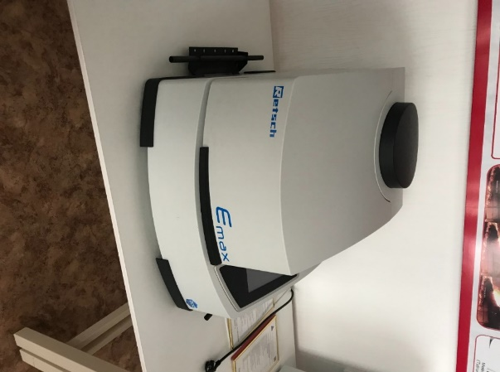 | 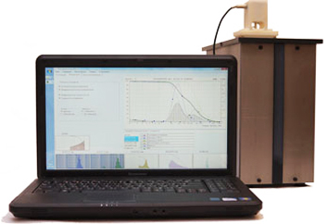
а | б

2.1 сурет – Модификаторды дайындауға арналған жабдық:
а – Retsch Emax наноұсатқышы; б – фотоседиментометр

Retsch Emax нано ұсатқышы металлургия саласында кеңінен қолданыс тапты. Ол үйкеліс пен соққының комбинациясы арқылы бірнеше минут ішінде қатты материалдарды 80 нм-ге дейін ұнтақтауға мүмкіндік береді және осылайша құймалардың өнімділік қасиеттерін арттыру үшін балқымаларға, құю қалыптарына және т.б. ұсақ бөлшектерді дайындауға мүмкіндік береді.
Ұнтақтау гарнитурасының материалы – тот баспайтын болат, вольфрам карбиді, цирконий оксиді;
Ұнтақтау аяқталғаннан кейін фракциялық құрам фотоседиментометр ФСХ-6K (2.1, б сурет) көмегімен бақыланды. Бұл бөлшектердің массасы мен санын мөлшеріне қарай бөлетін фракциялық құрамды анықтауға және үлестірудің статистикалық параметрлерін есептеуге мүмкіндік береді. Өлшеу нәтижелері дисплейде, принтерде көрсетіледі және BMP файлында графиктер, кестелер және статистика ретінде сақталады.

2.3 Тәжірибелік қорытпаны балқыту және модификациялау

АЧС-3 маркалы шойынды тәжірибелік балқытуды жүргізу үшін «Әбілқас Сағынов атындағы Қарағанды техникалық университеті» КеАҚ зертханасында орнатылған қуаты 25 кВт шыға берістегі керенуі 550 В және жиілігі 1-10 Гц УИП-25 модернизацияланған салқындату жүйесі бар зертханалық құрылғы пайдаланылды (2.3 сурет).
Қорытпаны құю үшін корунд-муллит-цирконий (КМЦ) тигельдері барлық тигельдер жиынтығының ішіндегі ең инерті ретінде пайдаланылды. Бұл тигельдер жеткілікті коррозияға төзімді, термиялық төзімділігі жоғары, сондықтан да оларды мерзімді қызмет көрсету режимінде пайдалануға мүмкіндік бар.

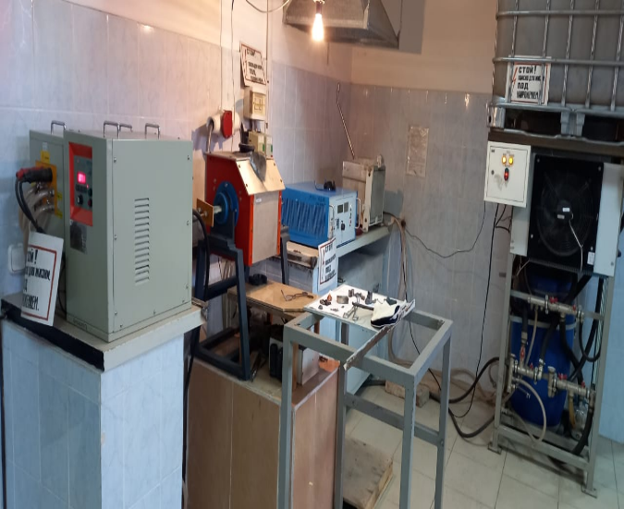 |  | 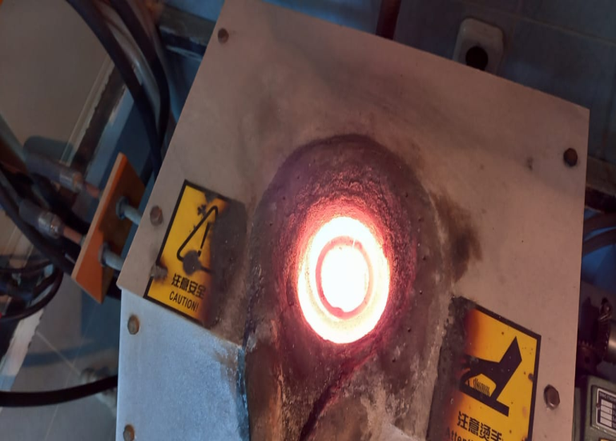

2.2 сурет – УИП-25 маркалы балқыту құрылғысы.

Шихтаның құрамы қабылданған көміртегі тотығы нормаларына сәйкес есептелді, құрамды түзету ферроқорытпалардың тиісті мөлшерін енгізу арқылы жүргізілді. Шойын құймаларының ақауы металл шихта ретінде пайдаланылды. Құймалар диаметрі 20 мм цилиндрлік қалыптарға құйылды. Корунд-муллит-цирконий тигеліне құю температурасы 1450 °С, тигель көлемі 80 мл.

2.4 Үлгілерді дайындау және трибологиялық сынақтар жүргізу

Сынамаларды бөлу және дайындау жұмыстары «Әбілқас Сағынов атындағы ҚарТУ» КЕАҚ инженерлік бейіндегі зерттеу зертханасында Unitom-2 қолмен кесу машинасымен, Struers A/S (Дания шығарған) жүргізілді.
Микроқаттылық ISO 6507-1:2005 халықаралық стандартына сәйкес келетін ҚР СТ ISO 6507-1-2005 республикалық стандартына сәйкес Durascan-70 (EMCO-TEST, Prüfmaschinen GmbH) автоматты микро қаттылық өлшегішінде Виккерс әдісі бойынша анықталды (2.7 сурет). Қаттылықты өлшеу үлгінің бетіне HV-5-ке тең тұрақты жүктеме әсерін басумен жоғарғы ұшының бұрышы 136° төрт қырлы алмаз пирамиданың көмегімен жүргізілді.
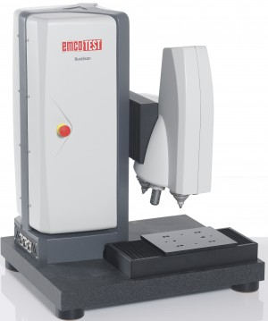

2.3 сурет – DuraScan-70 микро қаттылық өлшегіш

Трибологиялық зерттеулер жүргізу кезінде CSM Instruments (Швейцария) трибометрі қолданылды (2.8 сурет). Құрылғы «шар-дене» және «саусақ-дене» жүйелеріндегі сынақтар кезінде уақытқа, байланыс нүктесіндегі қысымға және температураға байланысты қатты денелер мен жабындардың үйкеліс коэффициентін және бетінің тозуға төзімділігін анықтауға арналған.
Тозу жолының профильдері Wyko-NT110 (Veeco, USA) оптикалық профилометрінде өлшенді, ол X, Y, Z осьтері бойындағы рельеф элементтерінің сызықтық өлшемдерін және беттің кедір-бұдыр параметрлерін өлшеуге арналған (2.4 сурет). Құрылғы контактісіз әдіспен беткі рельефтің үш өлшемді суреттерін визуализациялауға және алуға мүмкіндік береді.

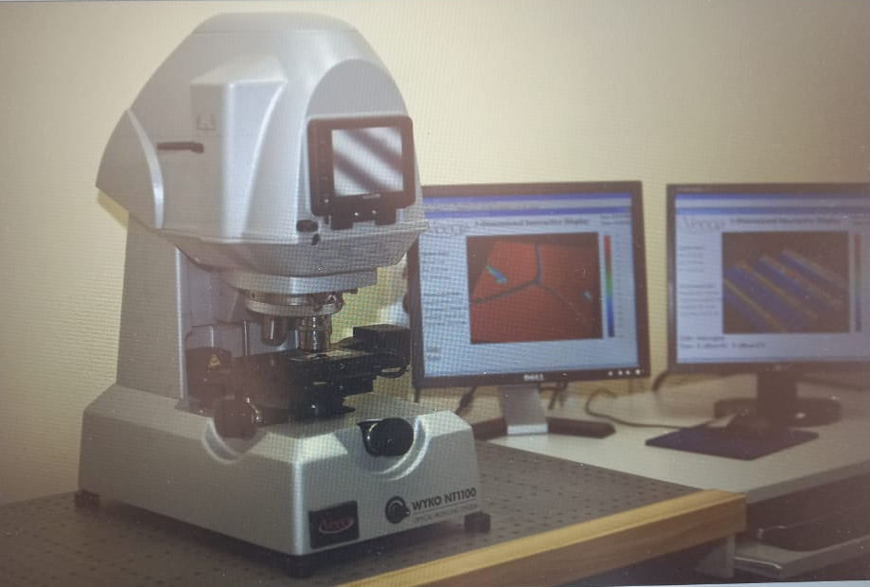

2.4 сурет – Wyko-NT110 оптикалық профилометр

2.5 Металлографиялық талдау жүргізу

Тәжірибелік үлгілердің құрылымын металлографиялық талдау Thixomet PRO БЖ көмегімен жүргізілді.
Thixomet PRO бағдарламасы металлографтың АЖО болып табылатын Thixomet кескін анализаторының бөлігі болып табылады және заманауи кескінді алу және компьютерлік өңдеу құралдарына негізделген металлографиялық зерттеу жабдықтары мен әдістерін жаңартуға арналған [87]. Құрылғы жоғары ажыратымдылықтағы үлгінің зерттелетін бетінің кез келген үлкен аудандарын панорамалық зерттеу кезінде байқауға мүмкіндік береді. Панораманы өңдеу үшін графикалық редактордың негізгі құралдары бар.
Бағдарламалық жасақтаманың ерекшелігі– дәстүрлі металлографияның негізгі мәселелерінің бірін шешу. Бұл проблема аспаптың көру өрісінің шетінде орналасқан шекаралық объектілерді метрикалық бағалау болатын. Мұндай шекаралық объектілерді талдаудан шығару өлшеу нәтижелерінің өрістен өріске қайталануына қатты әсер етеді. Thixomet PRO көршілес көру өрістерін желімдеу алгоритмі деп аталады. Микроскоптың зат үстелі басқа іргелес өріске ауысып жатқанда, алдыңғы өріс дәл «пиксель-пиксель» алдында түсірілген өріске түйіседі. Осылайша, ондаған және жүздеген көру өрістерінің панорамасы қалыптасады, осылайша нәтижелердің қайталануы бірнеше есе артады [87].
Бағдарламалық жасақтама модульдік принцип бойынша жасалған, бұл сапалы металлографияның кез-келген міндетін жүзеге асыруға мүмкіндік береді. Оның көмегімен сызықтық өлшемдерді, аудандарды, макро - және микроқаттылықты, қабаттың тереңдігін, дәндердің өлшемдерін және құрылымдық компоненттердің үлестерін өлшеуге, сондай-ақ қызығушылық тудыратын объектілердің санын есептеуге болады.
2.5-суретте Thixomet PRO пайдалану мысалы келтірілген.

2.5 сурет – Thixomet PRO БЖ металлографиялық талдағышы

2.7. Тәжірибелік үлгілердің микроқұрылымын зерттеу

Спектрлік талдау шағылысқан электрондардың дифракциясы әдісімен жүргізілді (Zeiss Crossbeam Auriga жүйесі, Carl Zeiss NTS GmbH, Германия). Ол үшін микро талдағыш жүйесі және EBSD бар Auriga екі бағанды растрлық микроскоп қолданылды (2.6 сурет).

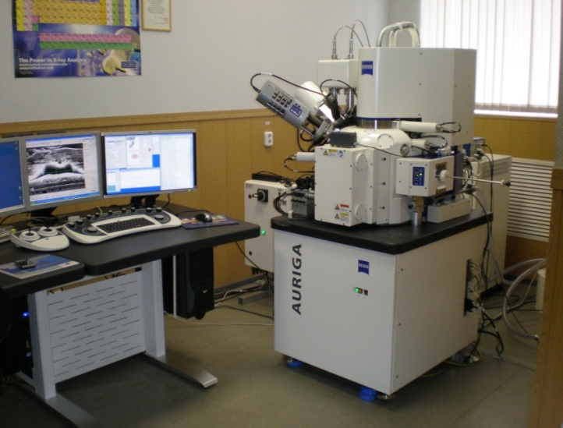

2.6 сурет – Микроанализ жүйесі және EBSD бар AURIGA екі бағанды растрлық микроскоп

Қабықша қалыптарын дайындауда қолданылатын суспензияны дайындау үшін қазақстандық балшық пайдаланылды. Балшықтың минералды құрамы D2 PHASER жұмыс үстелі дифрактометрінің көмегімен анықталды (2.8 сурет).
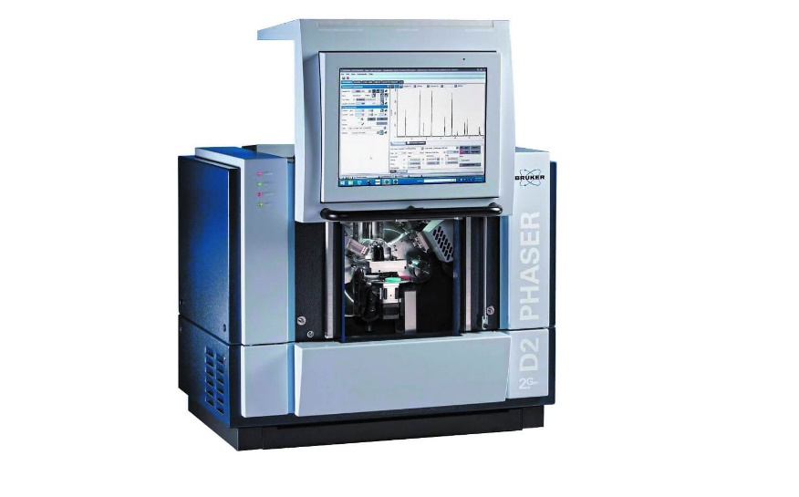

2.7 сурет – D2 PHASER дифрактометрі

Рентгендік фазалық талдау келесі компоненттері бар D2 Phaser Bruker рентгендік дифрактометрінде жүргізілді:
- Siemens KFL-CU-2K Cu–2K рентген түтігі, 0,4 x 12 мм (мыс анод);
- LYNXEYE позицияға сезімтал детектор;
- Соллера саңылауы;
- рентген шоғырының бастапқы және қайталама алшақтық жүйелері (қосымша алшақтық – 0,6 см);
- никельді Kβ сүзгісі;
- таратуға қарсы экран (биіктігі 0,5 см).
Дифрактограмманы түсіру үшін келесі шарттар таңдалды:
- кернеуі 30 КВт;
- ток 10 мА;
- үлгіні бұру – минутына 15 айналым (үлгінің құрамы туралы толық мәліметтер алуға мүмкіндік береді);
- түсіру диапазоны 40,4° - 80,6°;
- түсіру қадамы-0,02°;
- түсіруге кідіру уақыты-1 секунд.
Таңдалған түсіру параметрлерін ескере отырып, бір дифрактограмманы алу 67 минутты алады.
Минералдардың құрамын сәйкестендіру және сандық есептеу DIFFRAC.EVA және DIFFRAC.TOPAS бағдарламаларында жүргізілді.
Құрамында >1% болатын минералдардың кристалдық фазалары жазықтық аралық қашықтықтар жиынтығымен және дифракциялық максимумдардың салыстырмалы қарқындылығымен DIFFRAC.EVA және DIFFRAC.TOPASS бағдарламалық жасақтамасымен дифракциялық мәліметтер базасын пайдалана отырып (PDF-2,2016) Ритвельдтің есептеу әдісін қолданумен анықталды.

3 ШОЙЫНДЫ МОДИФИКАЦИЯЛАУДЫҢ ШОЙЫННЫҢ ҚАСИЕТТЕРІ МЕН ГРАФИТ ФАЗАСЫНЫҢ ПАРАМЕТРЛЕРІНЕ ӘСЕРІН ЗЕРТТЕУ

3.1. Шойынның қасиеттеріне модификацияның әсерін математикалық бағалау

AЧС-1 – AЧС-6 маркалы үйкеліске қарсы шойындар (МЕМСТ 1885-85) үйкеліс жағдайында жұмыс істейтін бөлшектерді жасауға арналған – біліктерге арналған мойынтіректер, топсалы қосылыстар, төлкелер, червякті редукторлары және т.б. Осы топтың қорытпаларының жоғары үйкеліске қарсы қасиеттері, ең алдымен, құрылым сипаттамаларымен қамтамасыз етіледі. Феррит пен перлит арасындағы мөлшерлік қатынас, осы компоненттердің дисперсиясы және майлау рөлін атқаратын және осылайша үйкеліс коэффициентін төмендететін графит фазасының мөлшері мен сипаттамалары үлкен маңызға ие.
Модификаторларды ұсақ дисперсті құрылымды құру факторы ретінде енгізу, оның ішінде енгізу фазаларының немесе графит фазасының өлшемдерін реттеу теориялық тұрғыдан толық негізделген. Ұсақ модификаторларды қолдану қорытпа құрылымының дисперсиясының жоғарылауына және эксплуатациялау қасиеттерінің жоғарылауына әкелетіні эксперименталды түрде дәлелденді [88-90].
Үйкеліске қарсы шойынның құрамына МС түріндегі металл карбидін енгізу құрылымның өзгеруіне, графит фазасының қалыптасуына және қасиеттерінің өзгеруіне айтарлықтай әсер етеді деп болжау қисынды. Бұрын жүргізілген зерттеуде [91] титан карбидінің графит фазасының түзілуіне әсері зерттелді. Титан карбидін белгілі бір хром-кремний қатынасында енгізу графитизацияның қосымша орталығы ретінде әрекет ете отырып, графит фазасының ұсақталуына ықпал ететіні анықталды. Титан карбиді, сондай-ақ титан және цирконий оксидтері сияқты қиын балқитын қосылыс болып табылады, балқымада өзінің даралығын сақтайды және графиттеу процесіне және жеткілікті ұсақ графиттің пайда болуына ықпал етеді. Басқаша айтқанда, титан карбиді шойын құрылымының дисперсиясын жақсарту үшін наномодификатор ретінде де қарастырылуы мүмкін.
Тәжірибелердің жалпы санын барынша аз шамаға дейін азайту қажеттілігіне сүйене отырып, экспериментті жоспарлауды қолдану туралы шешім қабылданды. Өйткені, бұл мәселені қажетті дәлдікпен шешу үшін қажетті және жеткілікті тәжірибелердің саны мен шарттарын таңдау процедурасы екені белгілі. Міндет, әдетте, процесті оңтайландыру, яғни оны жүзеге асырудың ең жақсы (экспериментатор тұрғысынан оңтайлы) шарттарын анықтау.
Экспериментті жоспарлаудағы негізгі міндет – оңтайландыру факторлары мен параметрін дұрыс таңдау. Фактор – бұл жеке тәжірибе барысында белгілі бір берілген мәнді алатын өлшенетін айнымалы шама. Факторлар қажетті көрсеткішті оңтайландыру мақсатында зерттеу объектісіне әсер ету әдістеріне сәйкес келеді. Бұл көрсеткіш оңтайландыру параметрі болып табылады. Ол жүргізілген зерттеу үшін маңызды, сандық, өлшенетін, бір мәнді және зерттеудің барлық ауқымында болуы керек.
Біздің жұмыста оңтайландыру параметрі (у) ретінде Виккерс – HV бойынша микроқаттылық және үйкеліс коэффициенті таңдалды.
Зерттелетін процесте оңтайландыру параметріне әсер ететін айнымалылар факторлар болып саналады. Мұндай шамалар әдетте өте көп болғандықтан, оларды эксперимент факторлары ретінде тағайындауға мұқият қарау керек. Ресурстардың шектеулілігі мен уақыт шеңберін ескере отырып, олар екі тәуелсіз факторды таңдауды ұтымды шешім деп санадық, бірақ толық факторлық эксперимент (ТФЭ) жағдайында. Факторларды таңдау кезінде олардың қойылатын талаптарға сәйкестігіне назар аударылды, яғни тәуелсіздік, басқарушылық, үйлесімділік және т. б. диссертацияның негізгі міндеті модификация процестерін зерттеу болғандықтан, бірінші фактор (x₁) модификатормен байланысты болуы керек. Модификатордың түрі өлшенбейтін мән болғандықтан, оны фактор ретінде қабылдау мүмкін емес. Алайда, сұрақтың күйін талдаудан модификатордың түрі анықталды-титан карбиді. Сондықтан оның мөлшері фактор ретінде алынды. Екінші фактор (x₂) пештен металды құю температурасын тағайындады, өйткені құрамында отқа төзімді заттар бар балқыманың қасиеттері біз қолданатын модификаторға да байланысты.
Ғылыми-техникалық әдебиеттер мен ағымдағы ақпаратқа шолу негізінде факторлық кеңістік аймағы, яғни әрбір факторды анықтау аймақтары анықталды. Әрі қарай, факторлардың негізгі сандық мәндеріне (деңгейлеріне) сәйкес келетін эксперименттің бастапқы нүктесі және Δх өзгеру аралықтары – факторлардың мәндерін өзгерту қадамдары (3.1 кесте).

3.1 кесте – Факторлық кеңістік

Фактор |  | Анықтау облысы | Факторлар деңгейлері |  |  | Өзгеру аралығы  Δх
Белгіленуі | Атауы | Анықтау облысы | негізгі  х₀ | жоғарғы  х_{max} | төменгі  x_{min} | Өзгеру аралығы  Δх
х₁ | TiC мөлшері, % | 0-0,6 | 0,2 | 0,3 | 0,1 | 0,1
х₂ | Құю темпе-ратурасы, °С | 1350-1600 | 1450 | 1500 | 1400 | 50

Бұл кестеде факторлар натурал мәндерде емес, кодталған түрде беріледі. Кодтау формула бойынша жасалады:

,

мұндағы Х – фактордың натурал ағымдағы мәні,
Х₀ – натурал өрнектегі фактордың негізгі деңгейі,
ΔХ – натурал өрнектегі фактордың өзгеру аралығы.
Екі фактор болған кезде қажетті N эксперименттерінің саны

N = 2² = 4.

Статистикалық өңдеу үшін қажетті көлемде деректер үлгісін жинау үшін әрбір экспериментті бірнеше рет қайталау қажет, яғни әрбір эксперимент бірнеше параллель тәжірибелерден тұрады. Эксперименттердің қажетті минималды саны факторлардың белгілі бір мәндерімен қамтамасыз етіледі
Оңтайландырудың әр параметрі үшін регрессия теңдеуі деп аталатын процестің математикалық моделін құру мақсатында нәтижелерді жеке статистикалық өңдеу жүргізілді
3.2 кестеде екі факторы бар ТФЭ2² түріндегі толық факторлық экспериментін жоспарлау матрицасы және оның шарттарына сәйкес жүргізілген параллель тәжірибелердің нәтижелері ұсынылған. Бұл жағдайда оңтайландыру параметрі микроқаттылық болып табылады. Әрбір жеке эксперименттің орташа у_{ор} мәндері, яғни тиісті тәжірибелер сериясы да есептеледі. Жоспарлау матрицасын жүзеге асыру кезінде сыртқы факторлардың әсерін азайту үшін уақыт бойынша тәжірибелерді рандомизациялау жүргізілді.

3.2 кесте – ТФЭ2² жоспарлау матрицасы

Эксперимент № | Факторлар |  |  |  | Оңтайландыру параметрі
Эксперимент № | х₀ |  | х₂ | х₁ x₂ | y₁ | y₂ | y₃ | у_{ор}
1 | + |  | + | + | 317 | 318 | 321 | 318,67
2 | + | – | + | – | 301 | 297 | 299 | 299
3 | + | + | – | – | 308 | 312 | 311 | 310,33
4 | + | – | – | + | 293 | 289 | 290 | 290,6

Эксперименттік деректерді алдын-ала статистикалық өңдеу нәтижелері 3.3 кестеде көрсетілген.

3.3 кесте – Эксперимент нәтижелерін математикалық өңдеу

Экспе-римент № | Факторлар |  |  |  | Оңтайландыру параметрі |  |  | y_{ор} | y₁ – y_{ор} | y₂ – y_{ор} | y₃ – y_{ор} | S²
Экспе-римент № | х₀ | х₁ | х₂ | х₁x₂ | y₁ | y₂ | y₃
1 | + | + | + | + | 317 | 319 | 321 | 319 | -2 | 0 | 2 | 8,0
2 | + | – | + | – | 301 | 297 | 298 | 298,67 | 2,33 | -1,67 | 0,67 | 8,67
3 | + | + | – | – | 309 | 311 | 311 | 310,33 | -2,33 | 0,67 | 0,67 | 6,33
4 | + | – | – | + | 292 | 289 | 291 | 290,67 | 1,33 | -1,67 | 0,33 | 4,67
Сомасы |  |  |  |  |  |  |  |  |  |  |  | 27,67

Нәтижелерді әрі қарай статистикалық өңдеу үшін әр тәжірибенің дисперсиясын және тұтастай алғанда бүкіл экспериментті есептеу қажет. 3.3 кестеде әр экспериментті оңтайландыру параметрінің дисперсиялары есептелген.
Жеке экспериментті оңтайландыру параметрінің S² дисперсиясы әрбір тәжірибедегі мән y_{i} және n қайталанған бақылаулардағы y_{ор} орташа мәні арасындағы айырмашылықтың квадраты ретінде анықталады:

,
мұндағы q = 1, 2, 3 – эксперименттегі тәжірибе нөмірі;
n = 3 – жеке эксперименттегі тәжірибелер саны.
Бүкіл эксперименттің дисперсиясы барлық тәжірибелердің дисперсияларының орташалануы нәтижесінде алынады және эксперименттің қайталану дисперсиясы деп аталады.
Дисперсия алынған нәтижелердің бір-бірінен ауытқуын көрсететіндіктен, алдымен дисперсиялардың біркелкілігін тексеру қажет. Яғни, эксперименттегі барлық тәжірибелер бірдей дәлдікпен жүргізілгеніне көз жеткізу керек. Тексеруді әртүрлі статистикалық критерийлер арқылы жасауға болады. Олардың ең қарапайымы – екі дисперсияны салыстыруға арналған Фишер критерийі. Фишердің есептеу критерийі (F_{ес}) үлкен дисперсияның кішіге қатынасын білдіреді:

.

Алынған шама еркіндік дәрежелерінің сәйкес саны мен таңдалған маңыздылық деңгейі үшін таңдалған Фишер критерийінен F_{кес} кестелік шамасымен салыстырылады.
Егер критерийдің есептік мәні кестелік мәннен аз болса, онда дисперсияларды біртекті деп санауға болады. Әйтпесе, дисперсиялар гетерогенді, яғни бір-бірінен айтарлықтай ерекшеленеді. Содан кейін алынған эксперименттік деректерді одан әрі жұмыс істеу үшін пайдалану мүмкін емес. Барлық тәжірибелер дисперсиялардың біркелкілігіне қол жеткізу үшін жабдықтың параметрлерін немесе өлшеу әдістерін өзгерту арқылы қайталануы керек.
Біздің жағдайда еркіндік дәрежелерінің саны f₁ = f₂ = 3 – 1 = 2 және F_{кес} критерийінің кестелік мәні 19,0-ге тең. Оның есептік мәні:

F_{ес} = 8,67 / 4,67 = 1,86.

F_{ес} < F_{кес}, сондықтан дисперсиялар біртекті, деректерді одан әрі өңдеуге болады.
S_{y}² қайталану дисперсиясын анықтаймыз. Параллель эксперименттердің саны барлық эксперименттерде бірдей болғандықтан, оны мына формула бойынша есептеуге болады:

,

мұндағы i – эксперимент нөмірі,
q – i-ші эксперименттегі тәжірибе нөмірі,
у_{орi} – i-ші экспериментіндегі оңтайландыру параметрінің орташа мәні,
s_{y}² – i-ші эксперимент дисперсиясы,
n – эксперименттегі тәжірибелер саны,
N – эксперименттер саны.
Эксперимент дисперсиясы:

S_{y}² = (8,0 + 8,67 + 6,33 + 4,67)/ 4 = 6,92.

Біздің жоспарлау матрицаға (3.2 кесте) сәйкес келетін факторлардың кодталған мәндеріндегі регрессия теңдеуі келесідей болады:

y = b₀ + b₁x₁ + b₂x₂ + b₃x₁ x₂,

мұндағы b₀, b, b₂, b₃ – есептелген регрессия коэффициенттері.
Жалпы жағдайда, b регрессия коэффициенті x факторы бірлікке өзгерсе, y оңтайландыру параметрінің орташа мәні қалай өзгеретінін көрсетеді.
Регрессия теңдеуін құру үшін оның коэффициенттерінің мәндерін анықтау қажет. Факторлардың кез келген саны үшін коэффициенттер бір формула бойынша есептеледі:

,

мұндағы j – фактор нөмірі, j = 0, 1, 2, 3;
N = 4 – эксперименттер саны.

b₀ = (319 + 298,67 + 310,33 + 290,67) / 4 =1218,67/4 = 304,67,

b₁ = (319 – 298,67 + 310,33 – 290,67) / 4 = 39,99/4 = 10,0,

b₂ = (319 + 298,67 – 310,33 – 290,67) / 4 =16,67/4 = 4,17,

b₃ = (319 – 298,67 – 310,33 + 290,67) / 4 =0,67/4 = 0,17.

Барлық регрессия коэффициенттері плюс белгісіне ие болғандықтан, олардың барлығы оңтайландыру параметріне оң әсер етеді деп болжауға болады. Сондықтан олардың көбеюі микроқаттылықтың жоғарылауына ықпал етуі керек. Алайда, неғұрлым нақты қорытынды жасау үшін әрбір регрессия коэффициентінің маңыздылығын тексеру қажет. Тексеруді оның t_{ес} есептік мәнін t_{кес} кестелік мәнімен салыстыра отырып, Стьюдент критерийінің көмегімен жүргізетін боламыз. Егер оның абсолютті мәні критерийден асып кетсе, коэффициент маңызды. Әйтпесе, коэффициент маңызды емес, тиісті фактордың процеске әсері шамалы немесе мүлдем жоқ. Әйтпесе, коэффициент маңызды емес, тиісті фактордың процеске әсері шамалы немесе мүлдем жоқ.
Стьюдент критерийі (t) мына формула бойынша есептеледі:

,

мұндағы | b_{j} | – регрессия теңдеуінің j коэффициентінің модулі,
S_{b}² – оның дисперсиясы
j – коэффициент нөмірі.
S_{b}² регрессия коэффициентінің дисперсиясы мына формула бойынша анықталады:
.

Формуладан барлық коэффициенттердің дисперсиялары бір-біріне тең болады, өйткені олар тек тәжірибе қателігі мен тәжірибе санына байланысты.

S_{b}² = 6,92 / 4 = 1,73.

t₀ = 304,67/1,73 = 176,11

t₁ = 10 / 1,73 = 5,78

t₂ = 4,17 / 1,73 = 2,41

t₃ = 0,17 / 1,73 = 0,10

Еркіндік дәрежелері саны f = 3-1 = 2 және α = 0,05 сенімділік ықтималдығы бар Стьюдент критерийдің кестелік мәні t_{кес} = 4,30. Әрбір коэффициент үшін есептелген критерий мәндерін кестелік мәнмен салыстырудан екінші және үшінші коэффициенттер статистикалық тұрғыдан маңызды емес екендігі шығады. Осылайша, құю температурасы микроқаттылыққа ерекше әсер етпейді деп айтуға болады.
Кодталған мәндердегі регрессия теңдеуінің соңғы түрі келесідей:

y = 304,67 + 10 x₁.

Регрессиялық модельдің сәйкестігін тексеру сәйкестік дисперсиясы арқылы жүзеге асырылады:
,

мұндағы N – эксперименттер саны (матрицаның жолдар саны);
n – эксперименттегі параллель тәжірибелер саны;
y_{орj} – j-ші эксперименттегі оңтайландыру параметрінің орташа арифметикалық мәні;
ŷ_{j} – j-ші тәжірибе шарттары үшін модель бойынша есептелген оңтайландыру параметрінің мәні
k –факторлар саны.
ŷ_{j} факторлардың кодталған мәнін регрессия теңдеуіне ауыстыру арқылы анықталады.
S_{ад}² = 3((319 – 314,67)² + (298,67 – 294,67)² + (310,33 – 314,67)² + (290,67 – 294,67)²) / (4 – 3) = 208,77.

Модельдің сәйкестігі Фишер есептелген критерийін кестемен салыстыру арқылы анықталады.
Фишер есептеу критерийі:

= 208,77 / 6,92 = 30,17.

Еркіндік дәрежелері f₁ = 2 және f₂ = 2 болғанда критерийдің кестелік мәні F_{кес} = 19,0.
Модель барабар, өйткені F_{ес} > F_{кес}.
Экстремалды мәндерді анықтау үшін біз градиент бойынша тік көтерілеміз. Жауап бетінде қозғалу үшін регрессия теңдеуінде фактордың кодталған мәндерінен натуралға өту керек. Ол үшін кодтауға арналған өрнекті қолдану керек:

,

мұндағы Х – фактордың натурал ағымдағы мәні,
Х₀ – натурал теңдіктегі фактордың негізгі деңгейі,
ΔХ – натурал өрнектегі фактордың өзгеру аралығы.
Сонда мынаған қол жеткіземіз:

y = 304,67 + 10 (Х₁ – 0,2) / 0,1 немесе

НV = 284,67 + 100 С_{мод}.

мұндағы HV – микро қаттылық,
С_{мод} – модификатор мөлшері (TiO₂)
Оңтайлы мәндерді анықтау үшін біз градиент бойынша тік көтерілеміз градиент бойынша фактордың қадамын 0,05 деп аламыз, яғни Δ С_{мод} = 0,05.

3.4 кесте. Градиент бойынша тік көтерілу шарттары

Тәжірибе № (қадам) | С_{мод} | НV = 284,67 + 100 С_{мод}.
1 | 0,2 | 284,67 + 100 * 0,2 = 304,67
2 | 0,25 | 309,67
3 | 0,3 | 314,67
4 | 0,35 | 319,67
5 | 0,4 | 324,67
6 | 0,45 | 329,67
7 | 0,50 | 334,67
8 | 0,55 | 339,67
9 | 0,6 | 344,67

Ойдағы эксперименттер жоспардың центрінен, яғни негізгі деңгейден басталады. Негізгі деңгейге сәйкес келетін модификатордың концентрациясының мәнін теңдеуге қоямыз. Әрбір келесі қадамда оған градиент бойынша фактор қадамын қосамыз. Ойдағы тәжірибелерді факторды анықтау облысында жүргіземіз.
Статистикалық модель сызықтық болып шыққандықтан, концентрацияның жоғарылауы қаттылықтың жоғарылауына әкеледі. Экстремум функциясы жоқ, яғни тіпті соңғы ойша тәжірибені жүзеге асыру бізге оңтайлы мәндерге кепілдік бермейді. Титан карбиді – шойынның құнын арттыратын қымбат өнім. Сондықтан, қаттылық ең жоғары болатын модификатор концентрациясының мәнін іске асырмас бұрын, олар модификацияның шойынның басқа сипаттамасына әсерін бағалау жөн болар деген шешімге келдік.
Төменде оңтайландырудың екінші параметрі-үйкеліс коэффициенті үшін деректерді математикалық өңдеудің екінші сериясының нәтижелері келтірілген.
3.5 кестеде оңтайландыру параметрі ретінде үйкеліс коэффициенті бар жоспарлау матрицасын көрсетеді.

3.5 кесте – ТФЭ 2² жоспарлау матрицасы

Эксперимент № | Факторлар |  |  |  |  | Оңтайландыру параметрі
Эксперимент № | х₁ | х₂ | х₁ x₂ | х₁² | х₂² | y₁ | y₂ | y₃ | y_{ор}
1 | + | + | + | + | + | 0,21 | 0,17 | 0,19 | 0,19
2 | – | + | – | + | + | 0,42 | 0,39 | 0,38 | 0,40
3 | + | – | – | + | + | 0,27 | 0,28 | 0,23 | 0,26
4 | – | – | + | + | + | 0,38 | 0,43 | 0,41 | 0,41

Тиісті статистикалық өңдеуді жүргізгеннен кейін эксперименттердің дисперсиялары есептелдіол 3.6 кестеде көрсетілген.

3.6 кесте – Эксперимент нәтижелерін математикалық өңдеу

Эксперимент № | Факторлар |  |  |  | Оңтайландыру параметрі |  |  | y_{ор} | y₁ – y_{ор} | y₂ – y_{ор} | y₃ – y_{ор} | S²
Эксперимент № | х₀ | х₁ | х₂ | х₁x₂ | y₁ | y₂ | y₃
1 | + | + | + | + | 0,21 | 0,17 | 0,16 | 0,18 | 0,03 | -0,01 | -0,02 | 0,0014
2 | + | – | + | – | 0,42 | 0,39 | 0,38 | 0,40 | 0,02 | -0,01 | -0,01 | 0,0006
3 | + | + | – | – | 0,27 | 0,28 | 0,23 | 0,26 | 0,01 | 0,02 | -0,03 | 0,0014
4 | + | – | – | + | 0,38 | 0,42 | 0,43 | 0,41 | -0,03 | 0,01 | 0,02 | 0,0014
Сомасы |  |  |  |  |  |  |  |  | 0,03 | 0,01 | -0,04 | 0,0048

Біз Фишер критерийі бойынша эксперименттердің дисперсияларының біркелкілігін тексереміз. Оның есептік мәні:

F_{ес} = 0,0014/ 0,0006 = 2,33.

Бұл мән жоғарыда табылған кестедегі шамадан аз: F_{кес} = 19,0. Дисперсиялар бір текті.
Сондықтан біз статистикалық өңдеуді әрі қарай жалғастырамыз, әдетте регрессия теңдеуінің коэффициенттерін анықтаймыз және олардың маңыздылығын тексереміз, ал алынған математикалық модельдің өзі нақты процеске сәйкес келеді.
Есептелген коэффициент мәндері:

b₀ = (0,19+0,40+0,26+0,41) / 4 =1,26/4 = 0,315;

b₁ = (0,19-0,40+0,26-0,41) / 4 = 0,36/4 = -0,09;

b₂ = (0,19+0,40-0,26-0,41) / 4 =-0,08/4 = -0,02;

b₃ = (0,19-0,40-0,26+0,41) / 4 =-0,06/4 = -0,015.

Барлық регрессия коэффициенттерінің дисперсиялары бір-біріне тең:

S_{b}² = 0,048/4 = 0,012.

Әрбір коэффициент үшін Стъюдент критерий мәндерін есептейміз:

t₀ = 0,315/0,012 = 26,08;

t₁ = -0,090/ 0,012 = -7,5;

t₂ = 0,020/0,012 = -1,67;

t₃ =-0,015/ 0,012 = -1,25.

Жоғарыда айтылғандай, f = 3-1 = 2 еркіндік дәрежелері және α = 0,05 сенімділік ықтималдығы бар Стъюдент критерийінің кестелік мәні t_{кес} = 4,30. Демек, соңғы екі коэффициент шамалы. Яғни, үйкеліс коэффициентіне қорытпаны құю температурасы және модификатордың температурасы мен концентрациясы бірлесіп әсер етпейді. Тек модификатор концентрациясының әсерін ескеру қажет. Сонымен қатар, коэффициенттің алдында «минус» белгісі болғандықтан, оның әсері теріс. Яғни, қорытпадағы титан карбиді мөлшерінің жоғарылауымен үйкеліс коэффициенті төмендейді.
Регрессия теңдеуі келесідей болады:

y = 0,315 – 0,09x₁.

x₁ факторының кодталған мәнін (А) түрлендіруге ұқсас натурал мәнге аударамыз:

y = 0,315 – 0,09 (Х₁ – 0,2) / 0,1 немесе Ктр = 0,495 – 0,9 Х₁.

Үйкеліске қарсы шойындар үшін үйкеліс коэффициенті микроқаттылықтан басым болғандықтан және модификатордың концентрациясының жоғарылауы оған теріс әсер ететіндіктен, тік көтерілуді (ойша тәжірибенің оңтайлы) жүзеге асыру мүмкін емес деп саналды.
3.3 және 3.6 кестелерді салыстырудан титан карбиді мөлшерінің жоғарылауымен қаттылық 10-15% - ға артып, үйкеліс коэффициенті 2,5 есе төмендейтінін көруге болады. Сондықтан қоспаланатын модификатор қоспаларының ұтымды мөлшері 0,3-0,4% деңгейінде болуы керек деп есептейміз.

3.2. Шойынның қасиеттеріне модификациялаудың әсері

Зерттеу нысаны ретінде қолданылған AЧС-3 маркалы үйкеліске қарсы шойынның химиялық құрамы 3.7 кестеде келтірілген.
Модификатор ретінде F 500 маркалы титан карбиді пайдаланылды (ТУ 6-09-492-75) [83]. Эксперименттерде қолданылған модификатордың мөлшері массасы бойынша 0,1-ден 0,3% - ға дейін өзгерді.
Модификатор ретінде F 500 маркалы титан карбидінің микро ұнтағы қолданылды (ТУ 6-09-492-75). Оның химиялық формуласы TiC, яғни металл титанның көміртегімен химиялық қосылысы. Бұл өте қатты материал: Моос шкаласы бойынша қаттылығы 9, шамамен 30 ГПа сәйкес келеді. Титан карбиді жоғары беріктігімен, ыстыққа төзімділігімен, абразивті тозуға төзімділігімен және кейбір қышқылдардың (күкірт және тұз) әсерімен сипатталады, бірақ «Патша арағында», сондай-ақ фторлы (HF) және азотты (HNO₃) қышқылдар қоспаларында және сілтілі балқымаларда ериді. Ұнтақ қою сұр түске ие.
Бұл заттың F 500 маркасы оның негізгі сипаттамасын – түйіршікті көрсетеді – FEPA (the Federation of the European Producers of Abrasives) мәліметтері бойынша. FEPA – бұл европа елдерінің өндірушілері мен бақылау органдары әзірлеген абразивтерге арналған жіктеу жүйесі. Оның екі шкаласы бар – FEPA F және FEPA P. Олардың арасындағы негізгі айырмашылық абразивті дәндерді қолдану болып табылады. FEPA F жүйесі микрометрлермен өлшенген абразивті дәндердің орташа диаметріне негізделген дәнекшелерді тағайындайды. F 500 дәнекшесі негізгі фракцияның дәндерінің өлшемдері 40-50 мкм болатын МЕМСТ 3647-80 бойынша М50 дәнекшелі микро ұнтаққа сәйкес келеді.
TУ 6-09-492-75 сәйкес, F 500 маркалы титан карбиді ұнтағының кем дегенде 80 % дисперсиясы 500 мкм болатын бөлшектерден тұрады. Ұсақ дисперсті құрылымды құру үшін кристалдану орталықтары ретінде модификаторды енгізу әсерінің тиімділігін арттыру үшін титан карбидінің дисперсиясы есептеулерге сәйкес 0,5 мкм (500 нанометр) дейін көтерілді [83, 84].
Модификаторды қосымша ұнтақтау Retsch Емax (Германия) нано ұсатқышында ұсақтау параметрлерімен жүргізілді: ұнтақтау шарларының өлшемі – 15 мм; айналу жиілігі – 1200 айн/мин (2.1-сурет). Ұнтақталғаннан кейін ФСХ-6К фотоседиментометрінде алынған титан карбиді ұнтағына фракциялық талдау жүргізілді. Қосымша ұнтақталғаннан кейін дисперсия 0,3-0,5 мкм құрады, бұл фракцияның құрамында кемінде 80% болды.
Модернизацияланған салқындату жүйесі бар УИП-25 зертханалық қондырғысында АЧС-3 маркалы шойын балқытылды. Шихтаның құрамы қабылданған көміртегі тотығы нормаларына сәйкес есептелді, құрамды түзету ферроқорытпалардың тиісті санын енгізу арқылы жүргізілді. Қорытпаның құрамы Niton XL2 – 100G және «Аргон-5СФ» спектрометрінің көмегімен бақыланды. Стандартты қорытпамен салыстырғанда тәжірибелік қорытпаның химиялық құрамы 3.7 кестеде келтірілген

3.7 кесте – АЧС-3 маркалы шойынның және тәжірибелік қорытпаның құрамы, %

Қорытпа | C | Si | Mn | Ni | Cr | Ti | Cu | S | P
Стандарт бойынша | 3,2-3,8 | 1,7-2,6 | 0,3-0,7 | 0,3 дейін | 0,3 дейін | 0,03-0,1 | 0,2-0,5 | 0,12 дейін | 0,15-0,4
Тәжірибелік | 3,4 | 1,9 | 0,5 | 0,3 | 0,3 | 0,1 | 0,4 | 0,1 | 0,2

Ескертпелер:
Стандарт – МЕМСТ 1585-85 сәйкес қорытпаның құрамы көрсетілген;
Тәжірибелік – тәжірибелік зертханалық қорытпаның құрамы көрсетілген.

Дайын қорытпа 1450°C температурада ең инертті ретінде КМЦ (корундомуллито-цирконий) тигельдеріне құйылды. Әр тигельдің көлемі 80 мл болды. Тигельдің түбіне алдын ала дайындалған титан карбиді ұнтағы салынды. Оның мөлшері үлгінің болжамды массасының 0,1% - дан 0,3% - на дейін өзгерді. Титан карбидінің көлемі бойынша біркелкі таралуы үшін 10 минут ішінде балқытылған тигельдер зертханалық ультрадыбыстық ЛУК-0,5/20-О кешенін пайдаланып амплитудасы 150 мкм және жиілігі 125 Гц болғанда ультрадыбыстық әсерге ұшырады [92, 85].
Толық кристалдану және салқындату аяқталғаннан кейін микроқаттылықты, тозуға төзімділікті және басқа трибологиялық қасиеттерді зерттеу үшін диаметрі 20 мм үлгілер дайындалды.

3.8 кесте – Жүргізілген сынақтар нәтижелері

Үлгі нөмірі | Модификатор мөлшері (TiC), % | Микро қаттылық, HV | Үйкеліс коэффициенті
3 | – | 248 | 0,4
4 | 0,1 | 291 | 0,4
1 | 0,2 | 310 | 0,25
2 | 0,3 | 319 | 0,10
5 | 0,4 | 320 | 0,11
6 | 0,5 | 340 | 0,3
7 | 0,6 | 342 | 0,35

Виккерс бойынша микроқаттылық сынақтары DuraScan-70 автоматты микро қаттылық өлшегіштерінде (EMCO-TEST, Prüfmaschinen GmbH) жүргізілді. 3.8 кестеде өткізілген сынақтардың жалпыланған нәтижелері келтірілген.
3.8 кестенің деректері негізінде микроқаттылық пен үйкеліс коэффициентінің модификатор мөлшеріне тәуелділігінің графиктері салынған (3.1 және 3.2 суреттер).

3.1 сурет – Микроқаттылықтың модификатор мөлшеріне тәуелділігі

3.2 сурет – Үйкеліс коэффициентінің модификатор мөлшеріне тәуелділігі

3.8 кесте мен 3.1 және 3.2 суреттерден көрініп тұрғандай, титан карбидін енгізу шойынның қасиеттеріне оң әсер етеді. Титан карбидін 0,2-0,3% мөлшерінде массасы бойынша 0,5 мкм ірілікпен АЧС-3 маркалы үйкеліске қарсы шойынға модификатор ретінде енгізу микроқаттылықтың орта есеппен 20% - ға ұлғаюына әкеледі, бұл ретте үйкеліс коэффициенті 2 есеге азаяды, бұл үйкеліске қарсы материал ретінде АЧС-3 пайдалану мерзімінің артуына әсер етуі тиіс. Трибологиялық сынақтармен бұл гипотеза расталды.
Алайда, қорытпа құрамына титан карбиді қосылғанда оның қаттылығы жоғарылайды және 3.5 кестесінің есептік деректеріне сәйкес келеді, бірақ сонымен бірге үйкеліс коэффициенті бастапқы мәндерге дейін артады. Бұл факт титан карбидінің ерімеген бөлшектері ену фазаларын білдіретіндігімен байланысты және белгілі бір мөлшерде (0,3-тен жоғары) микро кедергілер бола отырып, осыдан үйкеліс коэффициентінің жоғарылауына әкелуі мүмкін. Жоғарыда айтылғандарға байланысты құрамында 0,3% - дан астам титан карбиді бар үлгілер одан әрі зерттеулерден алынып тасталды.
Алдын ала зерттеулер көрсеткендей, титан карбидін массаның 0,2-0,3% мөлшерінде енгізу үйкеліс коэффициентіне оң әсер етеді, бұл тозуға төзімділікке жағымды әсер етуі керек. Осы мақсатта трибологиялық қасиеттерге сынақтар жүргізілді. 3.3-суретте тозуға арналған сынақтардың мысалдары келтірілген.

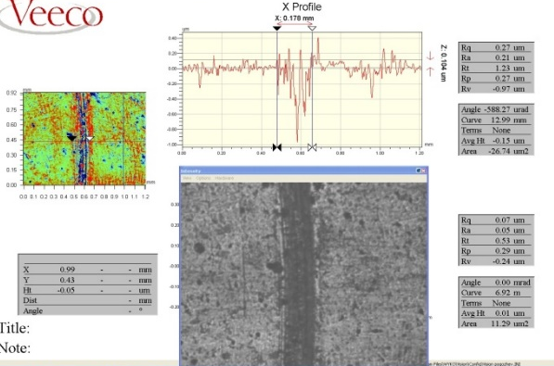
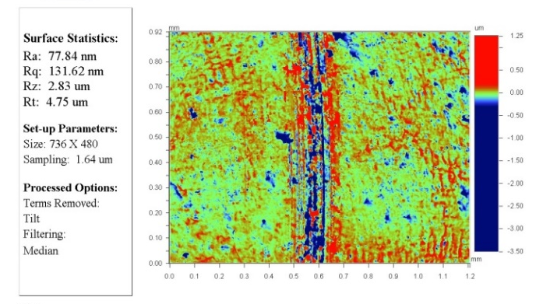

3.3 сурет – Тозуға төзімділік сынақтар (тозу жолдары) мысалы

Әрбір тәжірибелік үлгідегі тозу жолдарының параметрлеріне талдау жүргізілді. 3.4 суретте титан карбидінің әртүрлі мөлшерімен модификацияланғанға дейін және кейін үлгілердің тозу жолдарының профильдерін салыстыру берілген. Қисықтар үлгінің импакт-кратерін келесі параметрлер бойынша өлшеу негізінде алынады: R_{a} R_{q} R_{z} R_{t}, сондай-ақ кедір-бұдырлық сипаттамаларын ескере отырып, кратерлердің биіктігі мен ені.
3.2 кестенің деректерінен және 3.4 суретті талдаудан көрініп тұрғандай, № 2 үлгінің үйкеліс коэффициенті ең аз, № 1 үлгінің үйкеліс коэффициенті де өте төмен. Дәл осы үлгілер нөлдік тозу профилімен және нөлдік кратер өлшемдерімен сипатталады. № 3 және № 4 үлгілерде өте терең және кең тозу жолдары бар, үйкеліс коэффициенті жоғары, кратердің биіктігі биіктігі бойынша -20 мкм және ені бойынша 0,45 мм-ге дейін өзгереді. Айта кету керек, № 3 үлгі (өзгертілмеген) кратердің шеттерінде шығыңқы жерлердің пайда болуымен сипатталады, бұл тозудың басында сынудың морт сынғыштық сипатын көрсетуі мүмкін.

Биіктігі, мкм | 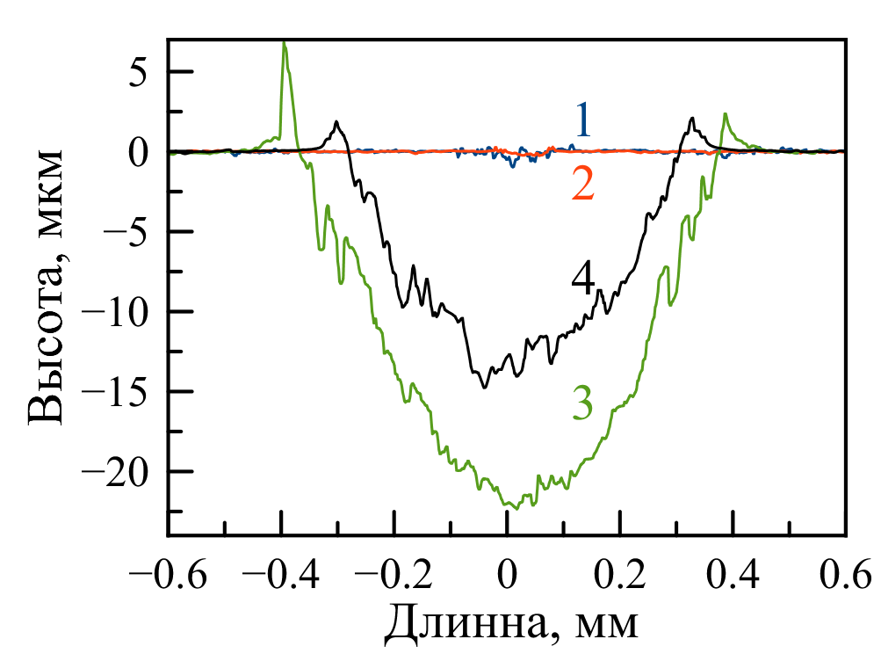
 | Ұзындығы, мм
1 – 4 сыналатын үлгілердің нөмірлері

3.4 сурет – Тәжірибелік үлгілердің тозу профильдерінің параметрлерін салыстыру

Трибологиялық және микроқаттылық сынақтарының нәтижелерін қорытындылай келе, титан карбидін массасы бойынша 0,2-0,3% мөлшерінде енгізу үйкеліс коэффициенті төмендеген кезде қаттылық пен тозуға төзімділіктің жоғарылауына әкеледі деп айтуға болады. 0,1% TiC енгізу зерттелетін қасиеттерге іс жүзінде әсер етпейтінін көруге болады, бұл құрылымның дисперсиясын қамтамасыз ету үшін қосымша кристалдану орталықтарының жеткіліксіздігін көрсетеді.
TiC мөлшерін 0,3% - дан жоғары артырудың еш мағынасы жоқ, өйткені 0,2% немесе 0,3% енгізу кезінде қорытпаның қасиеттері іс жүзінде бірдей. Одан бөлек, ТіС мөлшерін 0,3 % жоғарылатқанда үйкеліс коэффициентінің де жоғарылауы байқалды (3.2 сурет).

3.3. Модификацияның тәжірибелік қорытпаның графит фазасының параметрлеріне әсері

Тозудың классикалық теориясына сәйкес, бірдей тозу жағдайында үйкеліс беттерінің қаттылығының жоғарылауы үйкеліс коэффициентінің жоғарылауына әкеледі [15], бірақ бұл жағдайда кері құбылыс байқалады, яғни үйкеліс коэффициенті төмендейді. Жұмыста [92] алынған қорытындыларға сүйене отырып, үйкеліс коэффициентінің төмендеуі модификаторды енгізгеннен кейін құрылымның өзгеруіне байланысты деп болжауға болады. Бұл титан карбидінің модификациясы нәтижесінде болатын құрылымдық өзгерістердің болуымен түсіндірілуі мүмкін. Мысалы, металл матрицасы мен графит фазасының дисперсиясының жоғарылауы, оның майлаушы ретіндегі рөлі артады. Бұл болжамды растау үшін үлгілердің құрылымын егжей-тегжейлі зерттеу қажет, бұл зерттеудің келесі қадамы болады.
Сонымен қатар, AЧС-1 – AЧС-6 антифрикциялық шойын бөлшектерінің кең таралуына қарамастан, олар қорытпаның құрылымына, атап айтқанда графит фазасының сипаттамаларына байланысты болуы мүмкін қасиеттердің кең таралуын көрсетеді.
Бұрын жүргізілген зерттеуде [94] графит фазасының сипаттамаларының таралуы (ұзындығы, таралуы, пішіні және т.б.) сырғанау коэффициентіне айтарлықтай әсер ететіндігі көрсетілді, ал графит фазасы неғұрлым дисперсті және біркелкі болса, шойынның үйкеліске қарсы қасиеттері соғұрлым жоғары болады. Графиттің колониялар түрінде таралуы сырғанау коэффициентінің мәні бойынша ең аз қолайлы. Графит қосындыларының ауданының ұлғаюы қорытпаның жалпы қаттылығының төмендеуіне әкеледі.
Жұмыста [17] балқымаға модификаторлардың аз мөлшерін енгізу қорытпалардың соңғы құрылымының дисперсиясының жоғарылауына және пайдалану қасиеттерінің жоғарылауына әкелетіні көрсетілген. Осылайша, модификаторларды ұсақ дисперсті құрылымды құру факторы ретінде енгізу, оның ішінде енгізу фазаларының немесе графит фазасының өлшемдерін реттеу теориялық тұрғыдан толық негізделген. Бұл болжамды тексеру үшін Thixomet Pro көмегімен үлгілердің құрылымына металлографиялық талдау жүргізілді. Strue кешені арқылы талдау үшін шлифтер дайындалды.
Графит қосындыларының ұзындығы мен өлшемі, ауданы және пішін факторы сияқты факторлар зерттелді. Бұл жағдайда форма факторы құраушының (графит) изометриялық дәрежесін білдіреді, яғни форма факторының мәні неғұрлым жоғары болса, берілген графит пішіні сфераға жақын болады. Форма факторы мына формула бойынша есептелді:

,

мұндағы: А – графит алып жатқан аймақ,
D – графит диаметрі.
Талдау кем дегенде 10 көру өрісінде жүргізілді, сондықтан алынған мәліметтерді көрнекті деп санауға болады. Салыстыру үлгісі ретінде модификаторсыз AЧС - 3 маркалы шойын қолданылды. 4 суретте зерттелген үлгілердің құрылымдары көрсетілген.
3.6 суретте төрт жүз есе үлкейту кезінде № 2 үлгінің (TiC мөлшері – 0,3 %) және № 3 үлгінің (TiC қосылмаған) құрылымдары келтірілген.

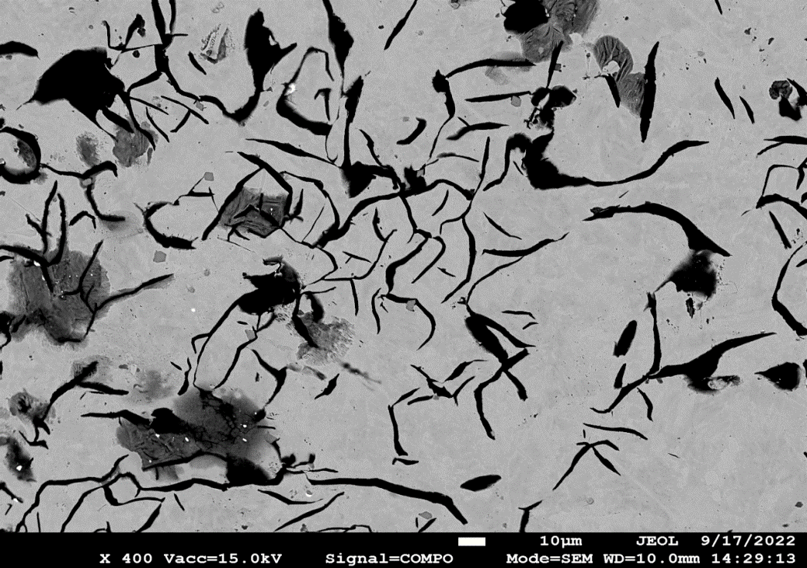 | 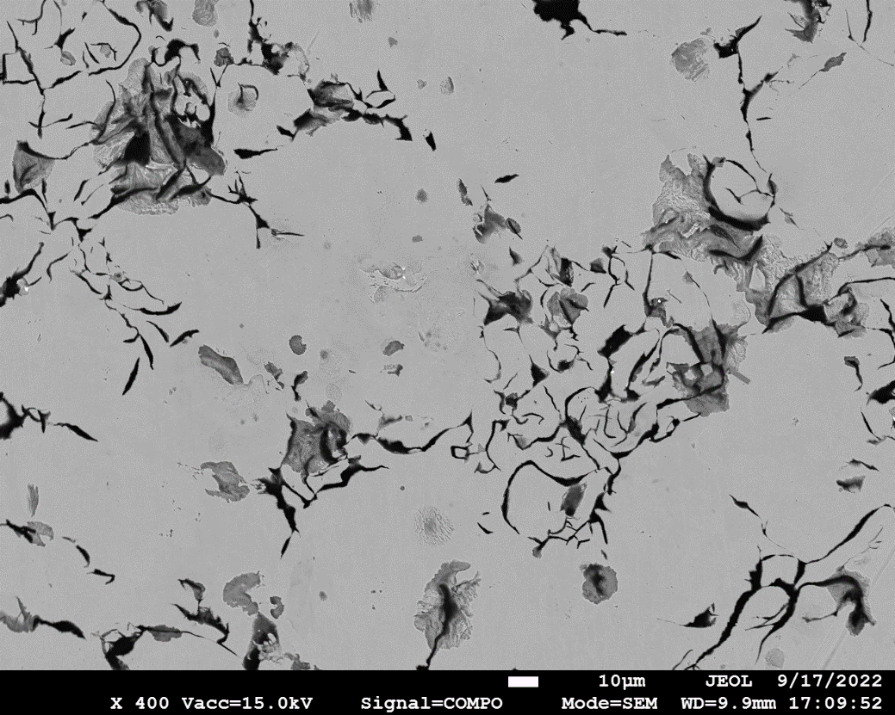
1 | 2

3.5 сурет – Тәжірибелік үлгілердің құрылымы: 1 – модификаторсыз;
2– 0,3 % модификатор қосылғаннан кейін

Құрылымдарды визуалды талдау модификаторды енгізгеннен кейін айтарлықтай құрылымдық өзгерістер болғанын көрсетеді: графит қосындыларының мөлшері айтарлықтай азайды. Сонымен қатар, олардың пішіні вермикулярлық белгіге сәйкес келді: қалыңдықтың бір уақытта төмендеуімен ұзындықтың ұлғаюы.
Сандық талдау нәтижелері 3.9 кестеде келтірілген. 3.6-суретте Thixomet Pro пайдалану мысалы көрсетілген.

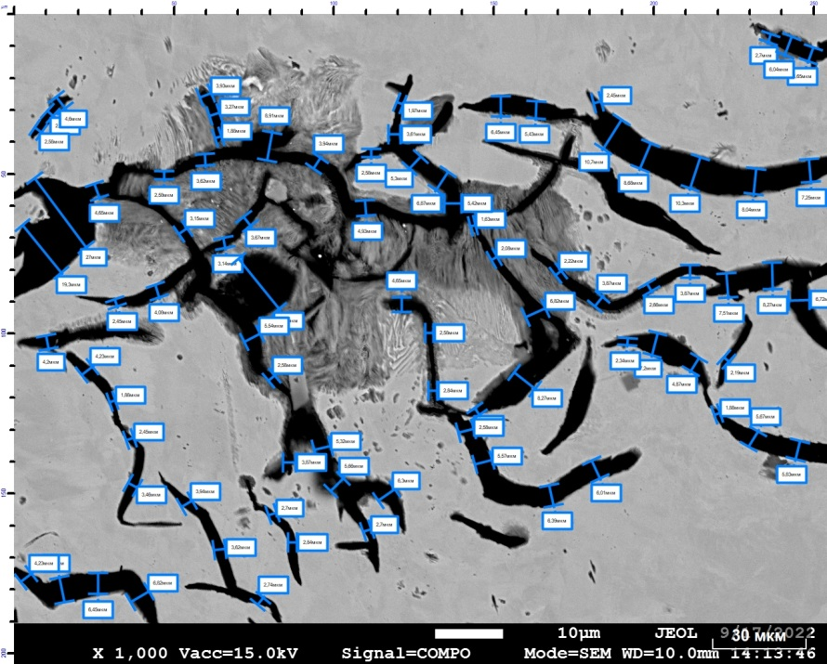 | 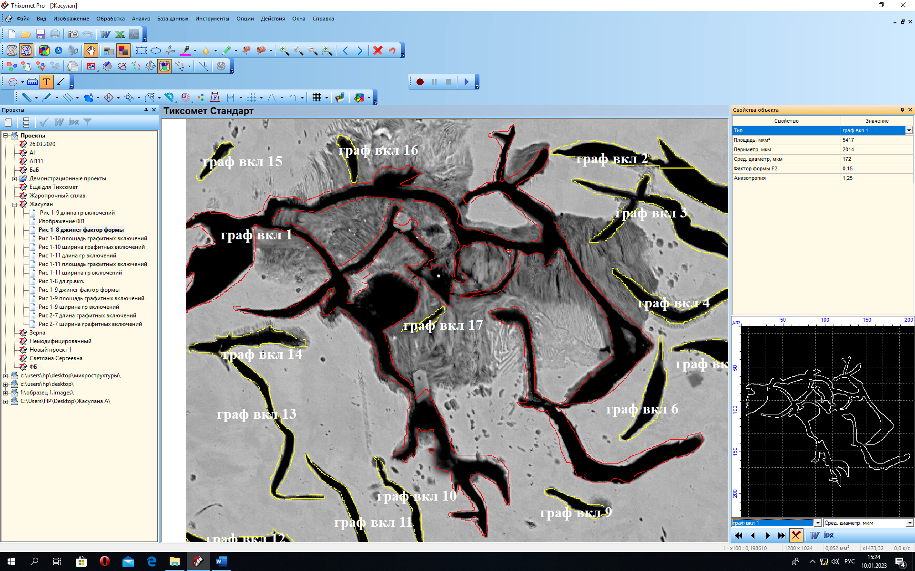

3.6 сурет – Металлографиялық талдауда Thixomet Pro БЖ қолдану мысалы

3.9 кесте – Thixomet Pro көмегімен алынған тәжірибелік үлгілерді металлографиялық талдау нәтижелері

Үлгі | Модификатор мөлшері, (TiC)% | Графит қосынды-ларының ауданы, мкм² | Графит қосындылары-ның орташа өлшемі, мкм | Форма факторы
3 | - | 10178 | 212 | 0,034
4 | 0, 1 | 13 431 | 185 | 0,029
1 | 0, 2 | 8 999 | 148 | 0,046
2 | 0, 3 | 5 399 | 136 | 0,063

3.7 суретте графит қосындыларының ауданының модификатор мөлшеріне тәуелділігі, ал 3.8 суретте модификатордың графит қосындыларының орташа өлшемдеріне әсері келтірілген.

Графиттің ауданы, мкм²
ТіС, %

3.7 сурет – Графит ауданының модификатор
шамасына тәуелділігі

Графиттің орташа өлшемдері, мкм
ТіС, %
3.8 сурет – Графиттің орташа өлшемдерінің
модификатор шамасынан тәуелділігі

3.9 кестенің және 3.7, 3.8 графиктердің деректерінен көрініп тұрғандай, титан карбидін массасы бойынша 0,3 % мөлшерінде енгізу графит фазасының ұсақталуына, графит қосындыларының пішінін жеңілдетуге және таралу біртектілігін арттыруға әкеледі. Айта кету керек, графит қосындыларының жалпы ауданы екі есе азайды, бұл үлгінің қаттылығының кейбір жоғарылауын түсіндіреді.
Микроқаттылық жоғарыда айтылғандай, Виккерс шкаласы бойынша Durascan-70 автоматты құралымен өлшенді. Өлшеу кем дегенде 10 нүктеде жүргізілді (3.9 сурет). 3.10 кестеде микроқаттылықтың орташа мәндері келтірілген.

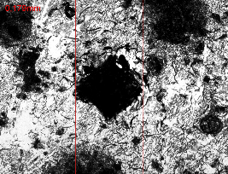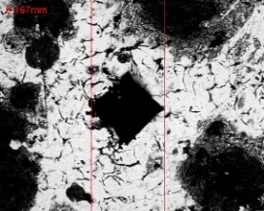 | 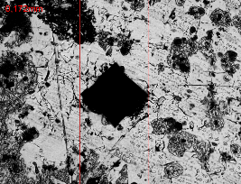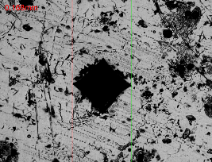 | 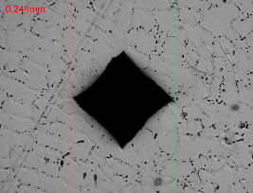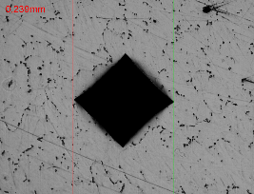 | 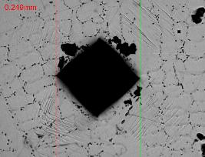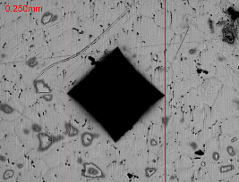
а) |  | б)

3.9 сурет – Микроқаттылықты өлшеу нәтижелері:
а – модификатормен; б – модификаторсыз

3.10 кесте – Үйкеліс коэффициенті және үлгілердің орташа микроқаттылығы

Үлгі нөмірі | Модификатор мөлшері,% | Үйкеліс коэфициенті | Микро қаттылық,  HV
1 | 0 | 0,42 | 171
2 | 0,1 | 0,32 | 186
3 | 0,2 | 0,26 | 214
4 | 0,3 | 0,18 | 245

3.10 суретте микроқаттылық пен үйкеліс коэффициентінің графит қосындыларының орташа өлшемдеріне тәуелділігінің салыстырмалы графиктері келтірілген. Графикті талдаудан үйкеліс коэффициентінің төмендейтінін, ал микроқаттылықтың жоғарылайтынын көруге болады.

Микроқаттылық, HV
Графиттің орташа өлшемдері, мкм

а)
Үйкеліс коэффициенті
Графиттің орташа өлшемдері, мкм

б)
3.10 сурет – Микроқаттылықтың а) және үйкеліс коэффициентінің
б) графит қосындылардың орташа өлшемдеріне тәуелділігі

Тарау бойынша қорытындылар
1. Титан карбидін 0,3-0,5 мкм ірілікпен массасы бойынша 0,2-0,3% мөлшерінде АЧС-3 маркалы үйкеліске қарсы шойынға модификатор ретінде енгізу микроқаттылық пен тозуға төзімділіктің орта есеппен 20% - ға артуына әкеледі. WC - AЧC-3 жұбындағы үйкеліс коэффициенті шамамен 2 есе төмендейді, бұл үйкеліске қарсы материал ретінде AЧC-3 пайдалану мерзімінің артуына әсер етуі керек. Титан карбидін басқа аралықта енгізу зерттелген сипаттамалардың тиімді өзгеруіне әкелмейді.
2. Титан карбидін массасы бойынша 0,2-0,3 % мөлшерінде енгізу графит фазасының сипаттамаларының айтарлықтай өзгеруіне әкеледі: графит қосындыларының мөлшері азаяды, графит алып жатқан жалпы аумақ, қосу формасы жеңілдетіледі. Модификациядан кейінгі қорытпа құрылымындағы ұқсас өзгерістер трибологиялық сипаттамалардың жақсаруын түсіндіреді.
3. Шойын құрылымындағы параметрлердің графит қосындыларының төмендеуі микроқаттылық және үйкеліс коэффициенті сияқты қасиеттердің жақсаруына әкеледі

4. БҮҚ КЕЗІНДЕ ҚАБЫҚША ҚҰРАМЫНЫҢ ОНЫҢ ҚАСИЕТТЕРІ МЕН ҚҰЮ САПАСЫНА ӘСЕРІН ЗЕРТТЕУ

4.1. БҮҚ базалық технологиясының сипаттамасы және қабықша қалыптар жасау

Балқытылған модельді құюдың технологиялық процестерінің мәні-балауыздан жасалған құю үлгісінің айналасында пайда болатын қыш-саздан, гипстен немесе пластмассадан жасалған бір реттік қабықты қолдану. Температура көтерілген кезде үлгі балқып, қабық қалыбынан шығарылады, ал металл құйма қалыптастыру үшін пайда болған қуысқа құйылады.

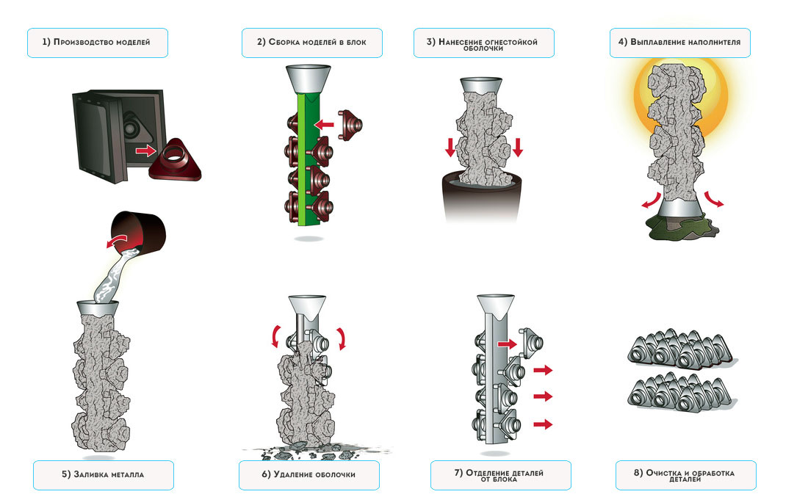

4.1 сурет – БҮҚ технологиясының схемасы [95].

Біз қолданатын БҮҚ негізгі құю технологиясы, әдетте, келесі негізгі кезеңдерді қамтитын типтік технологиясына сәйкес келді:
- құю үлгілерін және құю жүйесі элементтерінің үлгілерін жасау;
- бірыңғай үлгі кешеннің жекелеген элементтерінен құрастыру (болашақ құю қалыбы үшін негізгілер);
- үлгі кешенінің айналасында отқа төзімді қабықшаның (қабықшалы құю қалыбы) қалыптасуы;
- үлгі құрамын қабықша қалыбынан шығару;
- металл балқымасын дайындау және оны қалыптасқан қалыпқа құю;
- қабықтың бұзылуы;
- құю жүйесін және құйғыштар қалдықтарын алып тастау, құймаларды тазалау және басқа да әрлеу операциялары.

Үлгіні жасау кезінде материалдың температуралық қысылуына (шөгуіне) арналған әдіптерді қоспағанда, болашақ бөлшектің бірдей өлшемдері мен пішіні сақталады. Үлгіні жасау үшін өңделетін балауыз пайдаланылады, ол келесі физикалық-механикалық қасиеттерге ие болуы керек:

балқу температурасы, °С-60-90;

тығыздығы, г/см³ -0,90 ... 0,94;

балқыманың тұтқырлығы (140°С температурада), кПа-с-0,085-1,0;

қышқыл саны, артық емес – 15;

қаттылық коэффициенті-3-6;

рұқсат етілген ылғалдылық,%, артық емес – 1,5.

Материалға біртектілік беру үшін үлгіні дайындағаннан кейін оны арнайы қалыптарда престеу (тығыздау) жүргізіледі. Барлық үлгілер жасалғаннан кейін олар модельдік қалыптарға жиналады және жалпы құю арналарымен қамтамасыз етіледі.
Отқа төзімді қабықты алу кезеңінде үлгілер керамикалық компоненттерге негізделген суспензияға батырылады, содан кейін олар қалыптау немесе кварц құмымен беттік өңдеуден өтіп, кептіруге жіберіледі. Бұл процедура балауыз үлгісі қатты қабықпен жабылғанша қайталанады. Қабықтың қалыңдығы болашақ құйманың мөлшері мен конфигурациясымен анықталады: ол неғұрлым күрделі болса, қабық соғұрлым қалың болады. Әдетте 10-12 цикл жеткілікті. Мұндай қабық балқыманы құю кезінде пайда болатын созылу кернеулерінен қабықтың бұзылуына сенімді түрде кедергі келтіреді.
Балауыз үлгісін алып тастау үшін барлық модельдік жинақ герметикалық қыздырылған камераға орналастырылады, онда балауыздың басым бөлігі балқытылып, құйғыш тесіктер арқылы шығарылады (қалдықтар кейіннен пеште жағылады). Қалыпта қалған қабықшада дайын құйманың сыртқы көрінісіне сәйкес келетін құю жүйесінің тиісті элементтері бар. Баяу қыздыру кезінде керамика күйдіріледі, бұл оның пайдалану қасиеттерінің жоғарылауымен бірге жүреді. Қажетті температураға жеткенде (әдетте 850-950 °c) металл қалып балқытылған металмен толтырылады. Құю жылдамдығы 40-50 мм³/мин аспауы керек, әйтпесе қабық жарылып, тұтастығын жоғалтуы мүмкін. Қабық көлемінің ұлғаюымен металл құю жылдамдығын арттыруға болады.
Құйма салқындаған кезде, кристаллизатордың қабықшасы құю процесінде құймадан сыдырылып ажыратылады. Құйғыш арналар жойылғаннан кейін дайын өнім құм атқыш камераларында өңделеді, қажетті дәлдік көрсеткіштеріне қол жеткізу үшін беттік тегістеу және қажет болған жағдайда механикалық өңдеу жүргізіледі.
Үрдіс қорытпалардың кез-келген маркасынан дайындамаларды құю үшін жарамды. Балқуды қалыпты жағдайда да, вакуумда да жасауға болады: бұл қорытпаның химиялық құрамына байланысты. Вакуумды балқыту негізінен отқа төзімді металдардан тұратын қорытпалар үшін қолданылады.
Қарастырылып отырған әдіс бойынша құюға арналған типтік дайындамалар алюминий мен оның қорытпаларынан, қоладан, магний қорытпаларынан, көміртекті және тот баспайтын болаттан құймалар болып табылады.
Процестің артықшылықтары
Осы әдіспен жасалған құймалардың көпшілігі кішкентай болғанымен, қарастырылып отырған үрдістің көмегімен салмағы 350...400 кг-нан асатын бөліктерді құюға болады. Бұл мүмкіндік салыстырмалы түрде төмен процесс өнімділігімен және жоғары білікті құюшылардың қажеттілігімен шектеледі. Өнімнің стандартты аралығы – салмағы 6...8 кг дейінгі құймалар.
Балқығыш үлгілерге құюдың күрделілігіне және оның контурына тәуелді емес қайталанатын төзімділіктің тұрақтылығын қамтамасыз етеді. Көптеген жағдайларда мұндай өнімді жасау металл өңдеудің басқа әдістерімен мүмкін емес (немесе қиын), мысалы, кесу немесе штамптау. Бір реттік, оңай қалпына келтірілетін компоненттерді (балауызды), сондай-ақ арзан материалдарды (құмды) қолдану құю шығындарын айтарлықтай төмендетеді.
Мұндай технология дәнекерлеуге жақсы балама болып табылады, өйткені бірнеше бөлшектерді бір құймаға біріктіруге болады, бұл құйғыш арналарды жобалау үшін орынды тиімді пайдаланады. Бір қалыпқа біріктірілген құймалар санының артуымен өндіріс тиімділігі артады. Сонымен қатар, беттің кедір-бұдырлығы төмен және кейінгі өңдеудің күрделілігі аз болады.
Процестің маңызды артықшылығы – кішкене кедір-бұдыры бар дәл беттерді алу. Бұл келесі факторларға байланысты:
- Қыш-сазды материалдардан жасалған қабықша тегіс пішінді, ол балқытылған балауызды жылтыратылған матрицаға енгізу арқылы пайда болады;
- Балқығыш үлгілер бойынша алынған құймалар қарапайым ажырау беті пішініне ие (мысалы, бұл құм балшық қалыптарын пайдалану жағдайында мүмкін емес). Беткі ақаулардың максималды деңгейлері өндірісті дайындау кезеңінде де тапсырыс берушімен келісіледі;
- Жобалау кезеңінде дайын құйманы кейінгі аяқтауға қойылатын талаптардың көпшілігін азайтатын немесе тіпті жоятын сызба жасау оңай.
Осы әдіс бойынша құю арқылы алынған өнімнің құны техникалық талаптарға қарай пропорционалды түрде артады. Сондықтан әдіптер өрістерін, сондай-ақ құйманың кейбір элементтерін - қуыстарды, бітеу тесіктерді және басқа да проблемалық аймақтарды ұтымды реттеуге мүмкіндік беретін құйманың құрылымдық-технологиялық талдауы қажет. Нәтижесінде металды пайдаланудың жоғары коэффициенті қамтамасыз етіледі және дайын өнімнің құны төмендейді.
Бір құю қалыбында бірнеше үлгілердің болуы, әдетте, құймалардың дәлдігін арттырады. 4.1 кестеде құюдың әр түрлі әдістеріндегі құю дәлдігі туралы салыстырмалы мәліметтер келтірілген.
Құйманың біртұтастығы үрдістің маңызды ерекшелігі болып табылады. Балқытылатын үлгілер бойынша құю ұзақ уақыт бойы газ турбиналы қозғалтқыштарды, мұнай-химия өнеркәсібіне арналған жабдықтардың бөлшектерін өндіру, медициналық құрал-саймандарды дайындау және т. б. сияқты машина жасау салаларында қолданылады.

4.1 кесте – Металдарды құю дәлдігінің кластары

Құю тәсілі | Maксималды өлшем | Термиялық өңделмейтін материалдар | Термиялық өңделетін шойын және отқа төзімді түсті металдар | Термиялық өңделетін болаттар
Қысыммен құю | 100  100-250  250-630 | 3-7т  4-7  5т-8 | 4-7  5т-8  5-9т | 5т-8  5-9т  6-9
Балқығыш үлгілермен құю, қысыммен құю | 100  100-250  250-630 | 5т-9т  5-9  6-10 | 5-9  6-10  7т-11т | 6-10  7т-11т  7-11
Құм-балшық қалыптарға құю | 100 дейін  100-250  250-630  630-1600  1600-4000  4000 аса | 6-11т  7т-11  7-12  8-13т  9т-13  9-13 | 7т-11т  7-11  8-12  9т-13т  9-13  10-14 | 7-12  8-13т  9т-13  9-13  10-14  11т-14

Қабықша қалыбын жасаудың негізгі технологиясы келесідей болды.
Үлгі құрамы ретінде балауыз пайдаланылады. Сұйық суспензиясы бар ыдысқа 3-4 секундқа батырылады. Содан кейін үлгі алынады да, құрғақ отқа төзімді қоспасы (құм, шамот сынығы т.с.с.) себілді.
Батыру-себу-кептіру операциялары 6-7 рет қайталанды, нәтижесінде қалыңдығы шамамен 7 мм қабық пайда болды.
Болашақта модель қабықты ыстық сумен жуу арқылы жойылады. Дайын қабықша қалыбы күйдіріп шынықтырылады, опокаға орналастырылады және шамот сынықтарымен нығайтылады.

4.2. БҮҚ кезінде қабықшаның фракциялық құрамының оның қасиеттеріне әсері

Бүгінгі таңда БҮҚ әдісі Қазақстан Республикасында өте күрделі технологияға байланысты кең таралмаған, бірақ оның перспективалылығын, ҚР құю зауыттарының қолданыстағы негізгі құралдары мен жабдықтарының болуын ескере отырып, оны фасонды құймаларды, әсіресе механикалық өңдеу қиын материалдардан дайындау кезінде қолдану өте өзекті болып табылады.
БҮҚ технологиясының маңызды кезеңі – қабықшаларды жасау кезеңі. Қабықшаның қасиеттері көбінесе дайын құюдың сапасын, сондай-ақ кристалдану процесінде сыртқы факторлардың әсер ету мүмкіндігін анықтайды. Қабықша жасау үшін негізгі материал болып балшық таңдалады.
Қазақстан Республикасы алуан түрлі балшықтың кен орындарына бай.
«Әбілқас Сағынов атындағы Қарағанды техникалық университеті» КеАҚ НТМ кафедрасында үш кен орнының қазақстандық балшықтарын (Құмкешу, Дарат, Федоров) БҮҚ кезінде қабықшаларды дайындау үшін қолдану мүмкіндігіне зерттеулер жүргізілді.
Құмкешу кен орнының балшығына ерекше назар аударды. Ол Қазақстанның Қостанай облысы Амангелді ауданында орналасқан. Археология деректері жергілікті балшық энеолит дәуірінде әртүрлі керамика жасау үшін қолданылғанын айтады [97]. Құмкешу кен орнының балшығы бірегей минералогиялық құрамға ие, бұл оны БҮҚ қабықшаларын жасау үшін негізгі материал ретінде пайдалануға мүмкіндік береді.
Балшықтың минералды құрамы D2 PHASER дифрактометрінің көмегімен рентгендік фазалық талдаумен анықталды. Нәтижелер 4.2-суретте көрсетілген.

4.2 сурет – Құмкешу кен орнының балшығын рентгендік фазалық талдау нәтижелері [99]

Құмкешу кен орнының балшығының минералды құрамының рентгендік фазалық талдауы оның құрамында каолинит жоқ екенін, бірақ құрамында мусковит (17,5 %) және клинохлор (20,5%) сияқты алюмосиликаттар, сондай-ақ минералдар – қоспалар бар екенін көрсетті: кварц – 37% және кальциттер – 7,4 % [98-99]. 4.2 кестеде Құмкешу кен орнының сазының минералды құрамы келтірілген.

4.2 кесте – Құмкешу кен орнының сазының минералды құрамы

Минерал | Химиялық құрамы | Мөлшері, %
Слюда:  Мусковит  Клинохлор | KAl₂(AlSi₃O₁₀)(OH)₂  (Mg,Al)₆(OH)₈ | 17,5  20,3
Кварц | SiO₂ | 37,0
Дала шпаты: Альбит | Na[AlSi₃O₈] | 8,5
Кальцит | CaCO₃ | 7,4
Микроклин | KAlSi₃O₈ | 4,0
Несквегонит | MgCO₃ * 3H₂O | 1,7
Доломит | CaMg[CO₃]₂ | 1,5
Анортит | CaAl₂Si₂O₈ | >1
Бутлерит | Fe SO₄(OH) * 2H₂O | >1
Фатерит | CaCO₃ | >1

Қазіргі уақытта клинохлор минералының қасиеттері іс жүзінде зерттелмеген, оның басқа қасиеттерінен айрықша ерекшелігі алюминий құрамында минералдар бар, олардың қаттылығы төмен – МООС бойынша 2-ге жуық [100].
Құмкешу сазының құрамындағы екінші минерал – мусковит. Айта кету керек жайт, мусковит екі валентті металдардың - қоспалардың тотығуымен және гидрат ылғалының жоғалуымен байланысты бірнеше фазалық өзгерістерге ұшырайды. 1180 °C температурадан жоғары мусковит тұрақты болады [101], яғни фазалық және сәйкесінше көлемдік түрлендірулер орын алмайды.
Кумкешу балшығының құрамындағы басым минерал – кварц. Әдетте кварц балшық үшін жағымсыз компонент болып табылады, өйткені ол өнімдердің икемділігі мен иілмділігін төмендетеді, олардың беріктігі мен қаттылығын арттырады. Дегенмен, БҮҚ қабықшасын жасау кезінде беріктік пен қаттылық иілімділіктен кем емес маңызды қасиеттер болып табылады, сондықтан қабықша жасау үшін қолданылатын балшық құрамындағы кварц оң рөл атқаруы мүмкін.
Сонымен қатар, қабықты құрайтын суспензия сақталғыштық пен шөгінділерге төзімділік сияқты белгілі бір технологиялық қасиеттерге ие болуы керек екенін ескеру қажет. Бұл қасиеттер суспензияның сапасын сақтай отырып, оның ұзақ сақталуын қамтамасыз етеді.
БҮҚ қабықшасын өндіруге арналған суспензия сапасының негізгі технологиялық көрсеткіштерінің бірі оның өміршеңдігі болып табылады. Суспензияның өміршеңдігі деп суспензияда «желатиндену» процесінің болмауын түсіндіреді. «Желатинденудің» дамуы суспензияның тұтқырлығын арттыру болып табылады, бұл оны қабық өндіруге жарамсыз етеді. Әдетте, «желатиндеу» процесі қайтымсыз және суспензияны сақтаудың 5-7 күнінен кейін пайда болады.
БҮҚ қабықшасын жасау үшін суспензияның седиментациондық төзімділігі оның сақтау кезінде біртектілігін (гомогендік) сақтау қабілетін білдіреді. Бұл оның қабаттарға бөлінуге қарсы тұрақтылығын білдіреді. Суспензияның бұл қасиеттері нақты өндіріс жағдайында суспензияның сапасын бағалау кезінде өте маңызды, өйткені оның стратификациясы қосымша технологиялық кезеңге – араластыруға әкеледі, бұл қосымша уақыт пен энергия шығындарына байланысты. Сонымен қатар, кейбір жағдайларда қабаттарға бөліну тұнбаға әкеледі де, ол одан әрі араластыруға жарамсыз, яғни оның тасқа айналуы жүреді. Мұндай суспензия одан әрі қолдануға жарамсыз екені анық.
Жұмыста [102] БҮҚ қабықшасын жасау үшін суспензия құрамы ұсынылған. Бұл құрамға кіретінде, %: кремнезол – 30-36, спирт-10, этилсиликат – 10, алюминий нитраты – 1, шамот – 43-49. Кремнезол Құмкешу балшығының негізінде 1200 °С температурада күйдіруден және -400 мкм фракцияға дейін ұнтақтаудан тұратын өңдеуден кейін жасалды.
Бұл құрамның суспензиялары жақсы сақталғыштық пен шөгінділерге төзімділікті көрсетті, бұл оларды сапаны жоғалтпай 7 күнге дейін сақтауға мүмкіндік берді [103].
Бұл зерттеу аталған жұмыстың жалғасы болып табылады. Мақсаты – фракциялық құрамның суспензияның технологиялық қасиеттеріне әсерін анықтау. Бұл зерттеудің негізі дисперсті жүйелердің құрылымы мен жай-күйі туралы болжам болып табылады [104]. Жүйені құрайтын дисперсті бөлшектердің мөлшері оның қасиеттерін айтарлықтай анықтайтыны анық.
Құмкешу балшығын дайындау процесі көлемді тұрақтандыру үшін барлық мүмкін фазалық түрлендірулердің (гидраттық ылғалдың жоғалуы, полиморфты түрлендірулер және т.б.) өтуі үшін 1200 °С температурада алдын ала қыздырудан тұрды. Қыздырылған балшық шарлы ұстақышшта ұсақталды, содан кейін фракциялық құрамы бақыланады, осылайша қажетті фракцияның мөлшері кем дегенде 75% құрайды. Содан кейін дайындалған балшық сумен араластырылды – салмағы бойынша 15% - және техникалық спирт 5%. Алынған кремнезол құрамы бойынша жұмыста көрсетілген құрамнан ерекшеленбеді [102, 103], алайда кремнеземнің фракциялық құрамы айтарлықтай өзгерді (4.3 кесте). Алынған кремнезол араластырғышта қалған ингредиенттермен араластырылды, араластырғыштың айналу жылдамдығы - 800 айн/мин, араластыру – 1 сағат ішінде. Отқа төзімді компонент ретінде шамот сынықтары қолданылды, сонымен қатар алдын – ала дайындықтан өтті – әртүрлі фракцияларға дейін ұнтақтау, қажетті фракцияның үлесі кем дегенде 75% құрады.
Суспензия құрамы тұрақты қолданылды: 34% кремнезол, 10% спирт, 10% этил силикат, 1% алюминий нитраты, 45% шамот сынықтары.

4.3 кесте – Суспензияның фракциялық құрамы, масс % және оның технологиялық қасиеттері

Үлгі нөмірі | Кремнезол фракциясы, мкм | Шамот сынығы фракциясы, мкм | Тұтқырлық, МПа*с  (сақталғыштық) | Шөгінді массасы, г  (седиментациондық тұрақтылық)
1 | 500 | 500 | 743 | 589
2 | 400 | 400 | 792 | 364
3 | 300 | 300 | 767 | 242
4 | 200 | 200 | 724 | 225
5 | 100 | 100 | 356 | 215
6 | 50 | 50 | 228 | 103

4.3 кестедегі мәліметтерден көрініп тұрғандай, дисперсияның жоғарылауы технологиялық қасиеттерге әр түрлі әсер етеді (4.3, 4.4 суреттер).

Тұтқырлық МПа*с
Фракциондық құрам, мкм
4.3 сурет – Фракциялық құрамның тұтқырлыққа әсері

Шөгінді массасы, г
Фракциондық құрам, мкм
4.4 сурет – Фракциялық құрамның тұнба массасына әсері

Компоненттердің дисперсиясының төмендеуімен тұнба массасы азаяды, яғни суспензияның седиментациялық тұрақтылығы жақсарады – суспензияның қабаттарға бөлінуге бейімділігі төмен.
Алайда, бұл жағдайда суспензияның тұтқырлығы да төмендей бастайды және 100 мкм басым фракциямен күрт төмендейді. Шын мәнінде, мұндай жүйе осы кезде де гель ретінде жіктеледі, яғни желатиндеу үдерісі қарқынды жүреді.
Суспензияның негізгі фракциясы өлшемі 500 мкм-ден асатын фракция болған жағдайда, тұтқырлық бақылау үлгісінен де төмен (№ 4), бірақ тұнба массасы 589 г құрайды, бұл салыстыру үлгісінен 1,6 есе жоғары. Әлбетте, мұндай суспензия қабаттарға бөлінуге өте жоғары бейімділікке ие және оны нақты жағдайларда қолдануға болмайды.
Сондай-ақ, жаңа құрамды қабықшаның үгілгіштігіне зерттеулер жүргізілді. Үгілгіштік қалыптау қоспасының негізгі сипаттамаларының бірі болып табылатыны белгілі, өйткені ол қабықтың беріктік сипаттамаларына, ықтимал ақаулар және т. б. тікелей әсер етеді.
Үгілгіштікті анықтау үшін зерттеулер 02212 модельді құралды қолданумен жүргізілді. «Таблетка» түріндегі үлгілер өндірісте пайдалану үшін тиісті әзірленген құраммен және дайындау тәсілімен дайындалды (4.7-сурет). Үлгінің диаметрі 30 мм, қалыңдығы (биіктігі) 10 мм құрады. Қабықша құрамды үлгілер қалыптарға қалыптаумен жасалынып алынды. Одан әрі үлгі қалыптан алынды да, содан кейін үлгілер қыздырылды, осылайша берік үлгі пайда болды. Үлгіні алуды жеңілдету үшін қалыптың ішкі қуысына графит ұнтағы жағылды.

4.5 сурет – Үгілгіштікті зерттеуге арналған үлгілер

Үлгілердің төзімділігін салыстыру үшін осындай режиммен дәстүрлі құрамды үлгілер дайындалды.
Зерттеу алдында үлгілердің салмағы өлшенді, содан кейін үлгілердің үгілгіштігін анықтау үшін 02212 модельді құрылғыға жүктелді. 5 минуттық жиілікпен құрылғы тоқтатылып, үлгілер алынды да, олардың салмағы өлшенді. Содан кейін олар қайтадан құрылғыға салынды және зерттеу жалғастырылды.
Үлгінің үгілгіштігі салыстырмалы бастапқы салмағын сынау кезінде оның салмақ жоғалтуы арқылы бағаланды.
Эксперимент нәтижелері 4.4 кестеде және 4.6 суретте көрсетілген.

4.6 сурет – Әр түрлі құрамдағы қабықтардың төгілуін зерттеу

4.4 кесте – Аспапта 30 минутқа дейін болатын үлгілердің үгілуін зерттеу нәтижелері

Сынақтың ұзақтығы, мин | Әдеттегі қабықша құрамы, % | Ұсынылатын қабықша құрамы, %
5 | 0,4 | 0,3
10 | 0,9 | 0,6
15 | 1,4 | 0,9
20 | 2,2 | 1,4
25 | 3,1 | 1,7
30 | 3,8 | 1,9

Зерттеулер көрсеткендей, дәстүрлі және ұсынылған құрамды үлгілері арасындағы қирау алшақтығы сынақ уақытының ұлғаюымен байқалады. Егер 5 минуттан кейін айырмашылық шамамен 25% болса, 30 минуттан кейін үгілу айырмашылығы 100% жетеді.
Осылайша, жүргізілген зерттеулер негізінде суспензияға арналған компоненттердің фракциялық құрамының ұсынылған диапазоны 300-ден 200 мкм-ге дейінгі диапазон болып табылады. Дәл осы фракциялар диапазоны суспензияның сақтау мерзімін арттыруға және қабықша алу технологиясының тиімділігін қамтамасыз етуге мүмкіндік беретін сақталғыштық пен тұндыруға төзімділіктің оңтайлы кешенін қамтамасыз етеді. Ұсынылған құрамды қабықшалардың үгілгіштігінің төмен болатындығы эксперименталды түрде анықталды.

4.3 Питтинг дақтарын азайту арқылы құйма бетінің сапасын арттыру

Алайда, дайын өнімнің сапасы тұрғысынан БҮҚ әдісінің жоғары тартымдылығына қарамастан, алынған құймалардың айтарлықтай кемшілігі бар. Жұмыстарда [105, 106] көрсетілгендей, құймаларды балқытылған құю арқылы өндірудегі қиындықтардың бірі – тереңдігі 1,5 мм-ге дейін және диаметрі 5,0 мм-ге дейін бетінің біркелкі емес болып келетін нүктелік ақаулармен бетінің зақымдануы. Бұл ақаудың алдын алу үшін қабықшаларды жасау мен өңдеудің әртүрлі әдістері ұсынылған.

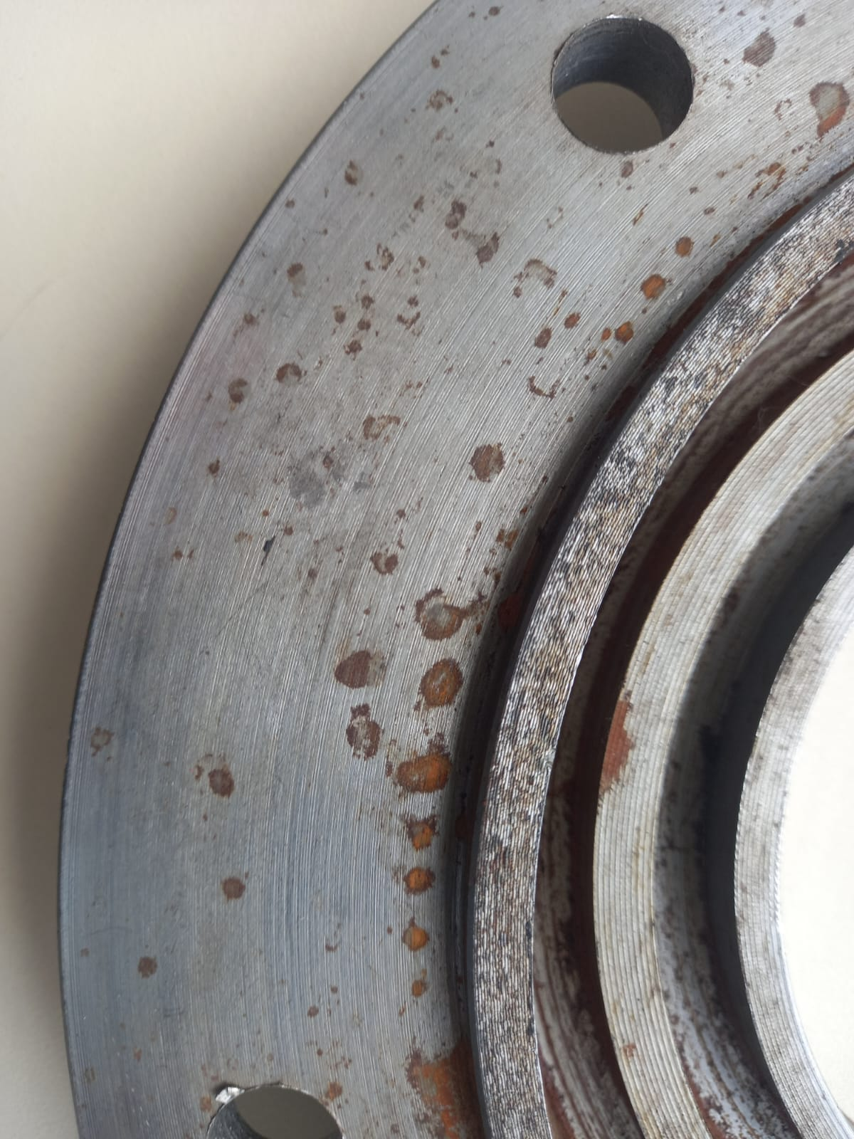

4.7 сурет – Питтинг дақтарымен зақымданған құймалар беттері

Мысалы, этилсиликатты байланыстырушы ретінде қолдана отырып, отқа төзімді материал негізінде балқытылатын суспензия моделіне қабаттап жағу арқылы қабықша жасау, үлгі құрамын алып шығару, қабықшаны опокаға орнатуды, опоканы отқа төзімді материалмен толтыруды, содан кейін қыздыруды қамтитын балқытылатын модельді құю қабықшасын жасау әдісі ұсынылды [107].
Жұмыстарда [108, 109] жасанды кварц (маршаллит) негізіндегі қабықша қалыптарын өңдеу әдістері, қорғаныс қабатының үлгісіне алдын-ала қолдану, қалыптың қабықшасын жасау және үлгіні кейіннен балқыту ұсынылады, ал қорғаныс қабаты ретінде 40-70°С температураға төзімді целлулоид қолданылады.
Жүргізілген талдау көрсеткендей, ең перспективалы және өндірістік жағдайларға бейімделген – бұл жұмыста [110] ұсынылған қабықша жасау әдісі. Қабықшаны жасаудың бұл әдісі бетінің жоғары тазалығымен, геометриялық дәлдігімен және БҮҚ әдісімен алынған құймаларға тән дақтардың болмауымен құймаларды алуға мүмкіндік береді. Бұл әдістің кемшілігі ретінде баса назар аударуға партияның барлық опокаларын бір уақытта орнату үшін жеткілікті үлкен сыйымдылығы бар қымбат вакуумдық камераның қажеттілігі саналады.
Жұмыста [111] питтинг дақтарының пайда болуына қарсы ескерту шарасы ретінде қабықтың сыртқы бетіне графит жағу және кейіннен вакууммен өңдеу болып табылады.
Қабықшаның сыртқы қабатына графитті қолдану сұйық металды қабықшаға құю кезінде температураның жоғарылауына байланысты реакция арқылы көміртектің жануы пайда болады:

2C+O₂→2CO.

Бұл реакция нәтижесінде сыртқы жағынан қабыққа іргелес аймақта әлсіз қалпына келтіретін атмосфера қабаты пайда болады, бұл құйма бетінің кейінгі тотығуына жол бермейді. Жұмыста ұсынылған кейінгі вакуумды өңдеу [110] құйма бетінің жоғары сапасын қамтамасыз ететін ортаның қалпына келтіру әлеуетін арттыруға мүмкіндік береді. Алайда, үлкен вакуумдық камера өте қымбат жабдық екенін атап өткен жөн, бұл оның кеңінен қолданысын шектейді.
Біз балама ретінде дірілмен өңдеуді ұсынамыз. Қабықтың кейінгі дірілімен өңдеу қабық пен сұйық металдың өзара әрекеттесуі нәтижесінде пайда болатын газ тәрізді өнімдердің бөлінуінің қарқындылығына әкеледі.
Қабықтың сыртындағы және ішіндегі орта арасындағы оттегінің градиенті оттегінің қабықтың сыртқы аймағына өтуіне ықпал етеді, бұл қабықтың ішіндегі беттің тотығу процесін тоқтатады. Жақсартылған жылу тарату сонымен қатар тотығу процесінің дамуына және өнімдердің құйма бетімен өзара әрекеттесуінің басқа процестеріне кедергі келтіреді. Осы факторлардың барлығы құю бетінің сапасын тотығусыз және дақтарсыз болуын қамтамасыз етеді. Айта кету керек, вакуумдық камерадан айырмашылығы, дірілді үстел құю өндірісінің барлық дерлік учаскелерінде бар, бұл ұсынылған әдісті қол жетімді етеді.
Бұл болжамды тексеру үшін келесі эксперименттік зерттеулер жүргізілді. Жоғарыда аталған композиция қабық жасау үшін суспензия ретінде пайдаланылды. Болашақ құйманың балауыз моделі суспензияға 3-4 секундқа батырылды, содан кейін суспензия қабаты бар модель -400 мкм фракциясы бар шамот сынығының құрғақ қоспасы себілді. Себілген үлгі СНОЛ - 100 кептіру шкафында 40 °C температурада толық кептірілгенге дейін кептірілді. Батыру – себу – кептіру операциялары 6 рет қайталанды, нәтижесінде қалыңдығы шамамен 7 мм қабық пайда болды.
Үлгі қабықты ыстық сумен жуу арқылы алынып шығарылды. Содан кейін қабықшаның сыртқы жағына -400 мкм фракциясы бар ұсақталған графит құйма алаңының 1 см² үшін 1 грамм мөлшерінде қолданылды. Қабық тірекке қойылып, шамот сынықтарымен нығайтылды. Опоканың жоғарғы бөлігі кремді болғанша сұйық шынымен араласқан шамот қыртысымен жабылған. Жоғарғы қабаттың қалыңдығы – 50 мм. Бекітілген қабықшасы бар опока діріл үстеліне орнатылды, АЧС маркалы шойын қабықшаға құйылды және 10 минут бойы дірілге ұшырады, оның амплитудасы 10 мм және жиілігі 120 Гц.
Кристалдану және толық салқындату аяқталғаннан кейін алынған құйма қабықшадан алынып шығарылды, оның беті тотығу және дақтардың болуына бағаланды. Салыстыру үлгісі ретінде [110] әдісімен алынған үлгі пайдаланылды. Эксперимент нәтижелері 4.4 кестеде келтірілген. Кестеде орташа нәтижелер көрсетілген.

4.5 кесте – Құйма бетінің параметрлері

Үлгі сипаттамасы | Беттің кедір-бұдырлығы,  Rz, мкм | Беттік құбылтүстер | Питтинг дақт арның жалпы ауданы, %
Салыстыру үлгісі | 45 | жоқ | 12
Тәжірибелік үлгі | 47 | жоқ | 7,6

4.4 кестенің деректерінен көрініп тұрғандай, ұсынылған әдіспен жасалған үлгілер салыстыру үлгісімен шамамен бірдей бет тазалығын көрсетеді, яғни графитпен өңдеу құйма бетінің тазалығына әсер етпейді. Дегенмен, питтинг дақтарының ауданы 36% - ға қысқарды, бұл БҮҚ питтингтің алдын алу шарасы ретінде графит пен дірілді өңдеуді пайдаланудың тиімділігін көрсетеді. Сонымен қатар, қабықты өндірудің ұсынылған әдісі вакуумды өңдеуді және қымбат вакуумдық камераның қажеттілігін жою арқылы жоғарыда айтылғандармен салыстырғанда технологиялық процесті жеңілдетуге мүмкіндік беретінін атап өткен жөн.
Экспериментте қолданылатын графит ұнтағының -400 мкм фракциясы болғанын атап өткен жөн. Графит бөлшектерінің мөлшерін азайту қабаттың қалыңдығын және біркелкі таралуын азайту арқылы графит массасының шығынын азайтады деп болжау қисынды, бұл өңдеу шығындарын айтарлықтай азайтады.
Осы мақсатта графиттің фракциялық құрамының оның тұтынылуына әсері бойынша эксперименттер жүргізілді. Графит ретінде шар диірменінде әртүрлі фракцияларға дейін ұнтақталған электрод сынықтары қолданылды. Фракциялық құрамы фотоседиментометрмен бақыланды, қажетті фракцияның үлесі кемінде 75% құрады.
Дайындалған графит жоғарыда сипатталған әдіс бойынша жасалған қабықтың бетіне жағылды, содан кейін технологиялық процестің жоғарыда сипатталған атылады жүргізілді және толық салқындағаннан кейін құймалардың беті питтинг пен тотығуға бақыланды (құбылтүс түстерінің болуы). Графит ұнтағы бетіне құрғақ ұнтақ бүріккішпен жағылды. Жиынтық деректер 4.6 кестеде келтірілген. Салыстыру үлгісі ретінде графитпен өңделмеген үлгі қолданылды.

4.6 кесте – Графит ұнтағының фракциялық құрамы және тәжірибелік үлгілердің беткі параметрлері

Үлгі нөмірі | Басым фрак-ция өлшемі, мкм | Графит шығыны,  г/см² | Беттің кедір бұдырлығы,  Rz, мкм | Құбылтүс түсі | Питтинг дақтарының жалпы ауданы, %
0 (салысты-ру үлгісі) | графитпен өңдеусіз | - | 46 | бар | 15, 2
1 | 400 | 1 | 47 | жоқ | 7,6
2 | 300 | 0,6 | 46 | жоқ | 6,5
3 | 200 | 0,55 | 43 | жоқ | 5,6
4 | 100 | 0,5 | 43 | жоқ | 5,1
5 | 50 | 2,5 | 44 | жоқ | 14,9

4.6 кестенің негізінде графит шығынының фракция өлшеміне (4.8-сурет) және питтинг ауданы фракция өлшеміне тәуелділігі тұрғызылған (4.9-сурет).

4.8 сурет – Графит ағынының фракция өлшеміне тәуелділігі

4.9 сурет – Питтинг ауданының фракция өлшеміне тәуелділігі

4.6 кестедегі мәліметтерден көрініп тұрғандай, графитпен өңдеу питтинг дақтарының ауданын 2 еседен астам қысқартуға мүмкіндік береді. Графит ұнтағының фракциялық құрамы питтинг алаңына да, графиттің өзін тұтынуға да айтарлықтай әсер етеді. Графит ұнтағының дисперсиясын 400 мкм-ден 100 мкм-ге дейін арттыру өңделетін беттің ауданын ұлғайтуға және осылайша графит ұнтағының шығынын азайтуға мүмкіндік береді.
Дисперсиясы 50 мкм графит ұнтағымен өңделген № 5 үлгі өңделмеген үлгі сияқты дерлік нәтижелерді көрсетті, питтинг ауданы сәйкесінше 15,2 және 14,9% құрады. Сонымен қатар, графиттің шығыны 2 еседен астам өсті және оны қолмен қолдануға тура келді. Бұл фактілер графит ұнтағы бөлшектерінің коагуляциясын көрсетеді, бұл оны осы мақсаттарға жарамсыз етеді.
Осылайша, жүргізілген зерттеулерге сүйене отырып, шамамен 0,5 г/см² тұтыну кезінде 300 -100 мкм дисперсиялы графит ұнтағымен өңдеу БҮҚ құймаларының бетіндегі питтингтің алдын алу үшін жақсы шара болып табылады деп айтуға болады. Бөлшектердің өлшемдерін 300 мкм-ден жоғары ұлғайту графит шығынының ұлғаюына әкеледі, бұл параметрді 50 мкм-ден төмен төмендету бөлшектердің коагуляциясы мен графитті бетіне жағу мүмкін емес немесе біркелкі болмауы салдарынан питтингтен қорғауды қамтамасыз етпейді.

Тарау бойынша қорытындылар.
1. Балқығыш үлгімен құю қалыбының қабықшасын жасау үшін суспензияның келесі құрамын қолдану ұсынылады:
- кремнезол – 30-35%;
- этилсиликат-10%;
- беттік белсенді зат-1%;
- техникалық этил спирті -10%;
- отқа төзімді толтырғыш-қалғаны.
Бұл жағдайда суспензияның жоғары технологиялық қасиеттерін (сақталғыштық және шөгінділерге төзімділік) қамтамасыз ету үшін 200-300 мкм диапазонындағы барлық қатты компоненттердің фракцияларын пайдалану ұсынылады. Басқа фракциялық құрамды пайдалану кезінде қабық жасау үшін суспензияның технологиялық қасиеттері қамтамасыз етілмейді.
2. Құйма бетіндегі питтинг дақтарын болдырмау үшін құйма бетінің 0,5 г/ см² шығынында 300-100 мкм фракциясы бар ұсақталған графит ұнтағын пайдалану ұсынылады.

5 ҚАЗАҚСТАНДЫҚ ШИКІЗАТТЫ ПАЙДАЛАНЫП БҮҚ ӘДІСІМЕН ТӘЖІРИБЕЛІК ҚОРЫТПАДАН ҚҰЙМАЛАРДЫ АЛУ ТЕХНОЛОГИЯСЫН ӘЗІРЛЕУ

5.1 Өндірістік алаңда сынақтар жүргізу және процестің блок-схемасын әзірлеу
«Пархоменко атындағы зауыт Қарағанды машина жасау зауыты» жауапкершілігі шектеулі серіктестігінің өндірістік алаңында (Қарағанды облысы) осы технологияны сынақтан өткізді. «Төлке» құйылып алынды, партияның мөлшері 50 дана болды. Дайын құймалар цехтың үй-жайында 10 күн сақталды, содан кейін олардың бетіне визуалды қарап тексеру жүргізілді. Қарап тексеру кезінде құйма бетінде питтинг дақтарының жоқтығы анықталды.

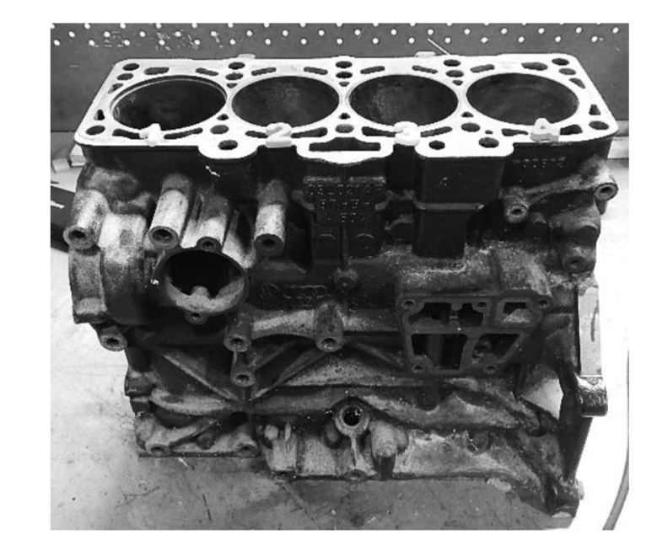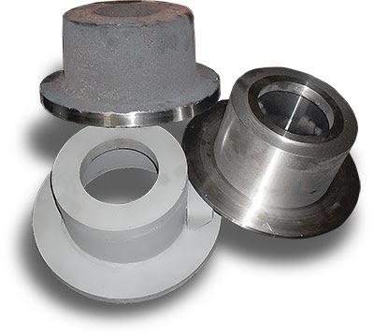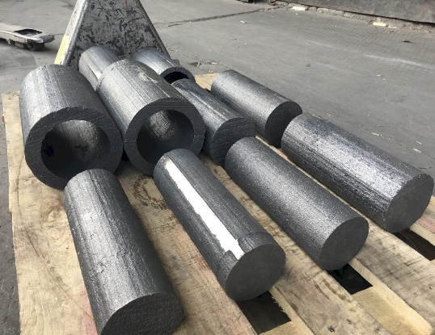

5.1 сурет – АЧС-3 шойыннан өндірілетін құймалар.

5.2 суретте титан карбиді балқыманы өзгерткенге дейін және кейін үлгілердің құрылымындағы өзгерістер көрсетілген. Салыстыру көрсеткендей, зертханалық үлгілердегідей, титан карбиді ұнтағын массасы бойынша 0,3% мөлшерінде енгізу графит фазасының ұсақталуына және біркелкі таралуына әкеледі.

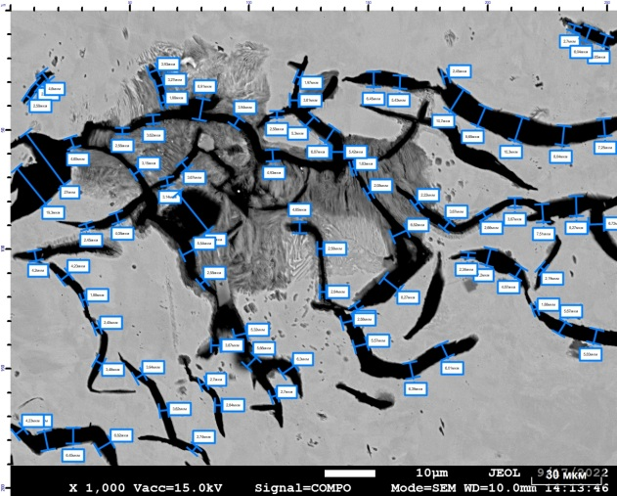 | 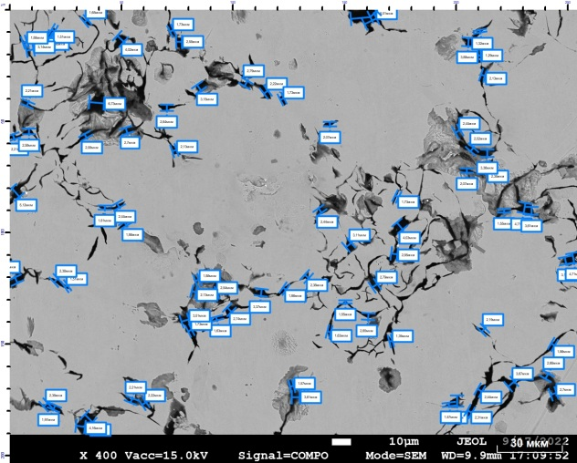
а) б)
5.2 сурет – АЧС-3 зерттелген шойын үлгілерінің құрылымы:
а – модификациясыз; б – модификациямен;

Тәжірибелік партиядан трибологиялық сынақтарға үлгілер дайындалды. Сынақтар трибометрді (CSM Instruments) пайдаланып ауада жүргізілді. Сынақ шарттары: диаметрі 6 мм WC-ден жасалған қарсы дене – шарик; «шарик-диск» схемасы; жүктеме 5Н; сырғанау жылдамдығы 10 см / с; жүгіру ұзындығы 500 м. 5.3 суретте трибологиялық сынақтардың нәтижелері келтірілген, соңғы нәтиже 5.1 кестеде көрсетілген.

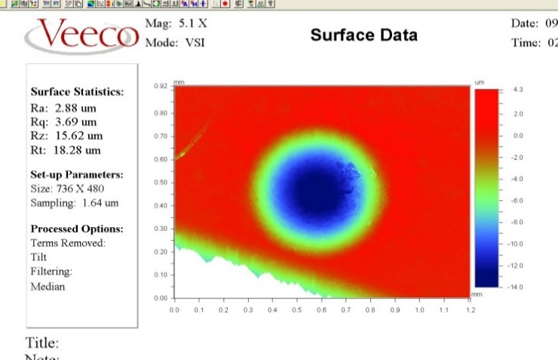 | 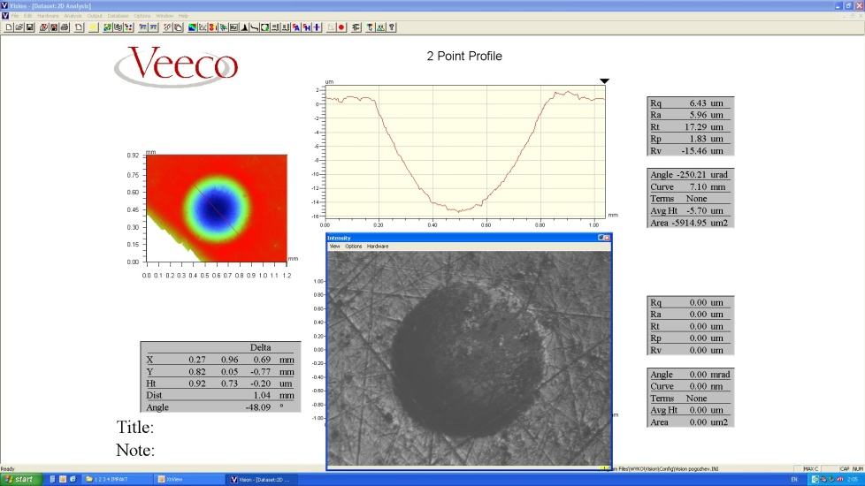
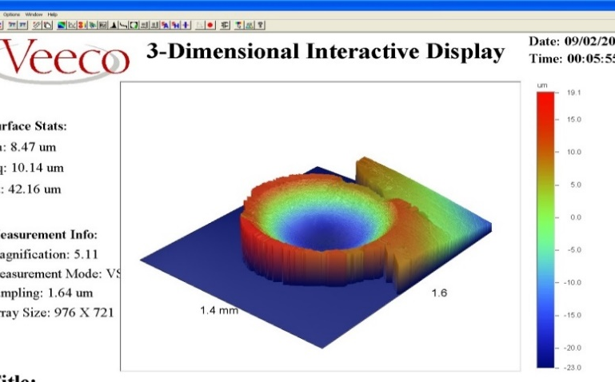 | 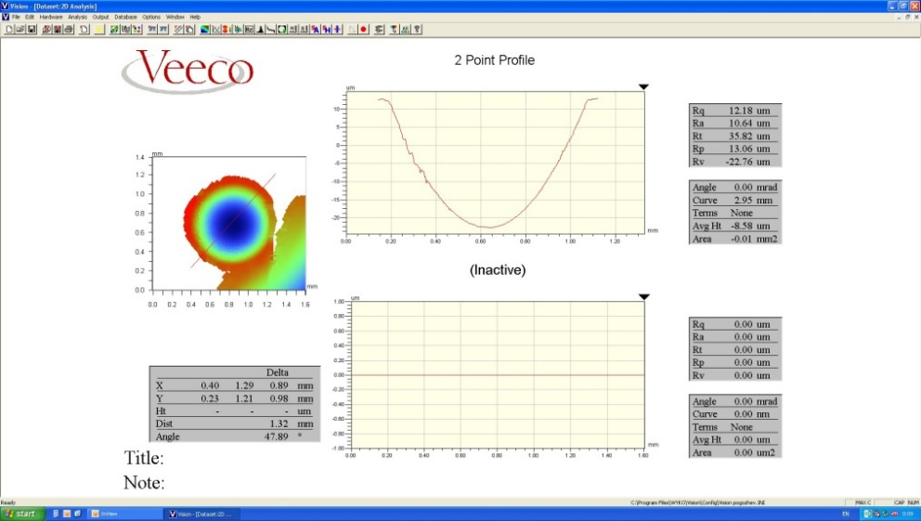

5.3 сурет – Трибологиялық сынақтардың мысалы

5.1 кесте – Жүргізілген сынақтардың нәтижелері

Үлгі нөмірі | Модификатор мөлшері, % | Үйкеліс коэффициенті
1 | 0 | 0,42
2 | 0,3 | 0,18

Салыстыру үлгісі ретінде әдеттегі технологиямен өндіріп алған құйма қолданылды.
Графит фазасының параметрлерін және трибологиялық сынақтарды талдау негізінде тәжірибелік өнеркәсіптік үлгі мен қолданыстағы технологиядан алынған үлгі үшін салыстырмалы диаграмма жасалды. Салыстырудың қарапайымдылығы үшін барлық көрсеткіштер шартты бірліктердегі бір шкалаға келтірілген.

5.4 сурет – Салыстыру үлгісі және өндіріс орнында алынған тәжірибелік үлгінің салыстырмалы диаграммасы.

4. ТИТАН КАРБИДІМЕН ӨҢДЕУ (0,3% МАССАСЫ БОЙЫНША)
1. СУСПЕНЗИЯҒА АРНАЛҒАН ШИХТА ДАЙЫНДАУ

3. АЧС-3 БАЛҚЫТУ

3. АЧС-3 БАЛҚЫТУ
3. АЧС-3 БАЛҚЫТУ

2. ҚАБЫҚША ҚАЛЫПТАР ДАЙЫНДАУ

2. ҚАБЫҚША ҚАЛЫПТАР ДАЙЫНДАУ
5. ҚҰЙМАЛАРДЫ ҚАҒЫП ШЫҒАРУ
5. ҚАБЫҚША ҚАЛЫПТАРҒА ҚҰЮ
7. ҚҰЙМАЛАРДЫ ҚАҒЫП ШЫҒАРУ

1. СУСПЕНЗИЯҒА АРНАЛҒАН ШИХТА ДАЙЫНДАУ
4. ҚАБЫҚША ҚАЛЫПТАРҒА ҚҰЮ
6. ҚАБЫҚША ҚАЛЫПТЫ ГРАФИТПЕН ЖӘНЕ ДІРІЛМЕН ӨҢДЕУ
Б)
А)

а) б)

5.5 сурет – БҮҚ әдісімен құймаларды алу процесінің блок-схемасы: дәстүрлі (А), ұсынылған (Б).

Жүргізілген зертханалық зерттеулер мен алынған нәтижелер негізінде «Пархоменко атындағы ҚМЗ» ЖШС Техникалық кеңесімен келісілген және мақұлданған АЧС-3 маркалы антифрикциялық шойыннан жоғары пайдалану қасиеттері бар құймаларды алу, оны өндіріп алу үшін қолданылатын қабықшаны дайындау процесінің технологиялық картасы әзірленді (Б қосымша).
Процестің технологиялық карталары «Пархоменко атындағы ҚМЗ» ЖШС Техникалық кеңесінде талқыланды, технология пайдалануға қабылданды, мұны енгізу актісі дәлелдейді (А қосымша).

5.2 Әзірленген технологияны пайдалана отырып өндіріп алған құйманың өзіндік құнын есептеу

Құйманы өндіріп алудың блок-схемасынан (5.5 сурет) көрініп тұрғандай, ұсынылған өзгерістер технологияның қосымша кезеңдерінің пайда болуына алып келеді, титан карбидімен модификациялау және питтингті азайту үшін графитпен өңдеу. Демек, ұсынылған өзгерістер технологиялық процестің уақытының ұлғаюына әкеледі және осылайша түпкілікті өнімнің өзіндік құнына әсер етеді, оны арттырады. Бірақ, екінші жағынан, құюдың сапасы артады, бұл оның қызмет ету мерзімінің ұлғаюына және оның құрылымына кіретін механизмге әкеледі. Осылайша, өнімді өндіру технологиясындағы ұсынылған өзгерістердің орындылығын бағалау қажет, яғни өнімнің өзіндік құнының өсу дәрежесін оның қызмет ету мерзімінің ұлғаюымен байланыстыру қажет.
Алайда, технологиядағы ұсынылған өзгерістердің орындылығын бағалау үшін алдын-ала есептеу өнімнің өзіндік құнының шамалы өсуін көрсетті, бұл құю сапасын жақсарту арқылы қызмет ету мерзімінің ұлғаюымен өтеледі.

5.2 кесте – Ұсынылған технология бойынша құю өндірісіне қосымша материалдық шығындарды есептеу

Мөлшері | Масса-сы, кг | Ауданы, см² | TiC, |  | Графит ұнтағы
Мөлшері | Масса-сы, кг | Ауданы, см² | Шығыны, г (0,2 % массадан) | Құны, тг* | Шығыны (10 см²/1г) | Құны, тг**
1 құйма | 0,56 | 112 | 1,12 | 35 | 11,2 | 83,52
Құймалар партиясы (50 дана) | 28,0 | 5600 | 56 | 1960 | 560 | 4176
Жалпы партияға қосымша материалдық шығындар, тг | 6136
Ескертпе:
* 35000 тг/кг – ҚР бойынша орташа баға (satu.kz сайтынан)
** 74570 тг/кг – ҚР бойынша орташа баға (satu.kz сайтынан)

Мысал ретінде салмағы 0,56 кг «Төлке» құймасы қолданылды. Партия мөлшері 50 дананы құрайды. Бір құйманың шамамен болжамды беті 112 см², бүкіл партия – 5600 см². Жұмыста алынған нәтижелерге сәйкес [15, 112] құймалардың осы партиясын өңдеу үшін шамамен 56 г TiC (массаның 0,2%) және 560 г графит ұнтағы (10 см²-ге 1 г есебінен) қажет. 50 құйма мөлшерінде бүкіл партияны өңдеуге арналған материалдардың құны 1960 тг + 4 176 тг = 6 136 тг құрайды (ҚР бойынша орташа бағалар satu.kz сайтынан алынды).
Ұсынылған технология бойынша құю өндірісіне қосымша материалдық шығындарды есептеу нәтижелері 5.2 кестеде келтірілген.
Өндіріске кететін уақыт шамамен 30 минутқа артады: оның ішінде 10 минут – дірілмен өңдеу, қалғаны титан карбидін балқымаға енгізуге және қабықты графитпен өңдеуге жұмсалады. Өндіріске жұмсалатын уақыттық шығындардың ұлғаюы жұмысшының орташа жалақысы айына 270 000 тг (270 000 тг/24 жұмыс күні/7,5 жұмыс күнінің ұзақтығы · 0,5 қосымша сағат=750 тг) негізге алына отырып, еңбекақы төлеуге жұмсалатын шығындардың шамамен 750 тг-ға ұлғаюына әсер етеді.
Осылайша, технологияға ұсынылған өзгерістер кезінде 50 құйма партиясына кететін жиынтық шығындар шамамен 6 136 + 750 = 6 886 теңгені құрайды (5.3 кесте).

5.3 кесте – Технологияға ұсынылған өзгерістер кезінде 50 құйма партиясына кететін жиынтық шығындар

Өндірістің өз құндылығы | Әдеттегі технология | Ұсынылған технология | Абсолют ауытқу, тг | Салыстырмалы ауытқу, %
1 құйманы өндіру, теңге | 1848* | 1986 | 138 | 7,5
Құймалар партиясын өндіру (50 дана), теңге | 92400 | 99286 | 6886 | 7,5
* - қолданыстағы технология бойынша құю өндірісінің өзіндік құны БҮҚ әдісімен шойын құюдың орташа құны 3300 тг/кг болғанда анықталды.

Ұсынылған есептеулер бойынша бір құйма өндірудің құнының өсуі 138 теңгеге немесе 7,5% - ға артады. Құю партиясын өндіру құнының өсуі өзгермелі шығындардың (материалдық шығындар мен жалақы) өсуімен де байланысты. Бұл факт кірістің төмендеуіне немесе сату бағасының өсуіне әсер етеді, бұл металл нарығында тауардың тартымдылығын төмендету факторы болуы мүмкін. Яғни, қысқа мерзімді кезеңде бұл технологиялық шешім экономикалық нәтижеге қол жеткізуге мүмкіндік бермейді.
Алайда, ұсынылған өнімді ұзақ мерзімді перспективада қолдануды қарастыра отырып, алынған құймалардың сапалық параметрлерін жақсарту нәтижесінде олардың қызмет ету мерзімі 30% - ға дейін едәуір артатынын атап өткен жөн. Нәтижесінде кезең ішінде құю қажеттілігі азаяды. Жаңа технология бойынша құймаларды пайдаланудан үнемдеу 5.4 кестеде көрсетілген.
5.4 кесте – Жаңа технология бойынша құймаларды пайдаланудан үнемдеу

Көрсеткіштер | Әдеттегі технология | Ұсынылған технология | Ауытқу
Бір құйманың өз құндылығы, тг | 1848 | 1986 | 138
Партияның өз құндылығы (50 дана), тг | 92 400 | 99 286 | 6886
Қажеттілік, дана | 50 | 38 | 12
Қажеттілік шамасындағы құймалар құны, тг | 92 400 | 75 468 | 16 932
Ұсынылған технология бойынша құйманың бәсекелес бағасы |  | 2431,6

Келтірілген есептеулерде ұсынылған технология бойынша құймалар өндірілген жағдайда партиядағы құймалар саны 38 данаға дейін төмендейді, жалпы құны 75 468 теңгеге дейін төмендейді. Бұл жағдайда 2 нұсқа мүмкін. Біріншісі сату бағасын бұрынғы мөлшерде (92 400 тг) кірісті қамтамасыз ететін 2 431,6 тг деңгейіне дейін көтеру немесе екіншісі – өткізу нарығын кеңейту, сату көлемін ұлғайту. Бұрынғы бағаны сақтай отырып, өнім бірлігіне орташа шығындарды азайту арқылы кірістің өсуі пайданың өсуін қамтамасыз етеді. Бұл жағдайда күтілетін нәтижелерді 5.5 кестеде ұсынамыз.

5.5 кесте – Жаңа технология бойынша құймалар үшін нарықты кеңейтудің экономикалық нәтижелері.

Бағасы | 2000 | 2000 | 2000 | 2000 | 2000 | 2000
Сату көлемі | 38 | 76 | 152 | 304 | 608 | 1216
Өз құндылығы | 1986 | 1978 | 1872 | 1862 | 1858 | 1847
Түсім | 76000 | 152000 | 304000 | 608000 | 1216000 | 2432000
Кіріс | 532 | 1672 | 19456 | 41952 | 86336 | 186048

Кестеден көрініп тұрғандай, жоғары сапалы құймаларды сату көлемінің ұлғаюымен бір құйманың өзіндік құны өнім бірлігіне тұрақты шығындардың төмендеуі нәтижесінде төмендейді. Бұл бұрынғы бағаны сақтай отырып, пайда мөлшерін ұлғайтуға мүмкіндік береді.
Осылайша, ұсынылған технологияға сәйкес құймаларды өндіру үшін бағаның өсуі және өндіріс пен сату көлемін сақтау нәтижесінде немесе бұрынғы бағаны сақтай отырып, сату нарығының кеңеюі нәтижесінде пайданың өсуі мүмкін.
Өз өндірісінде құймаларды пайдаланатын кәсіпорын үшін экономикалық әсерді есептеу:
- құймалардың аз санын сатып алуға жіберілетін қаражатты босатуда (50 дананың орнына 38 дана);
- ұсынылған құймалардан жасалған тозған бөлшектерді ауыстыру бойынша жоспарлы жұмыстарды жүргізуге бағытталатын қаражатты үнемдеуде;
-сапасыз құймаларды пайдалану себебінен жоспарланбаған тоқтап қалу қаупінің төмендеуінде.

Тарау бойынша қорытындылар.
1 Жүргізілген зерттеулердің негізінде беттің жоғары сапасын қамтамасыз ететін және қазақстандық құрамдағы шикізатты пайдалана отырып, БҮҚ әдісімен АЧС-3 маркалы шойыннан құйма алу технологиясы әзірленді. Жаңа технология екі қосымша кезеңді енгізуден ерекшеленеді:
- графит фазасының параметрлерін өзгерту үшін массасы бойынша 0,3% мөлшерінде титан карбидімен шойын балқымасын өңдеу;
- құйма бетіндегі шұңқырдың алдын алу үшін қабықты графит ұнтағымен өңдеу.
Ұсынылған технология қабықты қалыптастыру кезінде қазақстандық балшықты пайдалануды да көздейді.
2. Әзірленген технология «Пархоменко атындағы ҚМЗ» ЖШС өндірістік алаңында сыналды, енгізу туралы ұсыныспен сынақ актісі алынды.
Ұсынылған технология бұрынғы рентабельділікті сақтай отырып, өнімділігі жоғары құймаларды алуға мүмкіндік береді – таза пайда бойынша рентабельділіктің өзгеруі 0,3% - дан аз.

ЖАЛПЫ ҚОРЫТЫНДЫЛАР

1. Титан карбидін 0,3 – 0,5 мкм ірілікпен массасы бойынша 0,2 – 0,3% мөлшерінде АЧС-3 маркалы үйкеліске қарсы шойынға модификатор ретінде енгізу микроқаттылық пен тозуға төзімділіктің орта есеппен 20% - ға артуына әкеледі. Бұл кезде үйкеліс коэффициенті шамамен 2 есе төмендейді, бұл үйкеліске қарсы материал ретінде AЧС-3 пайдалану мерзімінің артуына оң әсер етеді. Титан карбидін басқа шамада енгізу зерттелген сипаттамалардың тиімді өзгеруіне әкелмейді.

2. Титан карбидін массасы бойынша 0,2 – 0,3 % мөлшерінде енгізу графит фазасының сипаттамаларының айтарлықтай өзгеруіне әкеледі: графит пластиналарының мөлшері, графит алып жатқан жалпы аумақ азаяды, графит пішіні кішірейеді. Модификациядан кейінгі қорытпа құрылымындағы мұндай өзгерістер, қорытпаның трибологиялық сипаттамаларының жақсаруын түсіндіреді.

3. БҮҚ қабықшасын жасау үшін суспензияның келесі құрамын қолдану ұсынылады, %: кремнезол – 30-35; этилсиликат - 10; беттік белсенді зат – 1; техникалық этил спирті – 10; отқа төзімді толтырғыш – қалғаны. Бұл жағдайда суспензияның жоғары технологиялық қасиеттерін (сақталғыштық және шөгінділерге төзімділік) қамтамасыз ету үшін 200-300 мкм аралығындағы барлық қатты компоненттердің фракцияларын пайдалану ұсынылады.

4. БҮҚ әдісімен алынған құйма бетіндегі питтинг дақтарының алдын алу үшін құйма бетінің 0,5 г/ см² шығынымен 300 – 100 мкм фракциялы ұсақталған графит ұнтағын пайдалану ұсынылады.

5. Жүргізілген зерттеулер негізінде қазақстандық балшықты пайдаланып, БҮҚ әдісімен жоғары пайдалану қасиеттері бар үйкеліске қарсы шойыннан құймаларды алу технологиясы әзірленді.

6. Қазақстандық балшықты пайдаланып, БҮҚ кезінде құймалар алу және қабық алу процесінің технологиялық карталары әзірленді және келісілді. Ұсынылған технология бұрынғы рентабельділікті сақтай отырып, өнімділігі жоғары құймаларды алуға мүмкіндік береді – таза пайда бойынша рентабельділіктің өзгеруі 0,3% - дан аз.

7. «Пархоменко атындағы ҚМЗ» ЖШС-де әзірленген технологияны енгізу актісі алынды.

ПАЙДАЛАНЫЛҒАН ДЕРЕККӨЗДЕР ТІЗІМІ

1 Марков Д. П. О дегезионно-деформационной природе трения и изнашивания. //Вестник ВНИИЖТ. – 2019. Т. 78. № 5. – С. 303–312.

2 Новый политехнический словарь / Глав. ред. А. Ю. Ишлинский. – М.: Большая Российская энциклопедия, 2000. – 671 с.

3 Илюшин В. В., Христолюбов А. С., Потехин Б. А. Перспективный антифрикционный материал // Леса России и хозяйство в них. 2012. №1-2 (42-43).
4 Материаловедение / Под общ. ред. Б. Н. Арзамасова. – 2-е изд., испр. и доп. – М.: Машиностроение, 1986. – 384 с.

5 Jinzhu, Liu, Shizhuo, LiYongfa, Man// Wear resistance of Ni-hard 4 and high-chromium cast iron re-evaluated// Wear, Volume 166, Issue 1, 15 June 1993, рages 37-40.

6 Д.А. Габец, А.М. Марков, А.В. Габец, Е.О. Чертовских//Оценка влияния легирующих добавок на структуру и механические свойства серых чугунов// Ползуновский вестник, 2018, № 4. – С. 189-195.

7 Жданок, А. А. Композиции на основе, полученных методом самораспространяющегося высокотемпературного синтеза, для модифицирования серых чугунов и стали 110Г13Л: автореф. … дис. Канд. техн. наук : 05.16.06 / Жданок, Александр Александрович. – Красноярск, 2019. – 24 с.

9 Y.P. Wang, D.Y. Li, L. Parent, H. Tian //Improving the wear resistance of white cast iron using a new concept – High-entropy microstructure// Wear, Volume 271, Issues 9–10, 29 July 2011, рages 1623-1628.
10 Ри Хосен, Дзюба Г.С., Ри Э.Х. и др. Управление структурой и свойствами хромистых белых чугунов путем их модифицирования // Известия вузов. Черная металлургия. 2015. ТОМ 58. № 6. – С. 412-416.
11 A.V. Byelia,V.A. Kukarekob, I.V. Boyarenkoa, A.A Kolesnikova Friction-induced microstructural variations in steels subjected to low-energy elevated-temperature nitrogen ion implantation// Wear, Volumes 225–229, Part 2, April 1999, рages 1148-1158.

12 Гущин Н.С., Александров Н.Н.// Прокаливаемость среднелегированного графита с шаровидным графитом// Конструкционные материалы, 2009, стр. 14-21.

13 Mahmoud.E.R.I and El-Labban.H.F.//Microstructure and Wear Behavior of TiC Coating Deposited on Spheroidized Graphite Cast Iron Using Laser Surfacing // Engineering, Technology & Applied Science Research. 4(5) (2014) 696–701.

14 Гущин Н.С., Ковалевич Е.В., Петров Л.А. и др. // Новый метод изготовления рабочих органов погружных центробежных насосов из аустенитного чугуна с шаровидным графитом // Вестник Магнитогорского государственного технического университета им. Г.И.Носова. – 2008. – 4 (2). – С. 44-48.

15 К.Sertucha, J. Lacaze, J. Serrallach, J.Suarez, R.Osuna // Effect of alloying on mechanical properties of as cast ferritic nodular cast irons// Materials Science and Technology, 2012,vol. 28 (№ 2). pp. 184-191 ISSN 0267-0836.

16 Полухин М.С., Шабанов М.Л. //Влияние формы графита на механические свойства высокопрочного бейнитного чугуна с шаровидным графитом //Лесотехнический журнал, 2011 № 3. Стр. 99-101.

17 J. R. Dryden; G. R. Purdy //The effect of graphite on the mechanical properties of cast irons// Data Acta Metallurgica, ISSN: 0001-6160, Vol: 37, Issue: 7, Page: 1999-2006.

18 Pham Thi, Hong Nga, Patricia Josepha Pritadewi //Research on Factors Influencing the Formation Graphite and Effect of Graphite on Mechanical Properties of Grey Cast Iron//2019 International Conference on System Science and Engineering (ICSSE).

19 Theuwissen, Koenraad and Lacaze, Jacques and Laffont-Dantras, Lydia// Structure of graphite precipitates in cast iron// (2016) Carbon, vol. 96. pp. 1120-1128. ISSN 0008-6223.

20 Baer, W. //Chunky Graphite in Ferritic Spheroidal Graphite Cast Iron: Formation, Prevention, Characterization, Impact on Properties: An Overview. //Inter Metal Сast 14, 454–488 (2020).

21 T. Thielemann, Zur Wirkung von Spurenelementen im Gusseisen mit Kugelgraphit Gießereitechnik 16, 16–24 (1970).

22 Jacques Lacaze. Trace elements and graphite shape degeneracy in nodular graphite cast irons. Inter-national Journal of Metalcasting, Springer Verlag, 2017, vol. 11 (n° 1), pp. 44-51. 10.1007/s40962-016-0115-6 . hal-01580435

23 Theuwissen, Koenraad and Lacaze, Jacques and Laffont-Dantras, Lydia Structure of graphite precipitates in cast iron. (2016) Carbon, vol. 96. pp. 1120-1128.

24 Sertucha, Jon and Lacaze, Jacques and Serrallach, Joan and Suarez, Ramon and Osuna, F. Effect of alloying on mechanical properties of as cast ferritic nodular cast irons. (2012). Materials Science and Technology, vol. 28 (n° 2). pp. 184-191.

25 Ribeiro, B. C. M., Rocha, F. M., Andrade, B. M., Lopes, W., & Corrêa, E. C. S. // Influence of Different Concentrations of Silicon, Copper and Tin in the Microstructure and in the Mechanical Properties of Compacted Graphite Iron// Materials Research, 23(2), June 01, 2020.

26 Зенкин Р.Н. Механизм и разновидности модифицирования высокопрочного чугуна // Известия ТулГУ. Технические науки. – 2014. № 1. – С. 6-14.

27 Задиранов А.Н., Кац А.М. Теоретические основы кристаллизации металлов и сплавов: Учеб. пособие. – М.: Изд-во РУДН, 2008. – 225 с.
28 Болдырев, Д.А. Комбинированное влияние технологических параметров модифицирования и микролегирования на структуру и свойства конструкционных чугунов : дис. … докт. техн. наук : 05.16.01 / Болдырев Денис Алексеевич. – М., 2009. – 337 с.

29 Задиранов А.Н., Кац А.М. Теоретические основы кристаллизации металлов и сплавов: Учеб. пособие. – М.: МГИУ, 2008. – 194 с.

30 Ващенко К.И., Шумихин В.С. Плавка и внепечная обработка чугуна для отливок. – Киев: Высшая школа, 1992. – 246 с.

31 Королев С.П., Королев В.М. Практика производства отливок из чугуна с вермикулярным графитом. - Литейное производство. – 2004. № 11. – С. 9-12.

32 Фесенко М. А., Лукьяненко И. В., Фесенко Е. В. и др. Влияние способа модифицирования на структуру и свойства высокопрочного чугуна с шаровидным графитом в литом состоянии// Вісник Донбаської державної машинобудівної академії. № 1 (37), 2016. – С. 96-100.

33 Effect of silicon additions on the wear properties of grey cast iron / J.O. Agunsoye, T.S. Isaac, O.I. Awe, A.T. Onwuegbuzie // Journal of minerals and materials characterization and engineering. – 2013. – № 1. – P. 61–67.
34 Писаренко, Л.З. Роль кремния как модификатора чугуна / Л.З. Писаренко // Литейное производство. – 2000. – № 5. – С. 24–28.

35 Бубликов В.Б., Берчук Д.Н., Бачинский Ю.Д. и др. Влияние модификаторов при внутриформенном графитизирующем модифицировании на структуру высокопрочного чугуна. // Металл и литье Украины, № 8 (255), 2014. – С. 6-11.

36 Леках, С.Н. Методы повышения эффективности графитизирующего модифицирования чугунов / С.Н. Леках, В.А. Шейнерт // Литейное производство. – 1994. – № 9. – С. 4–6.

37 Панов, А.Г. Получение бездефектной структуры чугунных отливок с помощью модификаторов нового поколения: теоретические основы и практическое решение: дис. … докт. техн. наук : 05.16.04 / Панов Алексей Геннадьевич. – Н. Новгород, 2014. – 338 с.

38 Effect of inoculating addition on machinability of gray cast iron / F. Ren, F. Li, W. Liu, Z. Ma, B. Tian, // Journal of rare earths. – 2009. – Vol. 27. – № 2. – P. 294-299.

39 Investigation of the mechanical properties of ductile iron produced from hybrid inoculants using rotary furnace / J.O. Alasoluyi, J.A. Omotoyinbo, S.O.O. Olusunle, O.O. Adewoye // International journal of science and technology. – 2013. – Vol. 2. – № 5. – P. 388–393.

40 Effect of inoculant containing rare earth metals and bismuth on microstructure and mechanical properties of heavy-section near-eutectic ductile iron castings / P. Ferroa, A. Fabrizi, R. Cervob, C. Carollob // Journal of Materials Processing Technology, Volume 213, Issue 9, 2013, Pages 1601-1608.

41 Таран, Ю.Н. Физико-химические основы формирования шаровидного графита / Ю.Н. Таран // Кристаллизация и свойства чугуна в отливках: сб. науч. тр. – Киев : ИПЛ, 1980. – С. 11–27.

42 Давыдов, С.В. Рынок модификаторов – хаос или развитие / С.В. Давыдов, А.Г. Панов, А.Э. Корниенко // Металлургия машиностроения. – 2006. – № 3. – С. 8–9.

43 Белов, А.Н. Получение качественных отливок из серого чугуна с использованием эффективных модификаторов / А.Н. Белов, А.Н. Анисимов // Литейное производство. – 1995. – № 12. – С. 4–5.

44 Сучков, А.Н. Формирование структуры и свойств доэвтектического серого чугуна при модифицировании, микролегировании и легировании / А.Н. Сучков, Е.В. Кузнецов, В.Н. Пустовойт // Вестник ДГТУ. – 2004. – Т. 4. – № 4 (22). – С. 415–423.

45 Кульбовский, И.К. Факторы, влияющие на форму включений графита в чугуне / И.К. Кульбовский // Литейное производство. -1991. - № 2. - С. 8-9.

46 Комплексная инокулирующая обработка жидкого чугуна / Н.И. Бестужев, В.М. Михайловский, А.Н. Бестужев, Б.А. Чепыжов, И.П. Грудницкий, В.Ф. Пашкевич // Литейное производство.-2003. - № 10. - С. 6-8.

47 Упрочнение металлов и сплавов керамическими ультрадисперсными порошками / А.Н. Черепанов, В.А. Полубояров, М.Ф. Жуков, А.П. Калинина, Е.П. Ушакова, З.А. Коротаева, М.А. Корчагин // Препринт № 6-98. – Новосибирск : ИТПМ СО РАН, 1998. – 20 с.

78 Предтеченский, М.Р. Плазмохимический синтез нанопорошков тугоплавких соединений и их применение для модифицирования конструкционных сталей и сплавов / М.Р. Предтеченский, А.Н. Черепанов // Литейщик России. – 2010. – № 3. – С. 28–29.
79 Ультрадисперсные модификаторы для повышения качества отливок / В.Е. Хрычиков, В.Т. Калинин, В.А. Кривошеев, Ю.В. Доценко, В.Ю. Селиверстов // Литейное производство. – 2007. – № 7. – С. 2–7.

50 Сабуров, В.П. Суспензионное модифицирование стали и сплавов ультрадисперсными порошками / В.П. Сабуров //Литейное производство. – 1991. – № 4. – С. 14–16.

51 Давыдов С. В., Болдырев Д.А. Новые представления о кристаллизации шаровидного графита // Бюллетень «Черная металлургия». 2018. № 6. – С. 67-75.

52 Зубенко Л.Н. Применение модификаторов в металлургии и сварочном производстве (обзор) // Технологии и материалы. 2015. № 2. – С. 16-20.

53 Давыдов С.В. Кристаллизация шаровидного графита в расплаве высокопрочного чугуна // Заготовительные производства в машиностроении, 2008, № 3. – С. 3-8.

54 Бунина Н.В., Петраковская Э.А., Марачевский А.В. и др. Синтез и исследование железо-фуллереновых кластеров // Физика твердого тела. 2006. Т. 48. Вып. 5. С. 952–954.
55 Илюшкин Д.А., Давыдов С.В., Болдырев Д.А. Наномодифицирование чугуна для отливок стеклоформ // Транспортное машиностроение. - 2017. № 2 (55). – С. 113-119
56 Титов, В.В., Троцан А.И., Арнаутова А.С. Влияние ультрадисперсных модификаторов на эксплуатационные свойства чугунных изложниц. // Вісник Приазовського державного технічного университету. 2009. Вип. № 19. – С. 87-90.

57 Комаров, О.С. Формирование структуры чугунных отливок / О.С. Комаров. – Минск : Наука и техника, 1977. – 244 с.

58 Lora, R. Solidification study of gray cast iron in a resistance furnace / R. Lora, A. Dioszegi, L. Elmquist // Key engineering materials. – 2011. – Vol. 457. – P. 108–113.
59 Гаврилин, И.В. О выборе рациональных модификаторов / И.В. Гаврилин, Г.С. Ершов, И.К. Калиопин // Известия вузов. Черная металлургия. – 1974. – № 10. – С. 135–141.

60 Калинин, В.Т. О критериальной оценке эффективности модификаторов при обработке чугунов / В.Т. Калинин, В.Е. Хрычиков, В.А. Кривошеев // Теория и практика металлургии. – 2004. – № 2. – С. 25–29.

61 Теория и практика модифицирования чугуна ультра- и нанодисперсными материалами / В.Т. Калинин, В.Е. Хрычиков, В.А. Кривошеев, Е.В. Меняйло // Металлургическая и горнорудная промышленность. – 2010. – № 5. – С. 41–45.

62 Предтеченский, М.Р. Плазмохимический синтез нанопорошков тугоплавких соединений и их применение для модифицирования конструкционных сталей и сплавов / М.Р. Предтеченский, А.Н. Черепанов // Литейщик России. – 2010. – № 3. – С. 28–29.

63 Влияние нанопорошков тугоплавких соединений на свойства серого чугуна / А.Н. Черепанов, В.О. Дроздов, В.К. Манолов, В.А. Полубояров // Тяжелое машиностроение. – 2012. – № 8. – С. 8–11.

64 Калинина, А.П. Влияние характеристик гетерогенных затравок на свойства первичной кристаллической структуры сплавов / А.П. Калинина, А.Н. Черепанов, В.А. Полубояров // Металлургия на пороге XXI века: достижения и прогнозы: материалы Всероссийской научно-практической конференции. – Новокузнецк, 2000. – С. 189–190.
65 Kopycinski, D. Inoculation of chromium white cast iron / D. Kopycinski // Archives of foundry engineering. – 2009. – Vol. 9. – Iss. 1. – P. 191–194.

66 Hou, Y. Influence of rare earth nanoparticles and inoculants on performance and microstructure of high chromium cast iron / Y. Hou, Y. Wang, Z. Pan [etc.] // Journal of rare earths. – 2012. – Vol. 30. – № 3. – P. 283–288.

67 Effects of titanium addition on microstructure and wear resistance of hypereutectic high chromium cast iron Fe-25wt.%Cr-4wt.%C / R.J. Chung, X. Tang, D.Y. Li, B. Hinckley, K. Dolman // Wear. – 2009. – Vol. 267. – P. 356–361.

68 Фесенко М. А., Фесенко А.Н. Перспективные направления использования метода внутриформенного модифицирования расплава для изготовления отливок с заданными эксплуатационными свойствами //Литье и металлургия. – 2013. – № 4 (73). – С. 35-41.

69 Шуляк В.С. Литье по газифицируемым моделям. – СПб.: НПО «Профессионал», 2007. – 408 с.

70 Тихомирова И. М., Клименок Е. В. Разработка технологии изготовления отливки литьем по газифицируемым моделям // Литье и металлургия. – 2013. – № 3 (72). – С. 132-137.

71 Специальные способы литья: Справочник / Под общ. ред. В.А. Ефимова – М.: Машиностроение, 1991. – 436 с.

72 Технологические процессы изготовления литых заготовок массового назначения / А.Н. Крутилин, И.В. Земсков и др. // Литье и металлургия. – 2012. – № 3 (67). – С. 43-52.

73 Литье в кокиль / С.Л. Бураков, А.И. Вейник, Н.П. Дубинин и др. По бред. А.И. Вейника. – М.: Машиностроение, 1980. – 415 с.

74 Марукович Е. И., Брановицкий А. М., Лебединский Ю. А., Саченко Ю. В., Харьков В. А., Прохоцкий О. Г. Исследование литья в кокиль цильпебсов // Литьё и металлургия. 2016. №1 (82). – С. 27-33.

75 Марукович Е. И., Ильюшенко В. М., Дувалов П. Ю. Формирование отливки из износостойкого хромистого чугуна при литье в кокиль // Литьё и металлургия. 2013. № 3 (72) Спецвыпуск. – С. 15-17.

76 Литье под давлением / М.Б.Беккер, М.Л. Заславский, Ю.Ф. Игнатенко и др. – М.: Машиностроение, 1990. – 400 с.

77 Литье по выплавляемым моделям / В.Н. Иванов, С.А. Казеннов, Б.С. Курчман и др./ под общ. ред. Я.И. Шкленника и В.А. Озерова. – М.: Машиностроение, 1984. – 408 с.

78 Варфоломеев М.С. Повышение качества поверхности литых изделий из титанового сплава ВТ5Л / М. С. Варфоломеев, В. С. Моисеев, Г. И. Щербакова // XVII международная научно-техническая Уральская школа-семинар металловедов-молодых ученых. Екатеринбург, 5-9 декабря 2016 : сборник научных трудов. – Екатеринбург : Издательство Уральского университета, 2016. – Ч. 1. – С. 315-319.

79 Знаменский Л.Г., Ивочкина О.В., Варламов А.С., Южакова А.А. Ресурсосберегающая технология формообразования для литья жаропрочных сплавов // Вестник ЮУрГУ. Серия: Металлургия. 2016. № 4. – С. 87-91.

80 Вдовин К.Н., Феоктистов Н.А., Овчинникова М.В. Технология формообразования с применением связующих на водной основе в литье по выплавляемым моделям // Актуальные проблемы современной науки, техники и образования. 2020. Т. II., № 1. – С. 29-31.

81 Знаменский Л.Г., Ивочкина О.В., Варламов А.С. Экономичные керамические формы в литье по выплавляемым моделям // Международная научно-техническая конференция “Пром-Инжиниринг”. 2015. Челябинск-Новочеркасск, 22–23 октября 2015 г. – С. 153-156.

82 Международная инженерная энциклопедия. Терминологический словарь. Металлы. ІI том. / Под науч. ред. проф. Б.А Прусакова и др. Москва-Запорожье, 2005– 524 с.

83 Атамбаев Ж.Н., Квон Св.С. Окишев К.Ю. Антифрикциялық шойындар құрылымына наномодификатордың әсері. // Труды Международной научно-практической конференции «XV Сагиновские чтения. Интеграция образования, науки и производства», 16-17 июня 2023 г. В 3-х частях. Часть 3/ Министерство науки и высшего образования РК, Карагандинский технический университет имени Абылкаса Сагинова. – Караганда: Изд-во КарТУ им. А.Сагинова, 2023. –– С. 22-24.
84 Кинетика превращений аустенита в высокохромистых сплавах железа при непрерывном охлаждении / К.Ю. Окишев, Е.С. Савушкина, В.Ю. Куликов и др. // Вестник ЮУрГУ. Серия «Металлургия». 2022. Т. 22, № 2. С. 23–33.
85 Атамбаев Ж. Н., Квон С. С., Окишев К. Ю. // Влияние модификатора на параметры графитной фазы в чугуне марки АЧС-3. – Уральская школа молодых металловедов: Сборник тезисов докладов XXII Международной научно-технической Уральской школы-семинара металловедов – молодых ученых (Екатеринбург, 23–27 октября 2023 г.). – Екатеринбург : УрФУ, 2023. – С. 270-274.

86 CSM INSTRUMENTS Трибометр (TRB). Техническое описание. – СПб.: ООО НИЕНШАНЦ-САЙНТИФИК. – 26 с.

87 Thixomet PRO: руководство пользователя. – СПб.: ООО «Тиксомет», 2016. – 106 с.

88 Зыкова, А.П. Влияние ультрадисперсной смеси TiO₂, ZrO₂ и криолита на структурообразование и физико-механические свойства конструкционных чугунов : дис. … канд. физ.-мат. наук : 01.02.05 / Зыкова Анна Петровна. – Томск, 2015. – 218 с.

89 Давыдов С. В. Основные типы современных модификаторов для чугуна и стали // Наукоёмкие технологии в машиностроении, 2016, № 3. С. 3-11.

90 Матвеева М.О. Структура и свойства отливок, микролегированных титаном. // Литейное производство. – 2013. – № 1. – С. 18-21.
91 Кинетика превращений аустенита в высокохромистых сплавах железа при непрерывном охлаждении / К.Ю. Окишев, Е.С. Савушкина, В.Ю. Куликов и др. // Вестник ЮУрГУ. Серия «Металлургия». 2022. Т. 22, № 2. С. 23–33.
92 Атамбаев Ж. Н., Квон Св. С., Окишев К. Ю. Титан карбидімен модификацияланған үйкеліске қарсы шойынның қасиеттерін зерттеу // Наука и техника Казахстана. – 2024. – № 1. – С. 129-134.
93 Полухин М. С., Камынин В. В. Влияние структурных факторов на триботехнические свойства антифрикционных чугунов // Вестник ВГТУ. 2011. № 11-2. – С. 43-47.

94 Исследование графитной фазы в антифрикционном чугуне АЧС-2 (Статья Квон, Достаева и др. надо выходные данные)

95 Литьё по выплавляемым моделям - описание технологии Электронный ресурс URL: https://lit-kam.ru/faq/litye-po-vyplavlyaemym-modelyam.php

96 Бурахта В.А., Сафина А.В.// Изучение физико-химических характеристик глин Западного Казахстана// Вестник Карагандинского университета. Серия «Химия». 2015. № 4 (80). – С. 61-65.

97 Кузнецова Э. Ф., Тепловодская Т. М. Древняя металлургия и гончарство Центрального Казахстана.— Алматы: Гылым, 1994.— 207 с.
98 Атамбаев Ж.Н., Квон Св.С. Балқығыш үлгілермен құю кезінде қабықша дайындау тәсілінің болашағы // «Ғылым және бизнес: өндірістегі инновациялар» Дүниежүзілік инженерия күніне арналған халықаралық ғылыми-тәжірибелік конференция материалдары. - Көкшетау, 2022. - 29-31 б.
99 Kvon Sv., Okishev K., Kulikov V., Atambayev Zh., Omarova A. // Manufacturing Shells with Investment Casting Excluding Formation of Pitting Spots on Castings. – Труды университета. – 2022. – № 2. – С. 31-35.

100 Минералы. Справочник. Т. IV / Под ред. Ф.В. Чухрова. – М.: Наука, 1992. – 662 с.

101 Giese R.F. Kaolin minerals: structure and stability // Hidrous phillosilicates. Review of mineralogy, 1988. V. 19. – P. 29–66.
102 Квон Св.С., Куликов В.Ю., Щербакова Е.П. Использование глин некоторых месторождений Казахстана для изготовления оболочек при ЛВМ // Литейщик России, 2020, № 2, стр. 18-23.
103 Квон Св.С., Щербакова Е.П., Исагулов А.З. и др. Исследование технологических свойств суспензии для изготовления оболочек при методе ЛВМ // Труды университета, Караганда: Изд-во КарГТУ. – 2020. – № 2. – С. 23-27, ISSN 1609-1825.
104 Кругляков П.М. Физическая и коллоидная химия / П.М. Кругляков, Т.Н. Хаскова.—М. : Высшая школа, 2007.— 319 с.
105 5. Гини Э.Ч., Зарубин А.М. Специальные технологии литья. – М.: МГТУ им. Н.Э. Баумана, 2010. – 367 с.
106 Гини Э.Ч., Зарубин А.М., Рыбкин В.И. Технология литейного производства: специальные виды литья. – М.: Академия, 2005. – 352 с.
107 Способ изготовления оболочковой формы. Патент RU № 2314891, МПК В22С 9/04 C1, 20.01.2008).
108 Способ изготовления оболочковой формы. Патент RU № 2285576, МПК В22С 9/04, 20.10.2006.
109 Способ изготовления оболочковой формы. Патент СССР. SU 1787651 А1.
110 Способ изготовления оболочковой формы. Патент RU 2505376C1.
111 Состав суспензии для изготовления оболочки. Патент RU 2191656.
112 Квон, К.Ю. Окишев, В.Ю. Куликов, Ж.Н. Атамбаев, А.Е. Омарова // Изготовление оболочковых форм при ЛВМ, исключающее образование питтинговых пятен на отливках. // Литейное производство – 2022. № 3. – С. 20-23.

А қосымшасы

Өндірістік жағдайда өнеркәсіптік сынақтар туралы акт

Б қосымшасы

Антифрикциялық шойыннан құймалар өндірудің технологиялық картасы

В қосымшасы

Қабықша дайындаудың технологиялық картасы

Г қосымшасы

Пайдалы модельге патент
